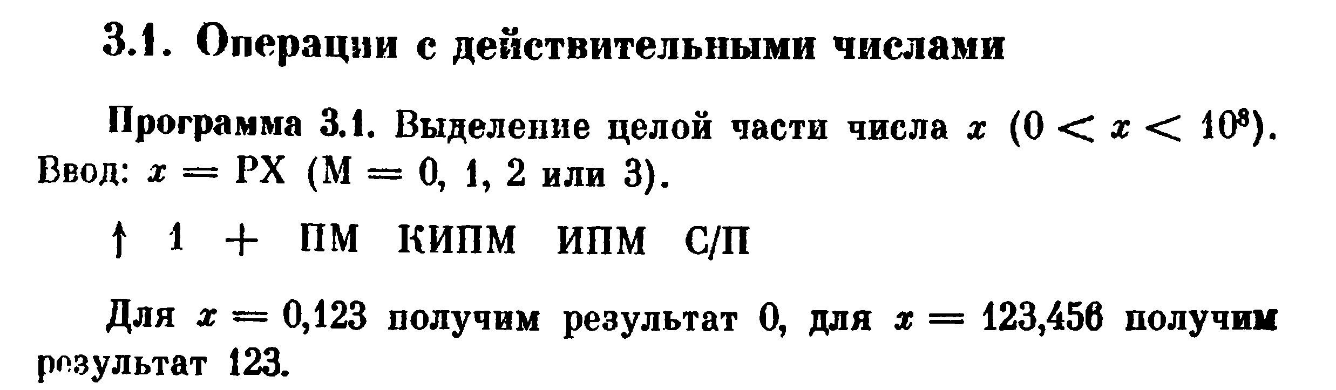
0E 01 10 40 D0 60 50

Тест 1 пройден*.

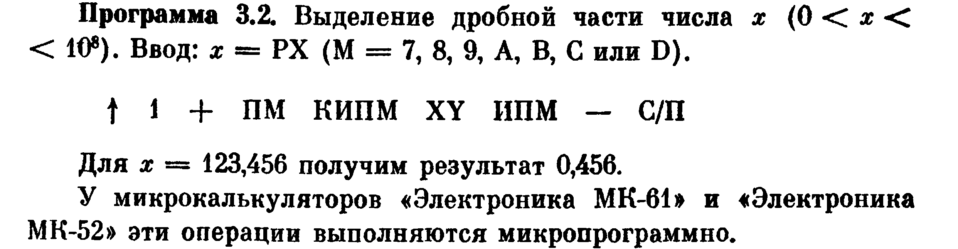
0E 01 10 47 D7 14 67 50

Тест 2 пройден*. (тест помог выловить два «бага» связанных с косвенной адресацией)

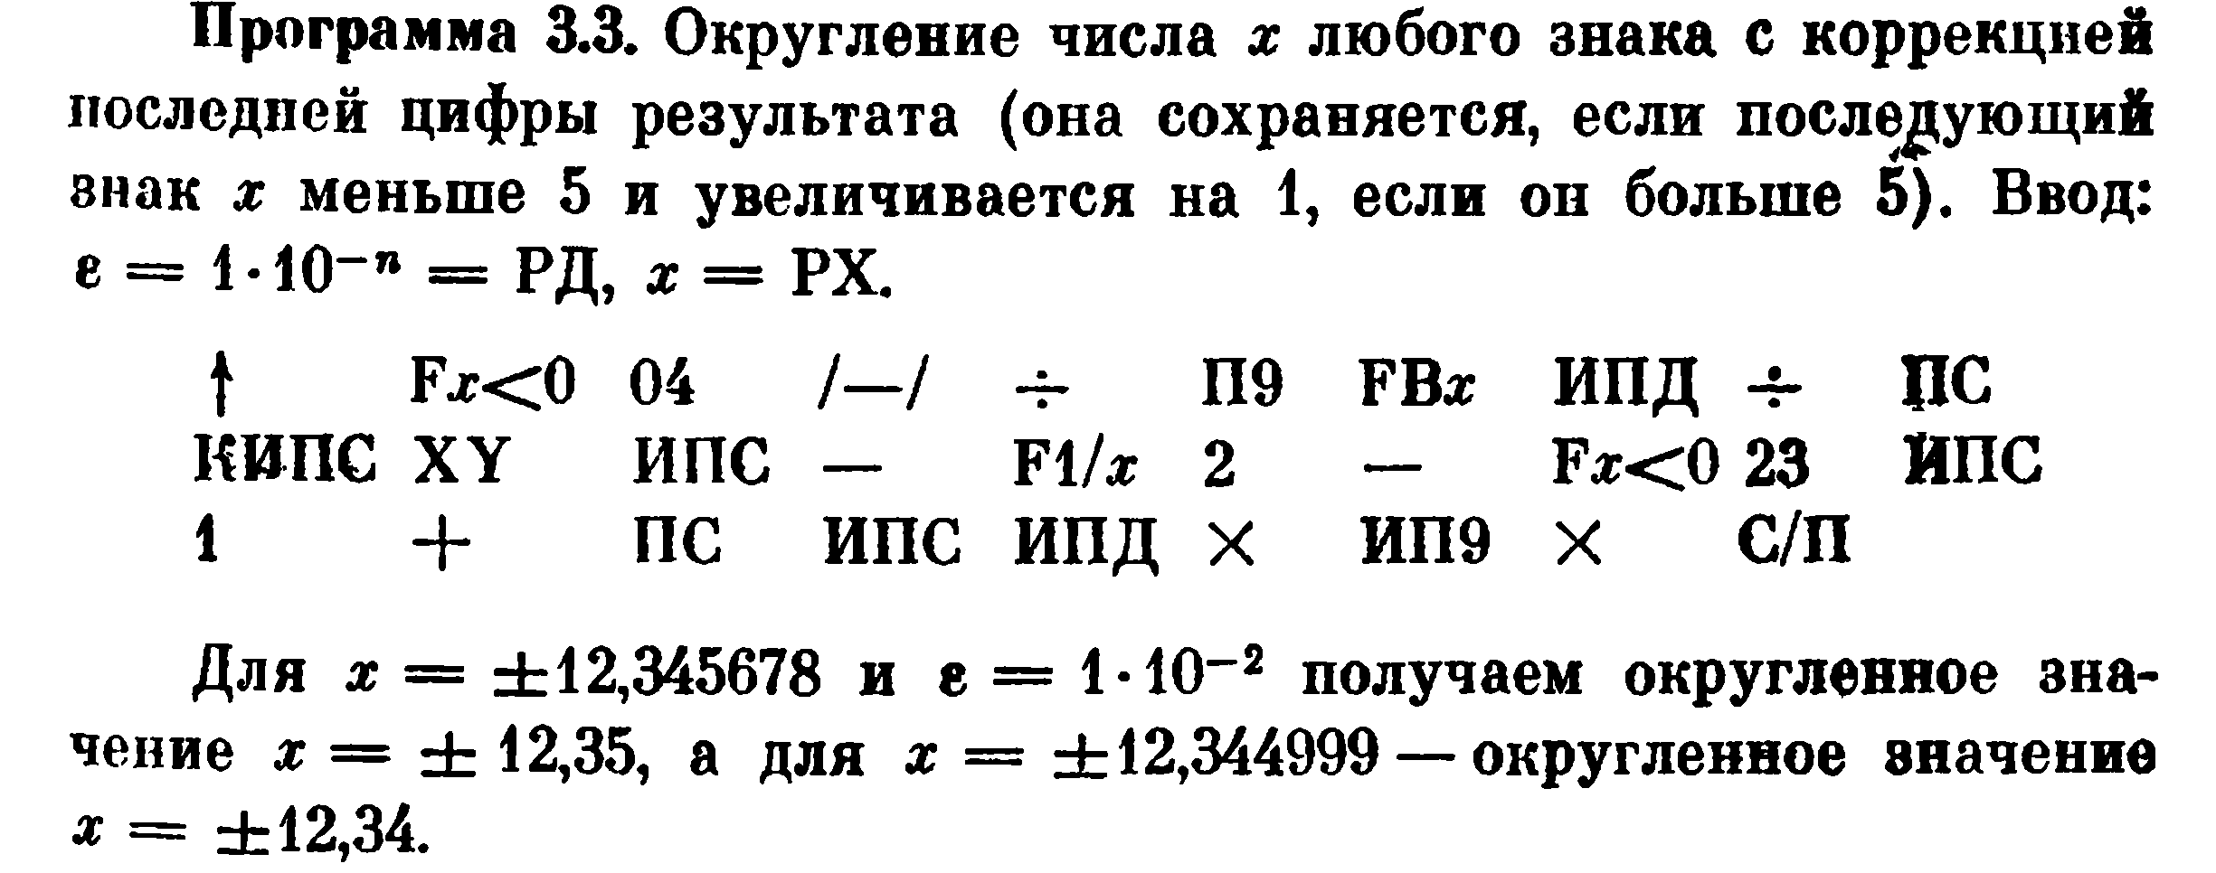
0E 5C 04 0B 13 49 0F 6D 13 4C DC 14 6C 11 23 02 11 5C 17 6C 01 10 4C 6C 6D 12 69 12 50

Тест 3 пройден* (тест помог выловить баг с преобразованием при косвенных операциях)
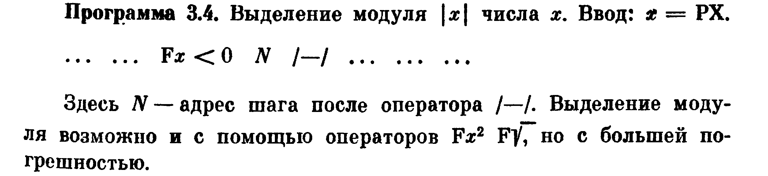
5C 03 0B 50

Тест 4 пройден.

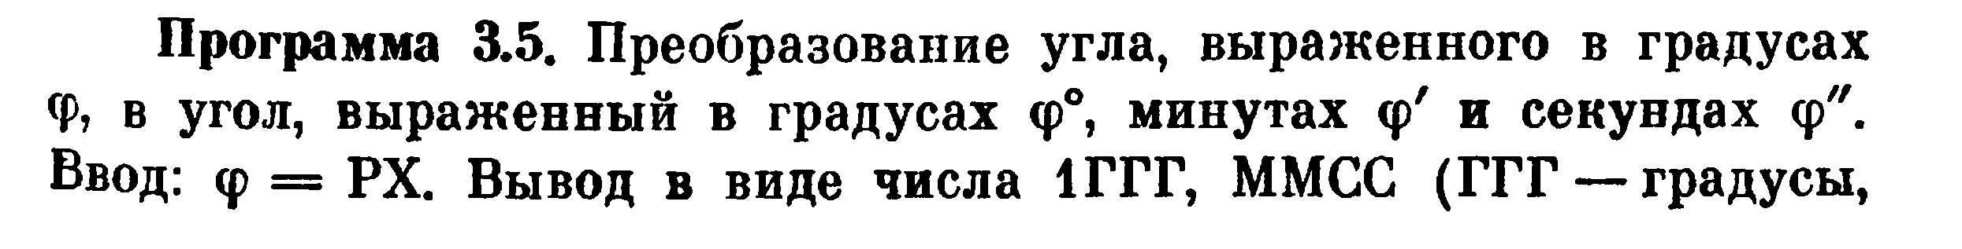
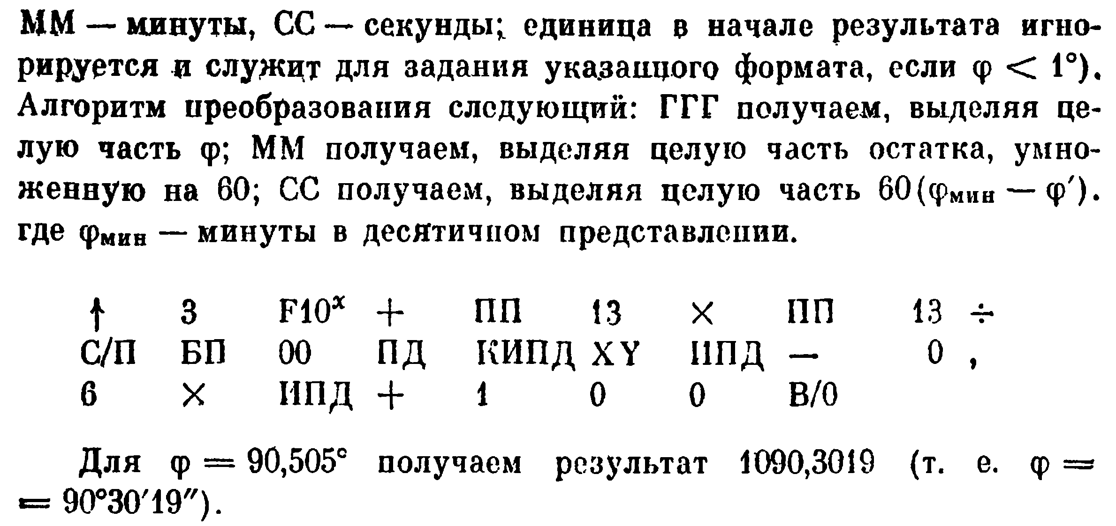
0E 03 15 10 53 0D 12 53 0D 13 50 51 00 4D DD 14 6D 11 00 0A 06 12 6D 10 01 00 00 52

Тест пройден. Однако результаты не однозначны, ответ MK61avr 1090.3018 можно списать на точность арифметики, но при этом симулятор «Калькуляторы 3000» показывает тот же !!!!! 1090.3018 результат. Тест так же выявил скрытую проблему в управлении, для клавиши В/О так как в режиме ввода с клавиатуры она должна означать абсолютно другую функцию, а именно переход в 00 адрес программы МК61, а не возврат из ПП! Этот момент нужно органично вписать в MK61avr — пока решение не принято. (прим. Решение принято и выполнено)

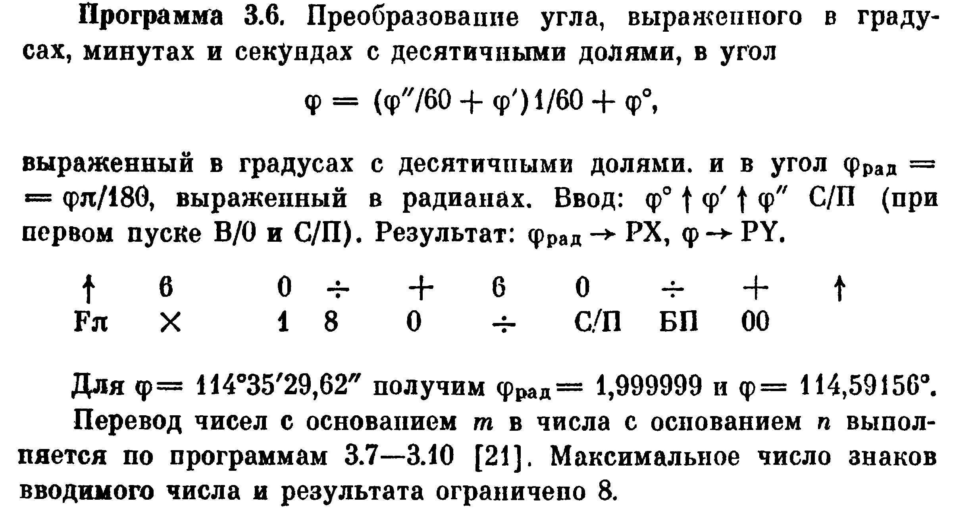
0E 06 00 13 10 06 00 13 10 0E 20 12 01 08 00 13 50 51 00

Тест 5 пройден*. Выявлен еще один баг с В/О. Добавлена функция Пи.

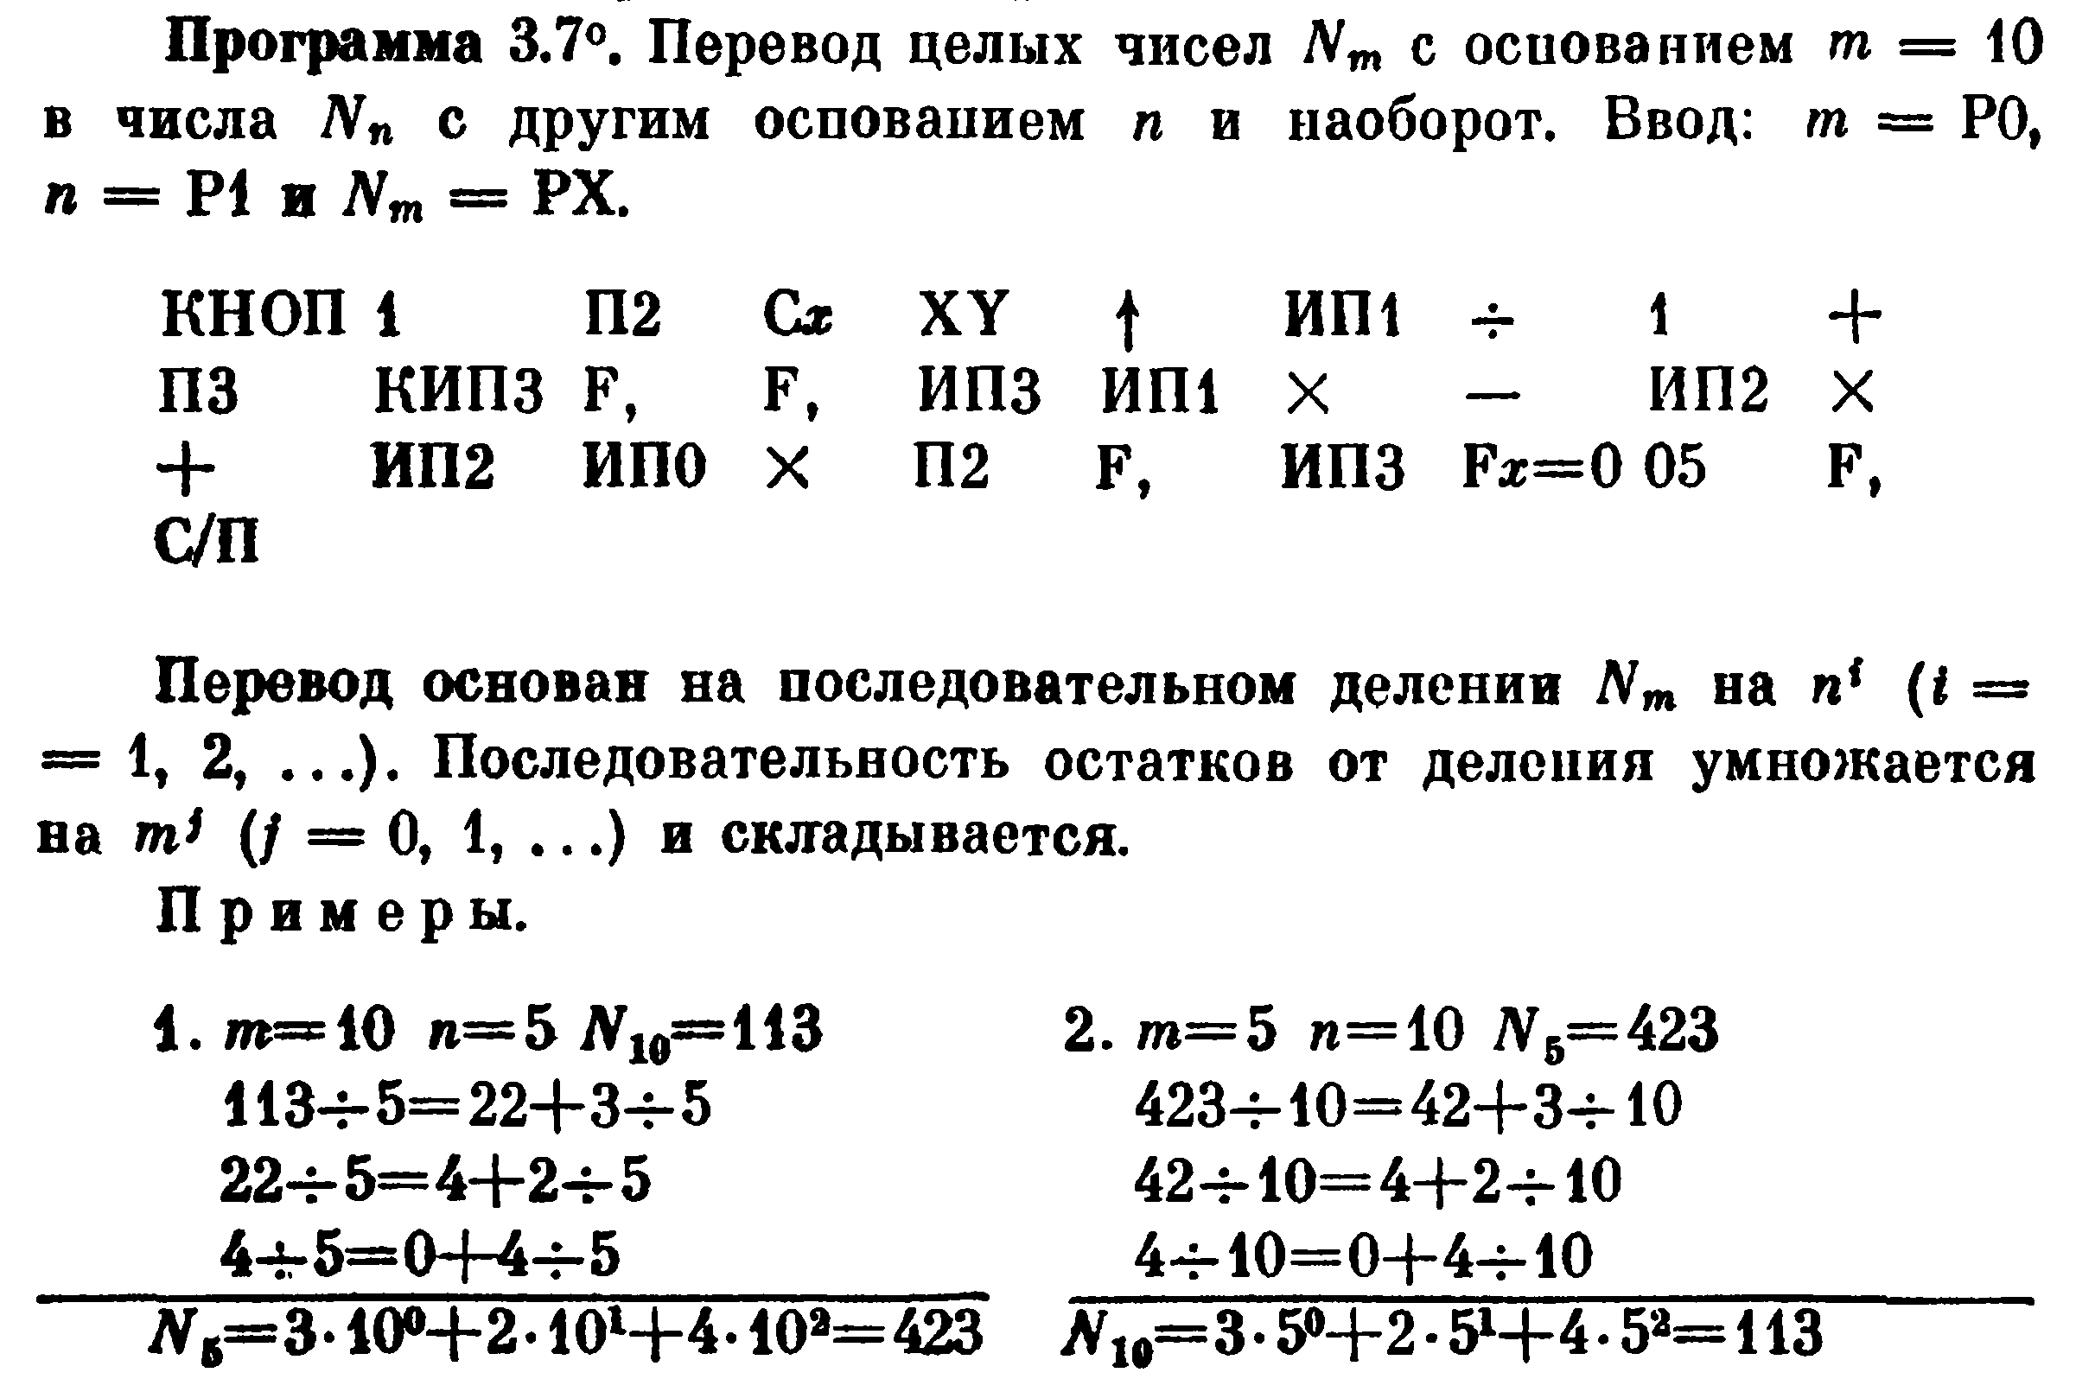
54 01 42 0D 14 0E 61 13 01 10 43 D3 25 25 63 61 12 11 62 12 10 62 60 12 42 25 63 5E 05 25 50

Тест 6 пройден. Выявлен баг с командой КНОП. Отмечена странность при переводе из 16 в 2 — ошибка как на mk61avr так и на «Калькуляторы 3000»!

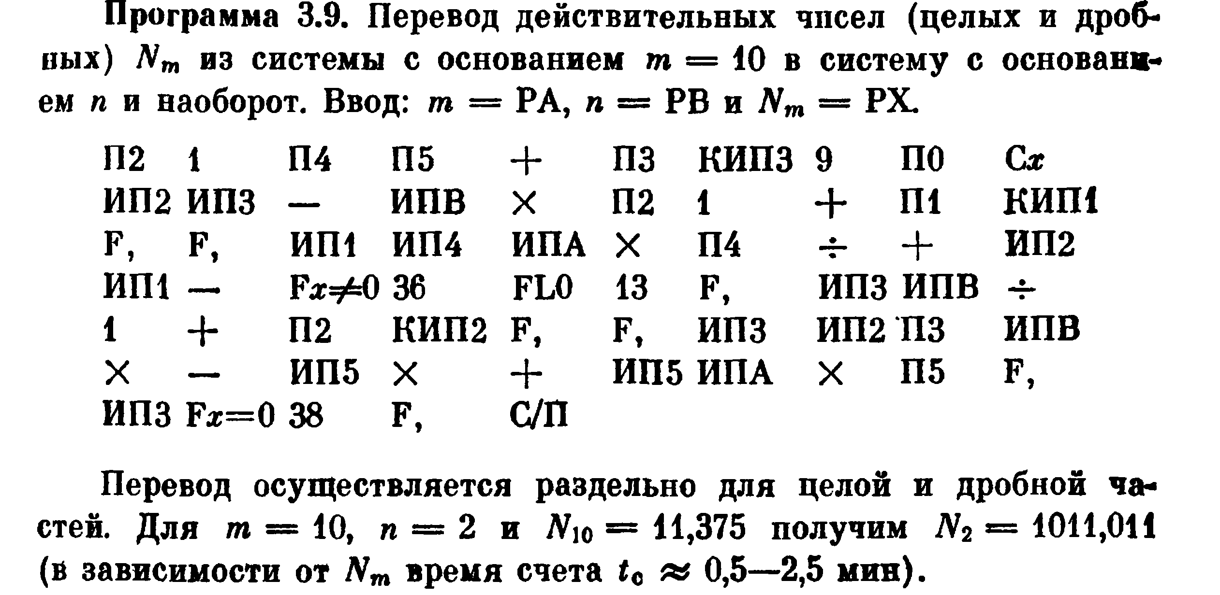
42 01 44 45 10 43 D3 09 40 0D 62 63 10 6B 12 42 01 10 41 D1 25 25 61 64 6A 12 44 13 10 62
61 11 57 24 5D 0D 25 63 6B 13 01 10 42 D2 25 25 63 62 43 6B 12 11 65 12 10 65 6A 12 45 25
63 5E 26 25 50

Тест пройден*. Действительно тест может считать долгое время, в тестовом примере время расчета
«Калькуляторы 3000» - 20сек,
mk61avr (displayed - on) — 1.5-2 сек (1),
mk61avr (displayed – off, force) - < 1 сек (2)

- displayed on - 50% времени у mk61avr тратится на вывод на LCD (сделаны холостые циклы ожидания для соблюдения времянки LCD по ДШ).
- force – режим оптимизации алгоритма VM61 на скорость - но потенциально опасное место для ошибок (пока VM61 проходит тестирование)
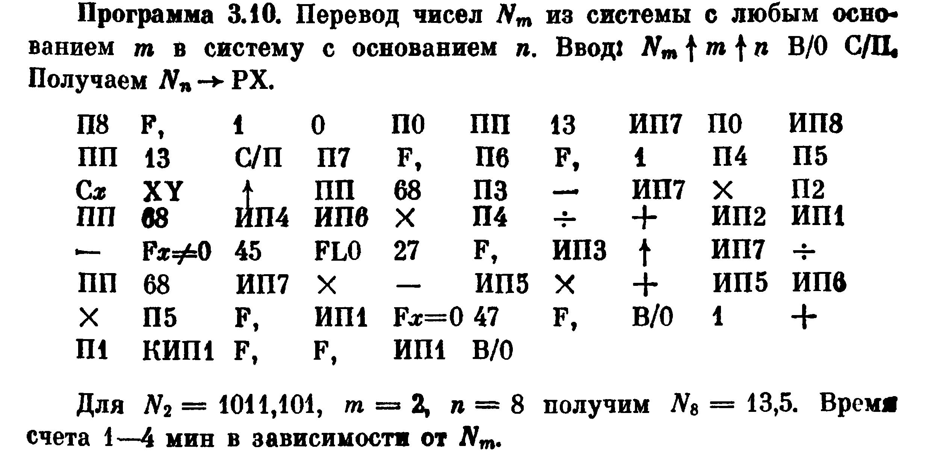

48 25 01 00 40 53 0D 67 40 68 53 0D 50 47 25 46 25 01 44 45 0D 14 0E 53 44 43 11 67 12 42 53 44 64 66 12 44 13 10 62 61 11 57 2D 5D 1B 25 63 0E 67 13 53 44 67 12 11 65 12 10 65 66 12 45 25 61 5E 2F 25 52 01 10 41 D1 25 25 61 52

Тест 7 частично пройден*.
при прохождение теста в обратную сторону N=13,5, m=8, n=2
«Калькуляторы 3000» - 36-37 сек.
mk61avr (displayed on, force off) - 2.5 - 3.2 сек,
mk61avr (displayed off, force on) - =< 1 сек

В прямую сторону проход выполняется
с ошибкой вместо 13.5 на mk61avr ответ 14,267
c ошибкой вместо 13.5 на mk61avr (forced) 13.6014

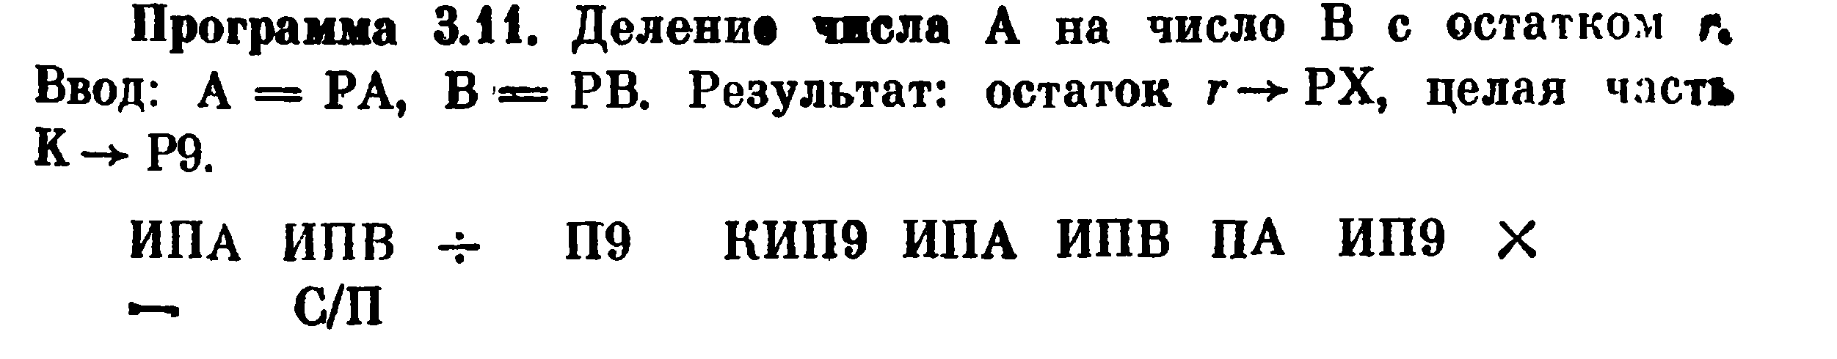
6A 6B 13 49 D9 6A 6B 4A 69 12 11 50
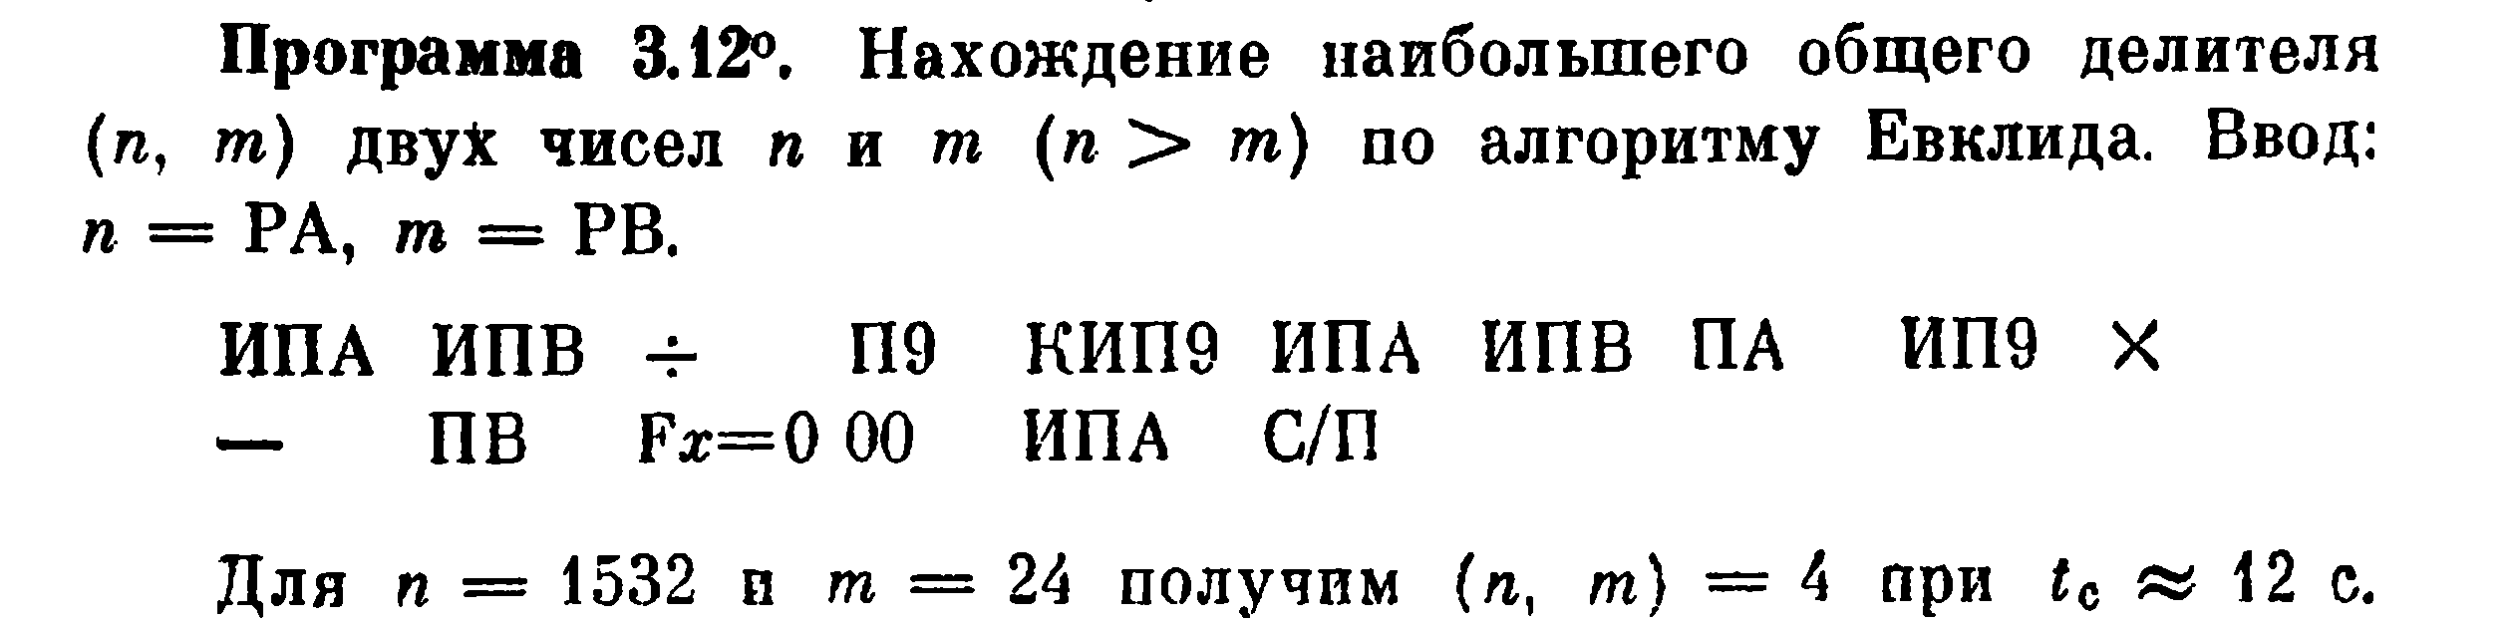
Тест 8 пройден.

6A 6B 13 49 D9 6A 6B 4A 69 12 11 4B 5E 00 6A 50

Тест 9 пройден.
«Калькуляторы 3000» - 5 сек.
Время прохождения mk61avr (displayed on, force off) < 1сек.
Время прохождения mk61avr (displayed off, force on) < 1сек.
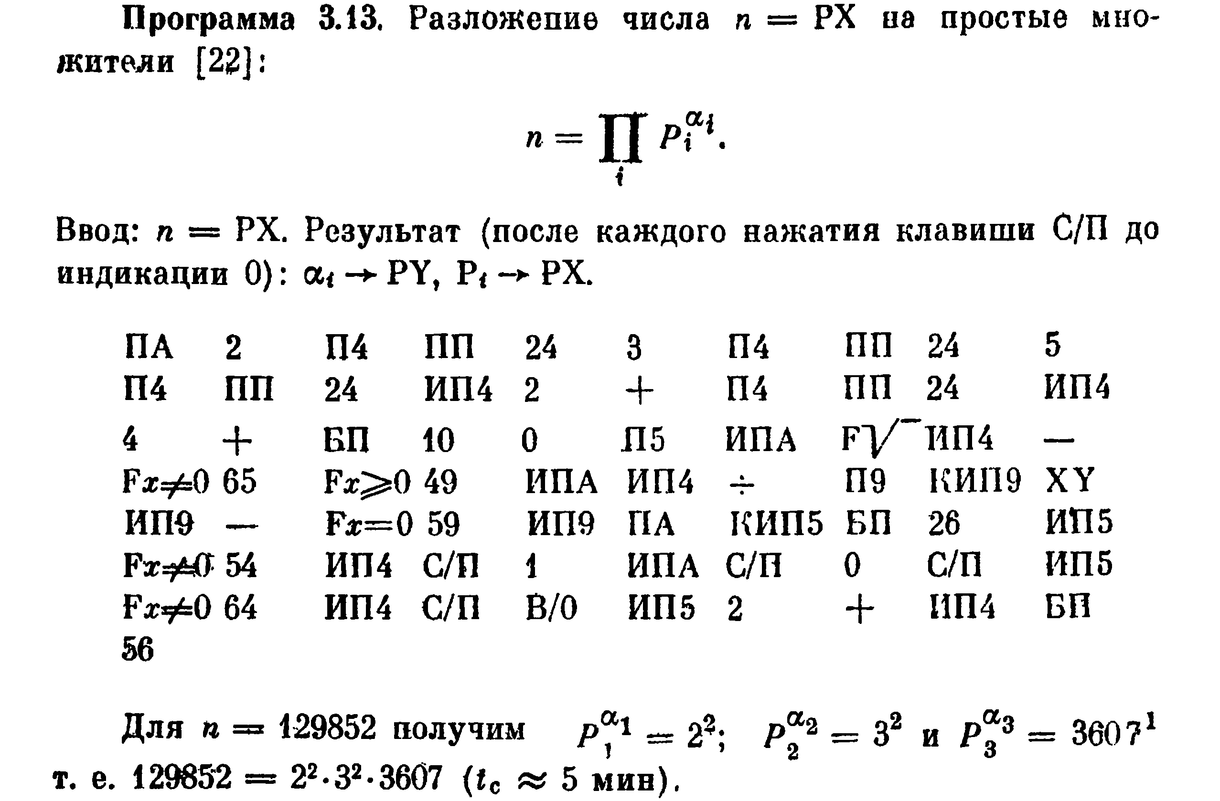
4A 02 44 53 18 03 44 53 18 05 44 53 18 64 02 10 44 53 18 64 04 10 51 0A 00 45 6A 21 64 11 57 41 59 31 6A 64 13 49 D9 14 69 11 5E 3B 69 4A D5 51 1A 65 57 36 64 50 01 6A 50 00 50 65<57 40 64 50 52 65 02 10 64 51 38

Тест 10 пройден!

«Калькуляторы 3000» – 56 сек.
mk61avr (displayed off, forced on) – 0.9..1.2 сек
mk61avr (displayed on, forced on) – 3.9..4.2 сек

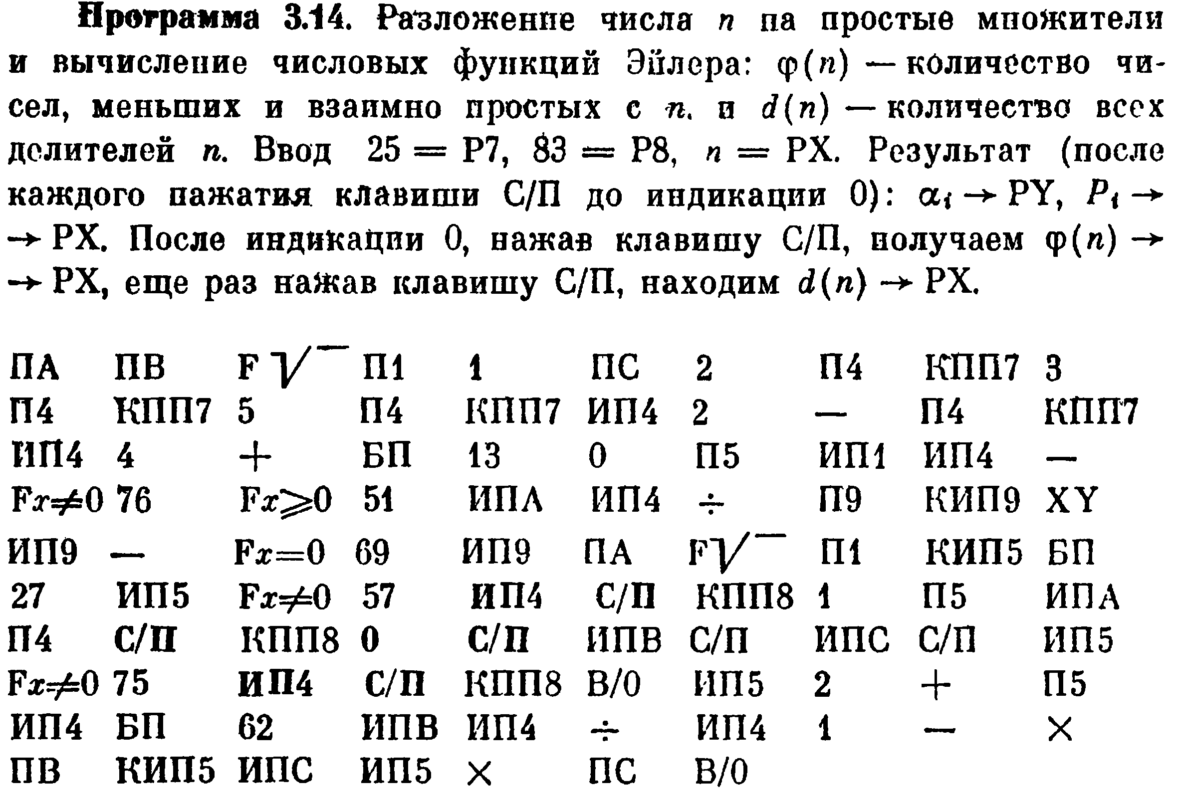
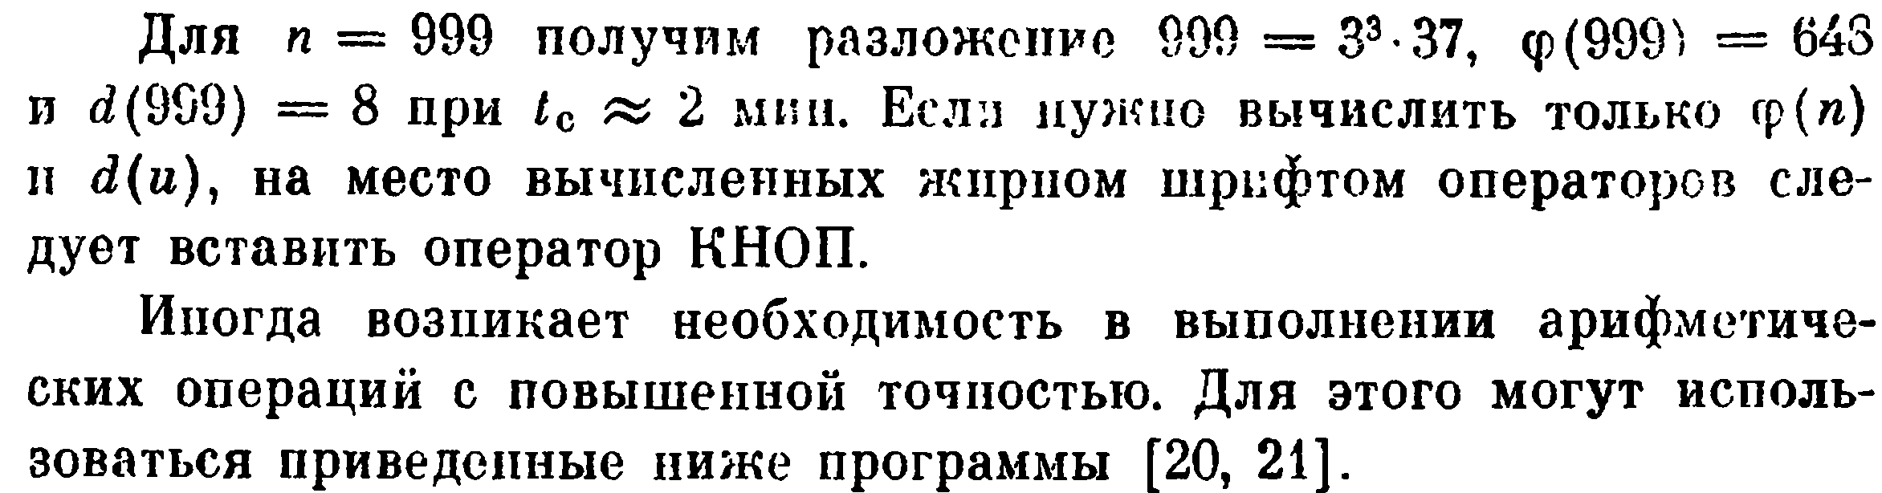
4A 4B 21 41 01 4C 02 44 A7 03 44 A7 05 44 A7 64 02 11 44 A7 64 04 10 51 0D 00 45 61 64 11 57
4C 59 33 6A 64 13 49 D9 14 69 11 5E 45 69 4A 21 41 D5 51 1B 65 57 39 64 50 A8 01 45 6A 44 50
A8 00 50 6B 50 6C 50 65 57 4B 64 50 A8 52 65 02 10 45 64 51 3E 6B 64 13 64 01 11 12 4B D5 6C 65 12 4C 52

25 → R7, 83 → R8

Тест пройден. Выловлен баг с возвратом из ПП при косвенном вызове ПП, увеличивался адрес возврата на +2, хотя КППМ — однооперандная команда и адрес возврата должен измениться на +1.

«Калькуляторы 3000» – 42 сек.
mk61avr (displayed off, forced on) – 0.5..1 сек
mk61avr (displayed on, forced off) – 1.9..2.1 сек

4B 14 4C 01 ….

Тест не пройден нет функции ВП

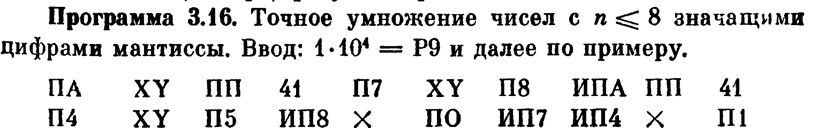
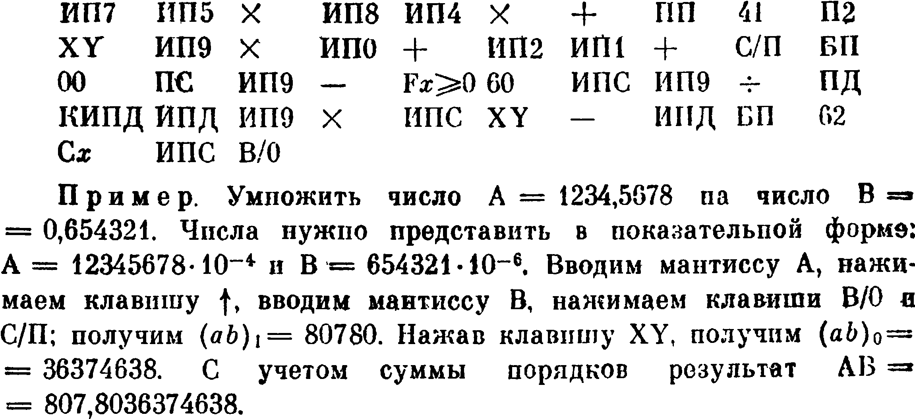

4A 14 53 29 47 14 48 6A 53 29 44 14 45 68 12 40 67 64 12 41 67 65 12 68 64 12 10 53 29 42 14 69 12 60 10 62 61 10 50 51 00 4C 69 11 59 3C 6C 69 13 4D DD 6D 12 6C 14 11 6D 51 3E 0D 6C 52

Тест не пройден нет функции ВП.

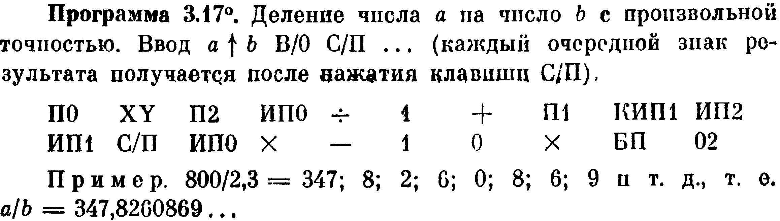
40 14 42 60 13 01 10 41 D1 62 61 50 60 12 11 01 00 12 51 02

Тест 11 пройден*.

«Калькуляторы 3000» – 12 сек.
mk61avr (displayed off, forced on) – < 1 сек

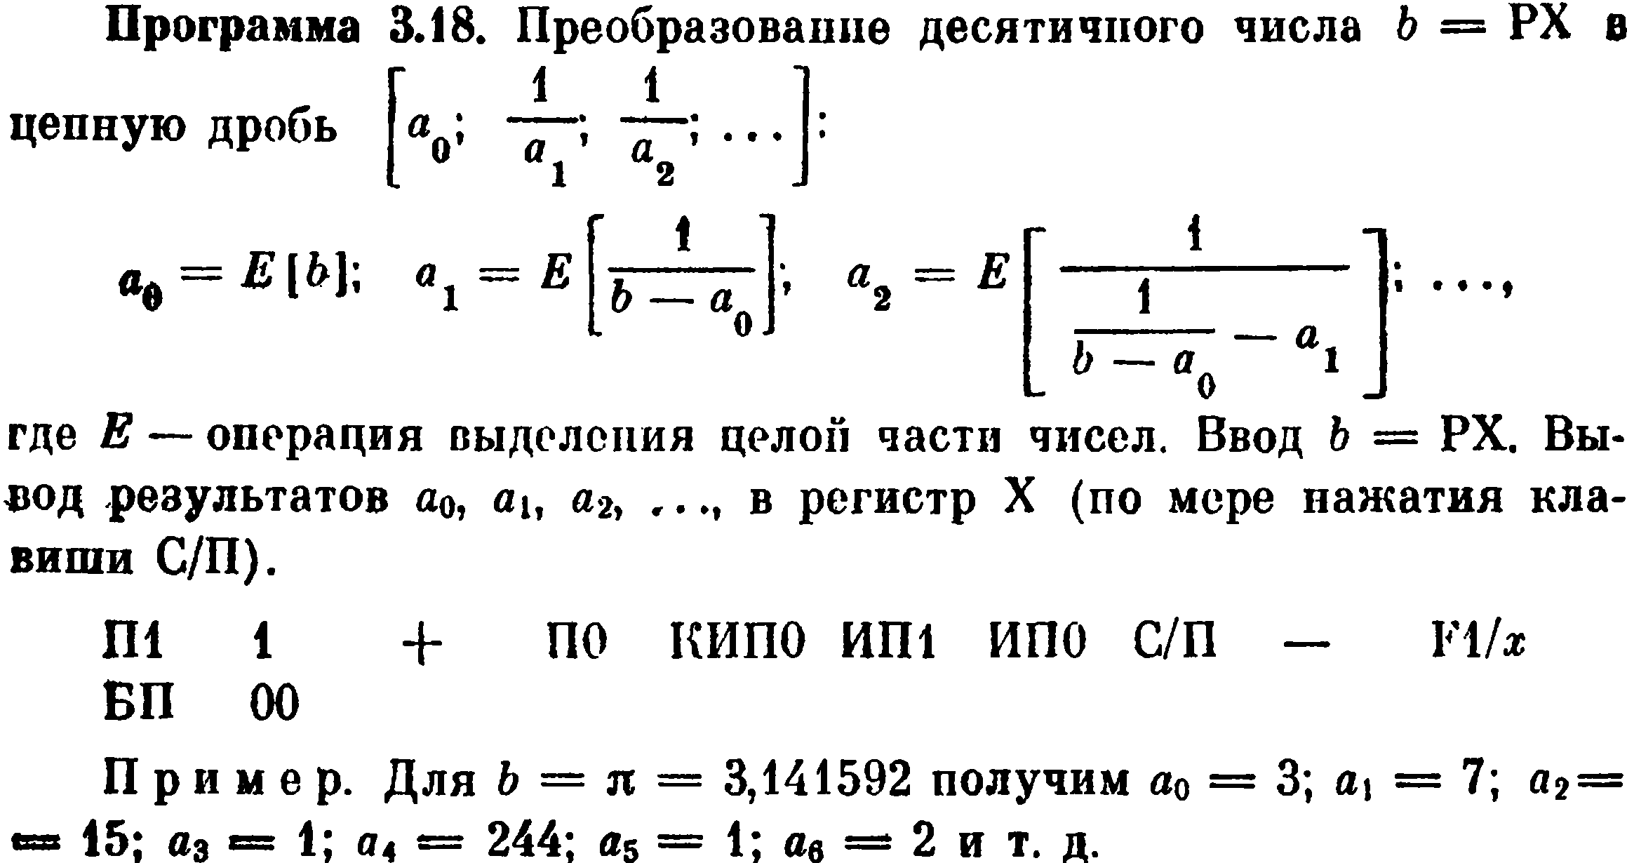

41 01 10 40 D0 61 60 50 11 23 51 00

Тест 12 пройден*.
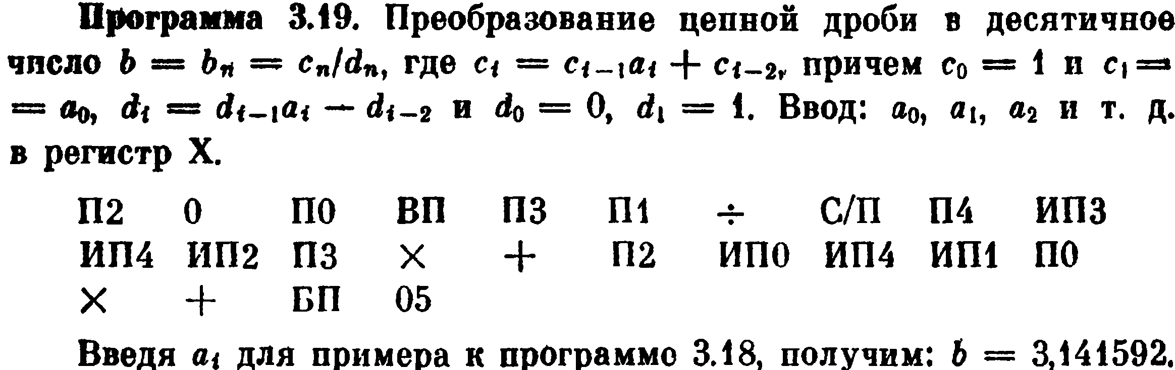
42 00 40 ….

Тест не пройден нет функции ВП.
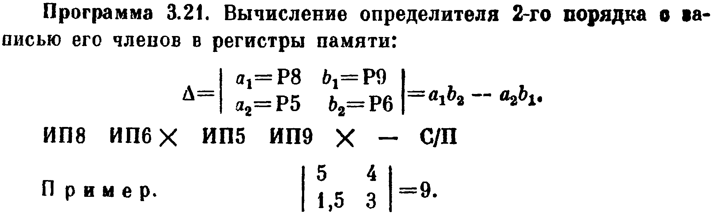
68 66 12 65 69 12 11 50

Тест 13 пройден.

«Калькуляторы 3000» – 1.5 сек.
mk61avr (displayed off, forced on) – < 1 сек
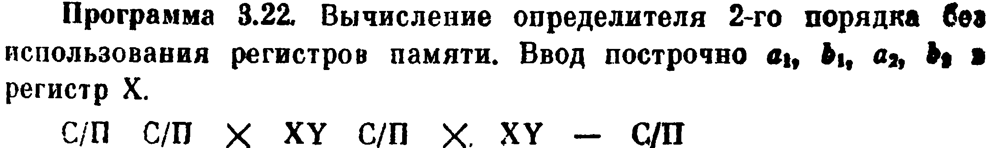
50 50 12 14 50 12 14 11 50

Тест 14 пройден.

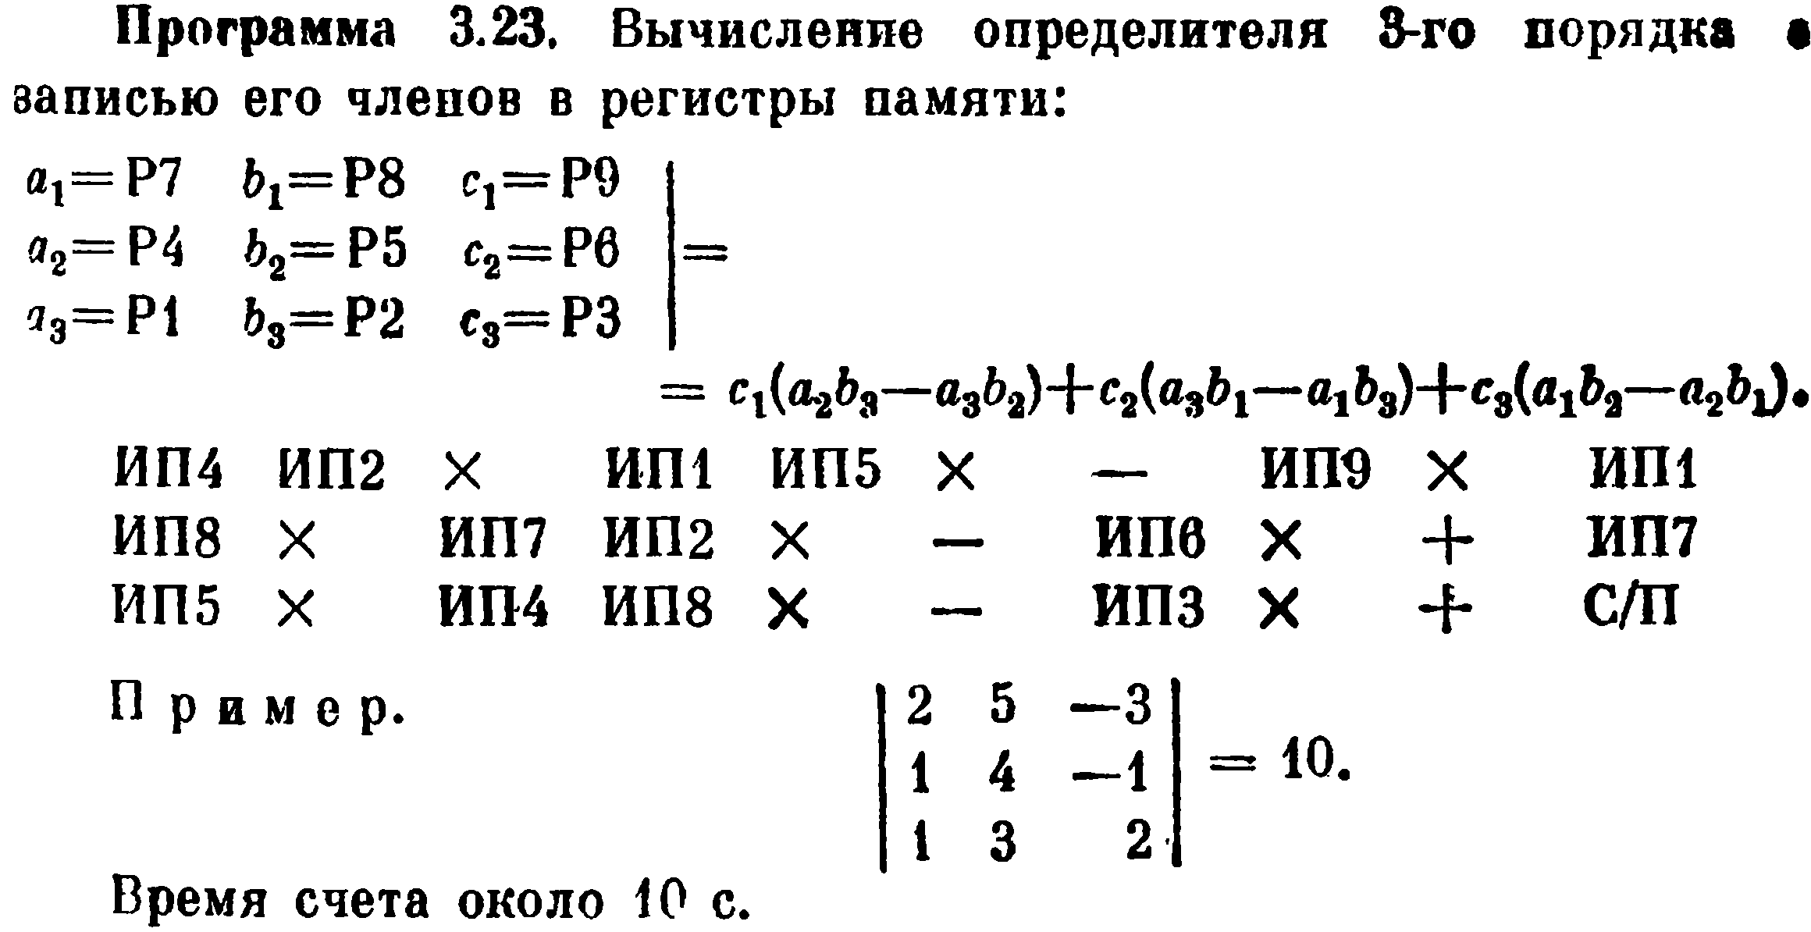
64 62 12 61 65 12 11 69 12 61 68 12 67 62 12 11 66 12 10 67 65 12 64 68 12 11 63 12 10 50

Тест 15 пройден.

«Калькуляторы 3000» – 4 сек.
mk61avr (displayed off, forced on) – < 1 сек

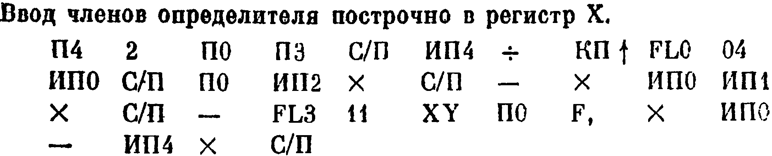

44 02 40 43 50 64 13 BE 5D 04 60 50 40 62 12 50 11 12 60 61 12 50 11 5A 0B 14 40 25 12 60 11 64 12 50

Не понял что является исходными данными и как осуществлять ввод.

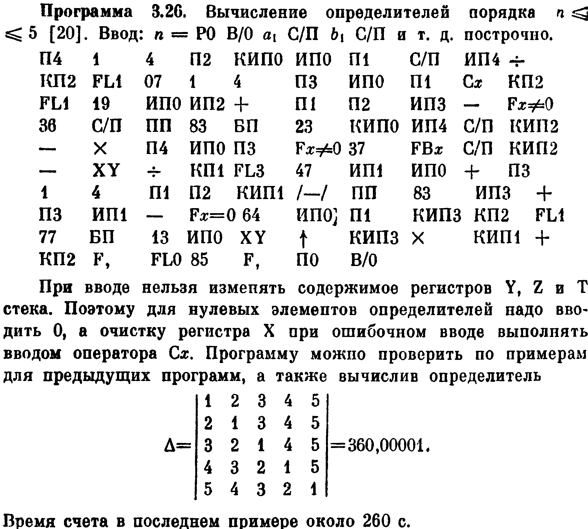
44 01 04 42 D0 60 41 50 64 13 B2 5B 07 01 04 43 60 41 0D B2 5B 13 60 62 10 41 42 63 11 57
24 50 53 53 51 17 D0 64 50 D2 11 12 44 60 43 57 25 0F 50 D2 11 14 13 B1 5A 2F 61 60 10 43
01 04 41 42 D1 0B 53 53 63 10 43 61 11 5E 40 60 41 D3 B2 5B 4D 51 0D 60 14 0E D3 12 D1 10 B2 25 5D 55 25 40 52

Тест 16 пройден* (расх. в последней цифре 360.00000) Обнаружены и исправлены «баги»
а) с циклами (вместо FL3 запускался FL0),
б) с FBx после ИПМ, КИПМ

Замер скорости затруднен из за невозможности точно учесть время на ввод числа при останове, приблизительно не более 2-3 сек для mk61avr.

P.S. В «Калькулятор 3000» модель МК61 при запуске по циклу FLx декрементирует счетчик цикла до 1 (в mk61avr сейчас до 0) – исправлено итератор декрментируется до 0 но 0 не записывается в регистр итераций.

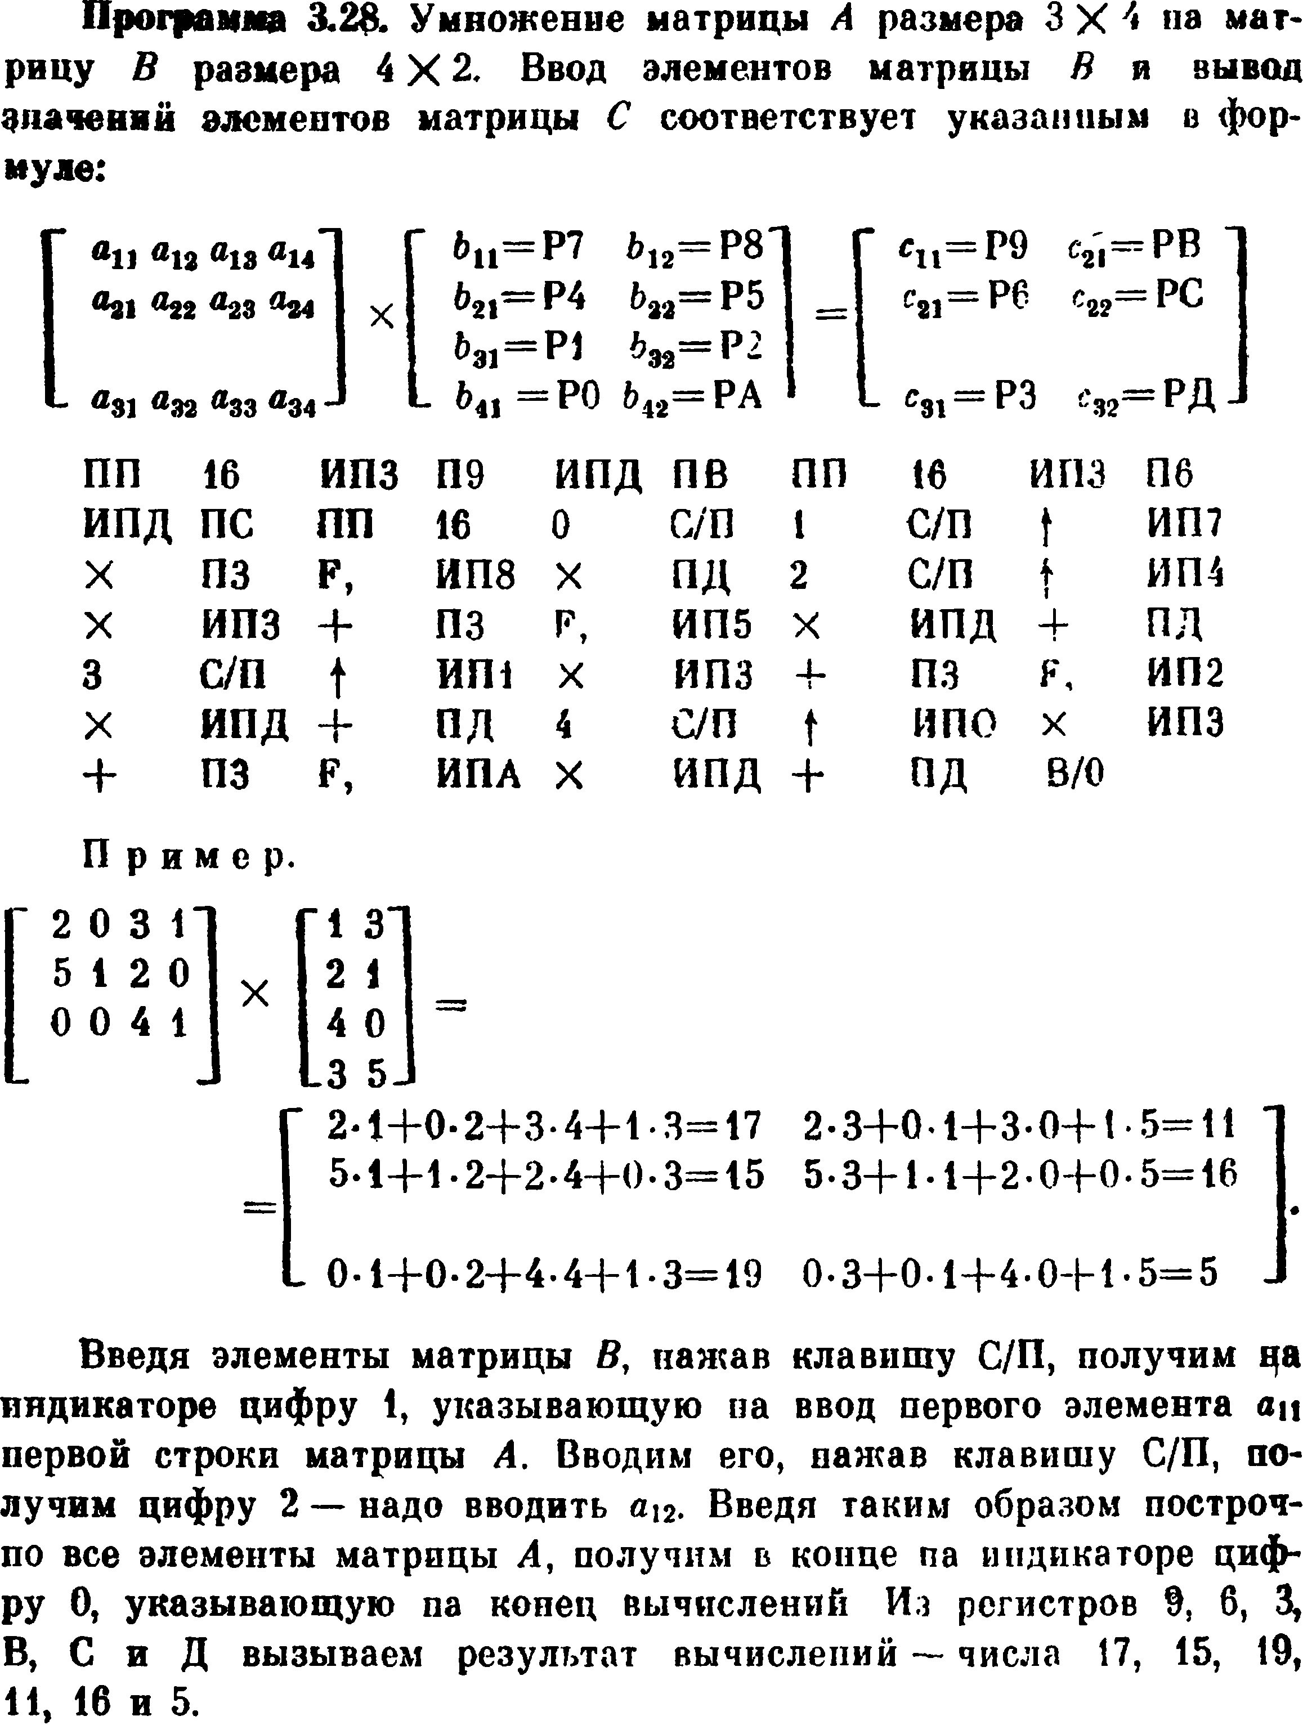
53 10 63 49 6D 4B 53 10 63 46 6D 4C 53 10 00 50 01 50 0E 67 12 43 25 68 12 4D 02 50 0E 64 12 63 10 43 25 65 12 6D 10 4D 03 50 0E 61 12 63 10 43 25 62 12 6D 10 4D 04 50 0E 60 12 63 10 43 25 6A 12 6D 10 4D 52

Тест 17 пройден.

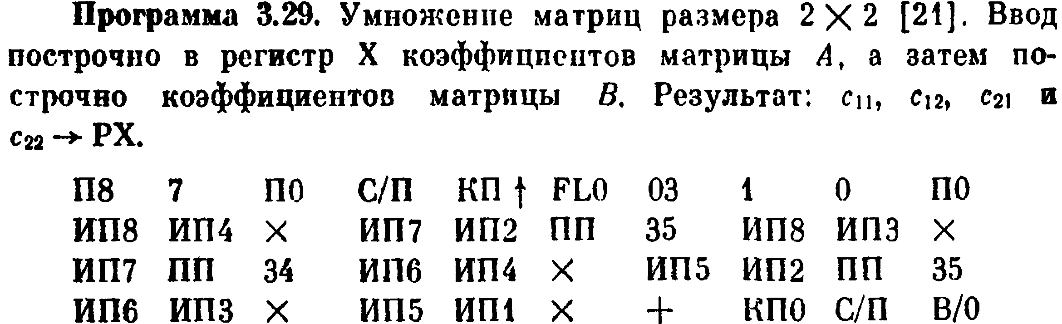
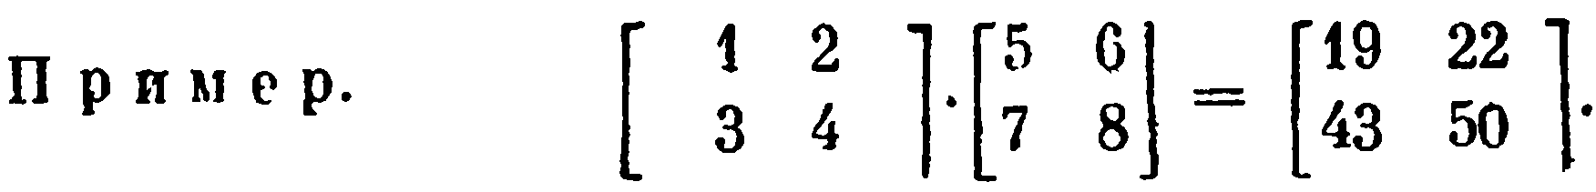
48 07 40 50 BE 5D 03 01 00 40 68 64 12 67 62 53 23 68 63 12 67 53 22 66 64 12 65 62 53 23 66 63 12 65 61 12 10 B0 50 52

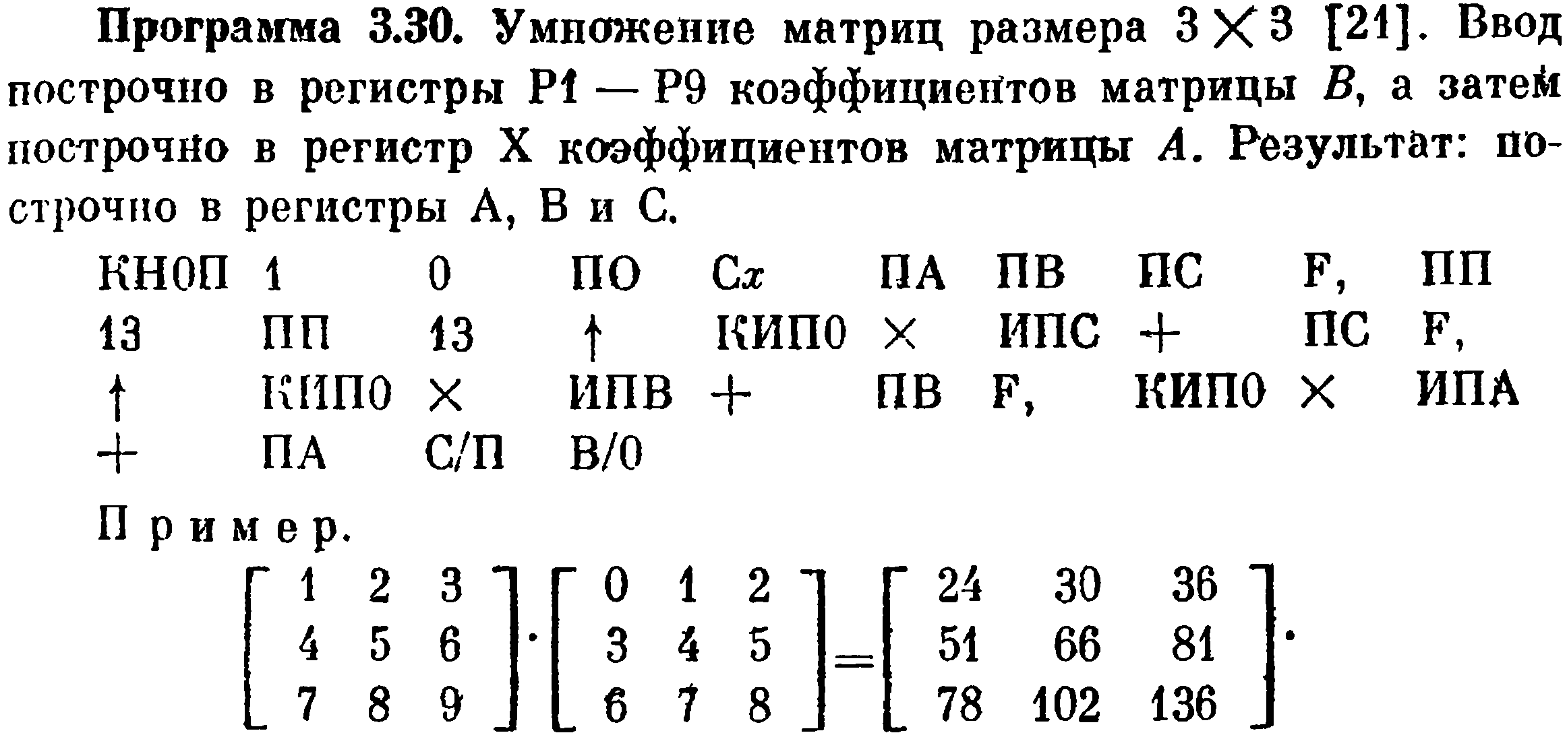
54 01 00 40 0D 4A 4B 4C 25 53 0D 53 0D 0E D0 12 6C 10 4C 25 0E D0 12 6B 10 4B 25 D0 12 6A 12 4A 50 52

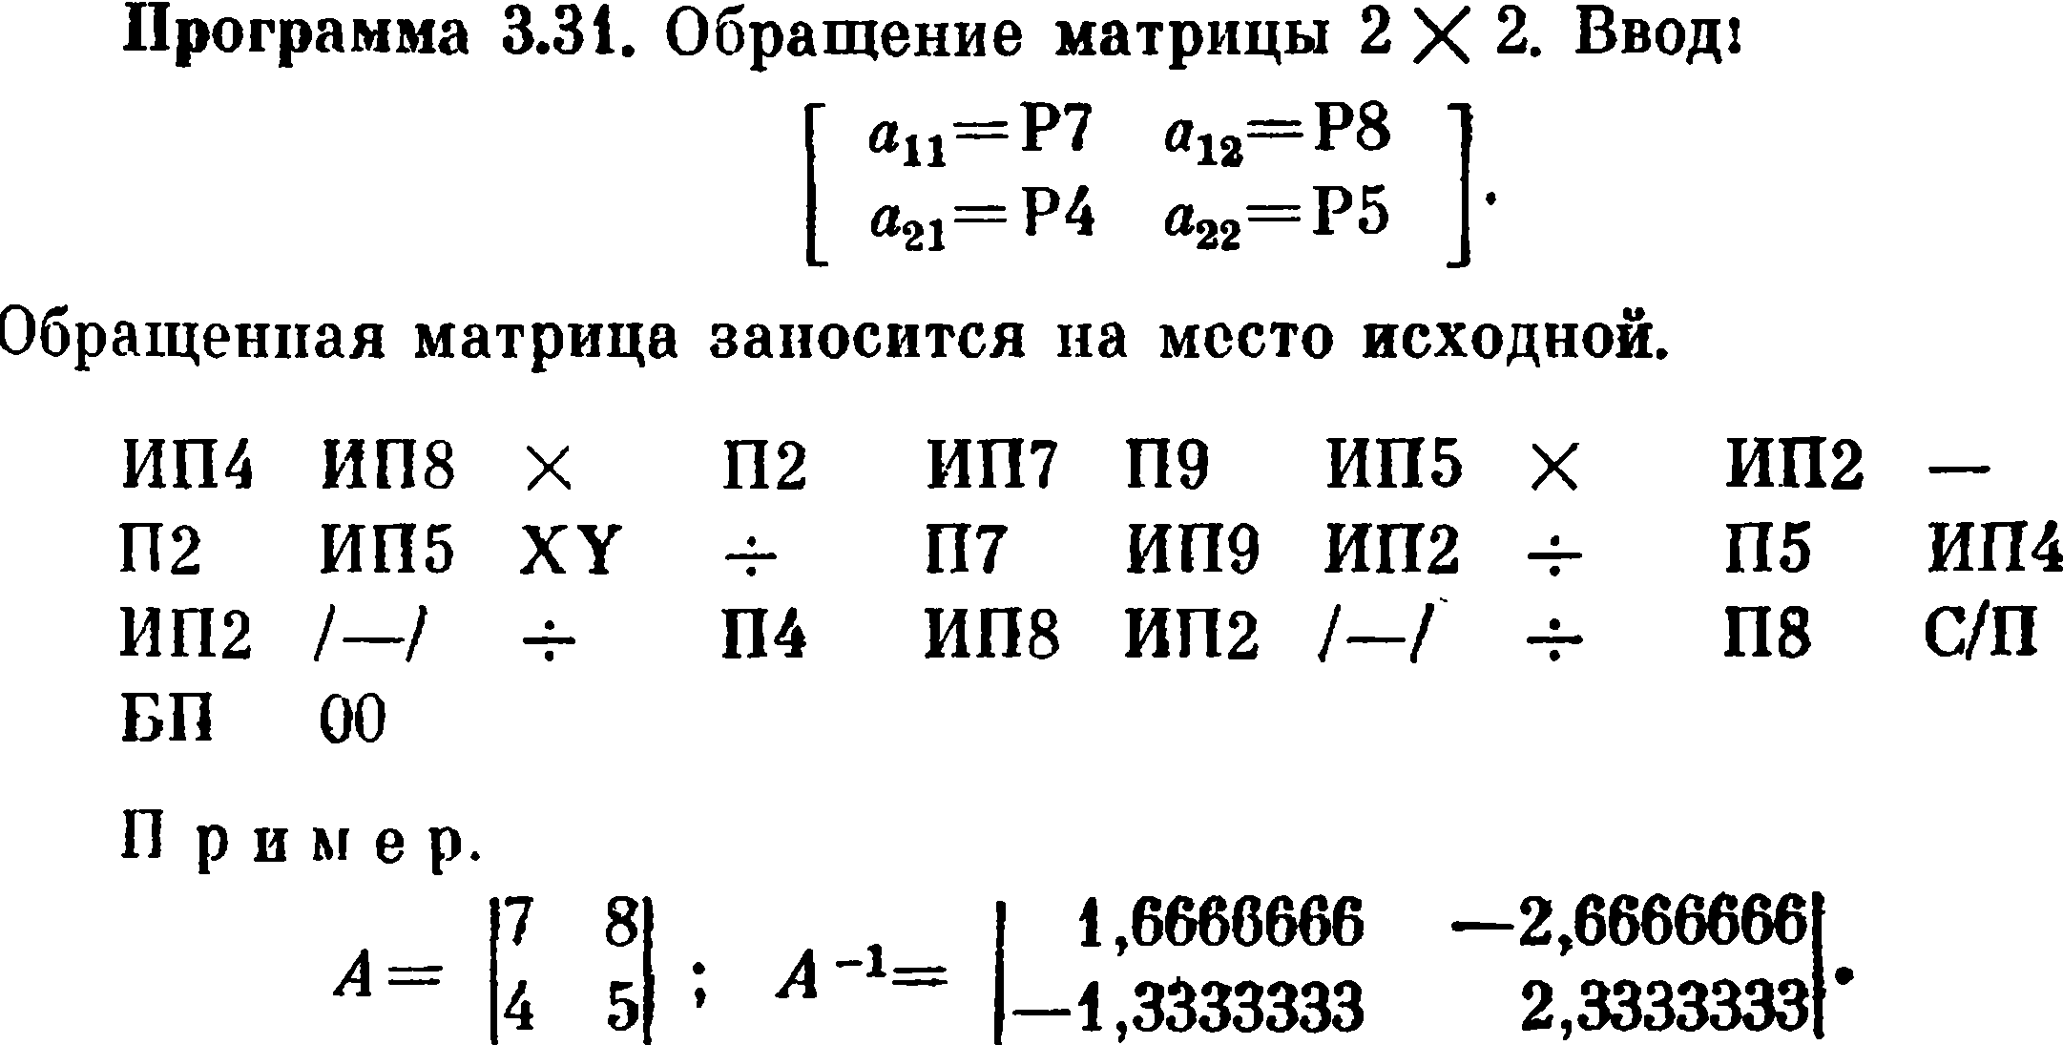
64 68 12 42 67 49 65 12 62 11 42 65 14 13 47 69 62 13 45 64 62 0B 13 44 68 62 0B 50 51 00

Тест пройден 18. < 1сек

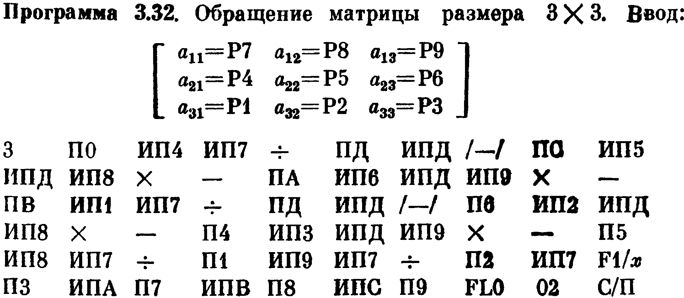
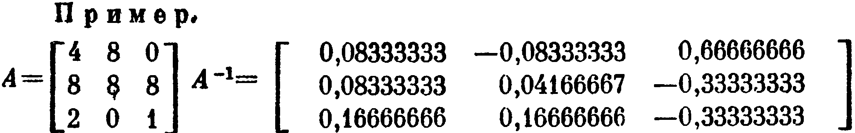
03 40 64 67 13 4D 6D 0B 40 65 6D 68 12 11 4A 66 6D 69 12 11 4B 61 67 13 4D 6D 0B 46 62 6D 68 12 11 44 63 6D 69 12 11 45 68 67 13 41 69 67 13 42 67 23 43 6A 47 6B 48 6C 49 5D 02 50

Тест не пройден! Причем не пройден ни на “Калькулятор 3000», ни на mk61avr. Вскрылась еще одна особенность циклов, которую не учел — отрицательное число в итераторе не должно уменьшаться из цикла мы должны вывалится сразу же так как итератор <=0 , я это по дурацки проморгал влепив условие != 0.

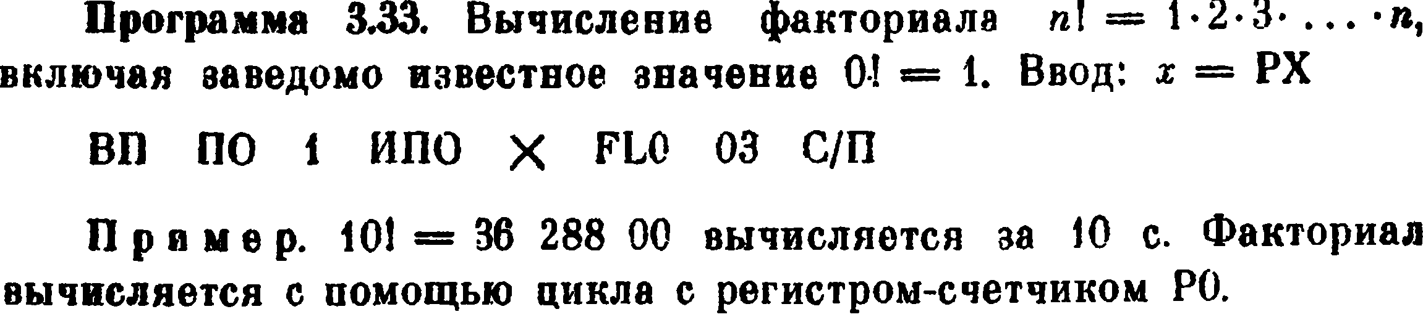
видоизменение в программе в первом шаге не будет использована ВП, так как она служит для преобразования введенного 0 в 1, использование этой особенности позволяет считать факториал 0, но для проверки можно будет вводить числа более 0

40 01 60 12 5D 02 50

Тест 19 пройден.

«Калькуляторы 3000» – 4 сек.
mk61avr (displayed off, forced on) – < 1сек

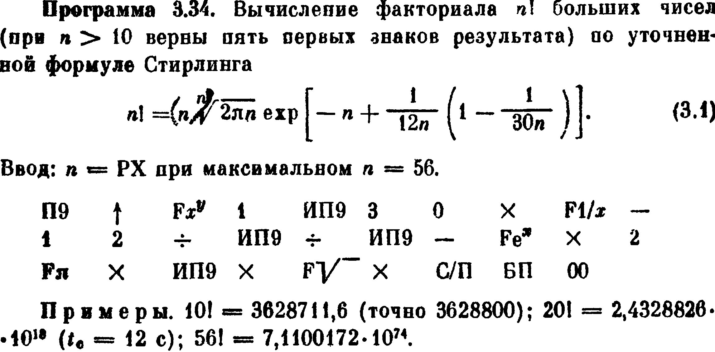
49 0E 24 01 69 03 00 12 23 11 01 02 13 69 13 69 11 16 12 02 20 12 69 12 21 12 50 51 00

Тест 20 пройден*.

«Калькуляторы 3000» – 3 сек.
mk61avr (displayed off, forced on) – < 1сек

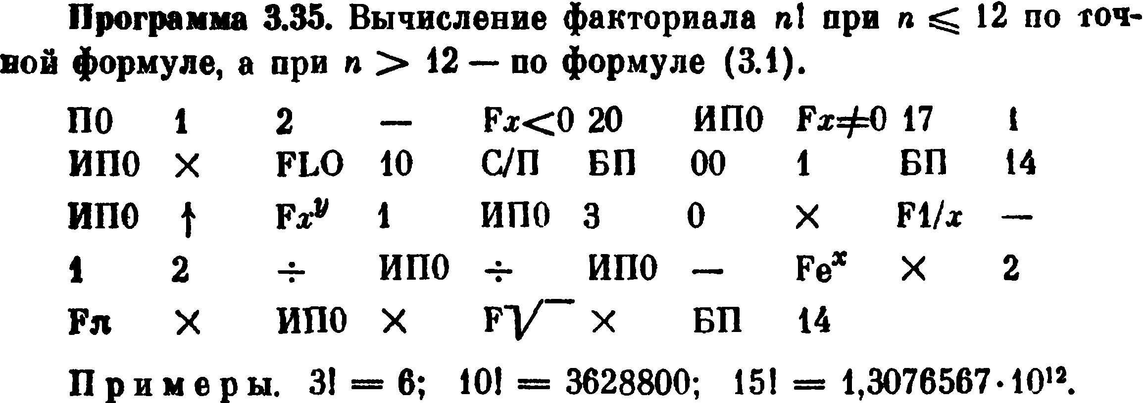
40 01 02 11 5С 14 60 57 11 01 60 12 5D 0A 50 51 00 01 51 0E 60 0E 24 01 60 03 00 12 23 11 01 02 13 60 13 60 11 16 12 02 20 12 60 12 21 12 51 0E

Тест 21 пройден*.


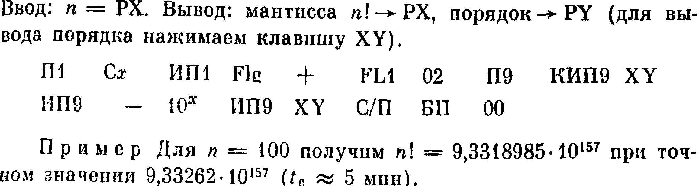

41 0D 61 17 10 5B 02 49 D9 14 69 11 15 69 14 50 51 00

Тест 22 пройден. Тест потребовал введение нового опкода Lg(x)
Очень интересные результаты:

mk61avr – 9.3325691
«Калькуляторы 3000» - 9.328461

Неужели mk61avr при неточной арифметике оказался точнее в результате? Необходимо проверить на МК61/52! Что характерно результат «Калькуляторы 3000» не соответствует ни одному из чисел указанных Дьяконовым.

«Калькуляторы 3000» – 53-55 сек.
mk61avr (displayed off, forced on) – <= 1сек

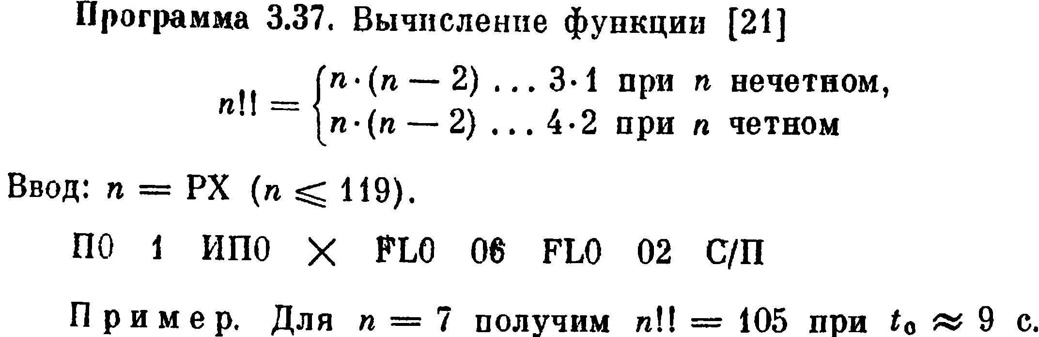
40 01 60 12 5D 06 5D 02 50

Тест 23 пройден.

«Калькуляторы 3000» – <= 3 сек.
mk61avr (displayed off, forced on) – <= 1сек

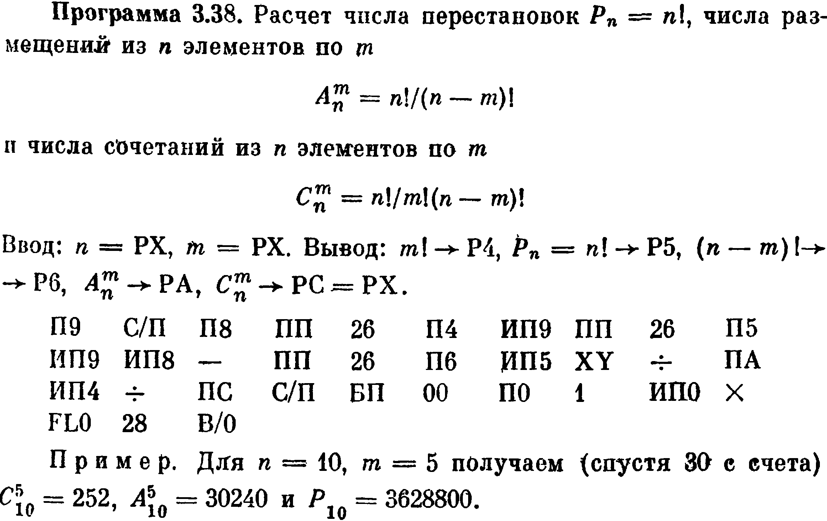
49 50 48 53 1A 44 69 53 1A 45 69 68 11 53 1A 46 65 14 13 4A 64 13 40 50 51 00 40 01 60 12 5D 1C 52

Тест 24 пройден.

«Калькуляторы 3000» – <= 11 сек.
mk61avr (displayed off, forced on) – <= 1сек

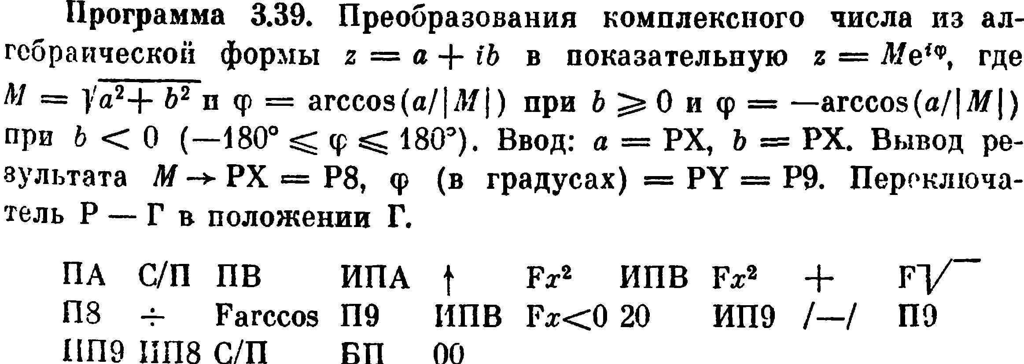
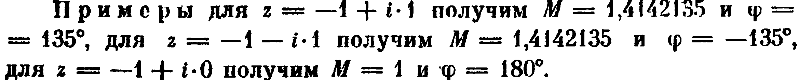
4A 50 4B 6A 0E 22 6B 22 10 21 48 13 1A 49 6B 5C 14 69 0B 49 69 68 50 51 00

Тест 25 пройден*. Различия в угле не значительны в 7 знаке. Добвален опкод 1A – ArcCos(X). Пока результат выводится в градусах.

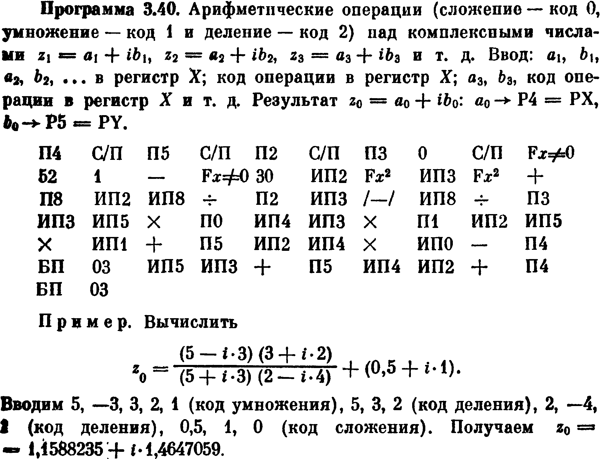
44 50 45 50 42 50 43 00 50 57 34 01 11 57 1E 62 22 63 22 10 48 62 68 13 42 63 0B 68 13 43 63 65 12 40 64 63 12 41 62 65 12 61 10 45 62 64 12 60 11 44 51 03 65 63 10 45 64 62 10 44 51 03

Тест 26 пройден. Результаты более чем странные
mk61avr z0 =1.1588235 + i* 1.4647059 (полное совпадение!!!)
«Калькуляторы 3000» z0 =1.1588234 + i*1.4647058 (различие в последнем знаке)
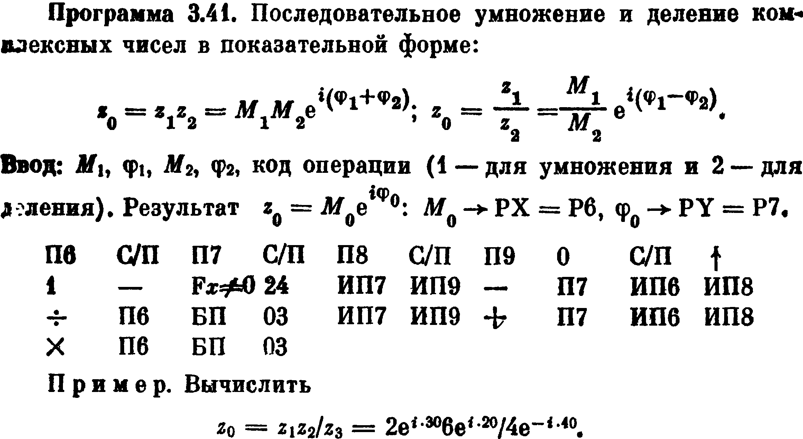


46 50 47 50 48 50 49 00 50 0E 01 11 57 18 67 69 11 47 66 68 13 46 51 03 67 69 10 47 66 68 12 46 51 03

Тест 27 пройден.

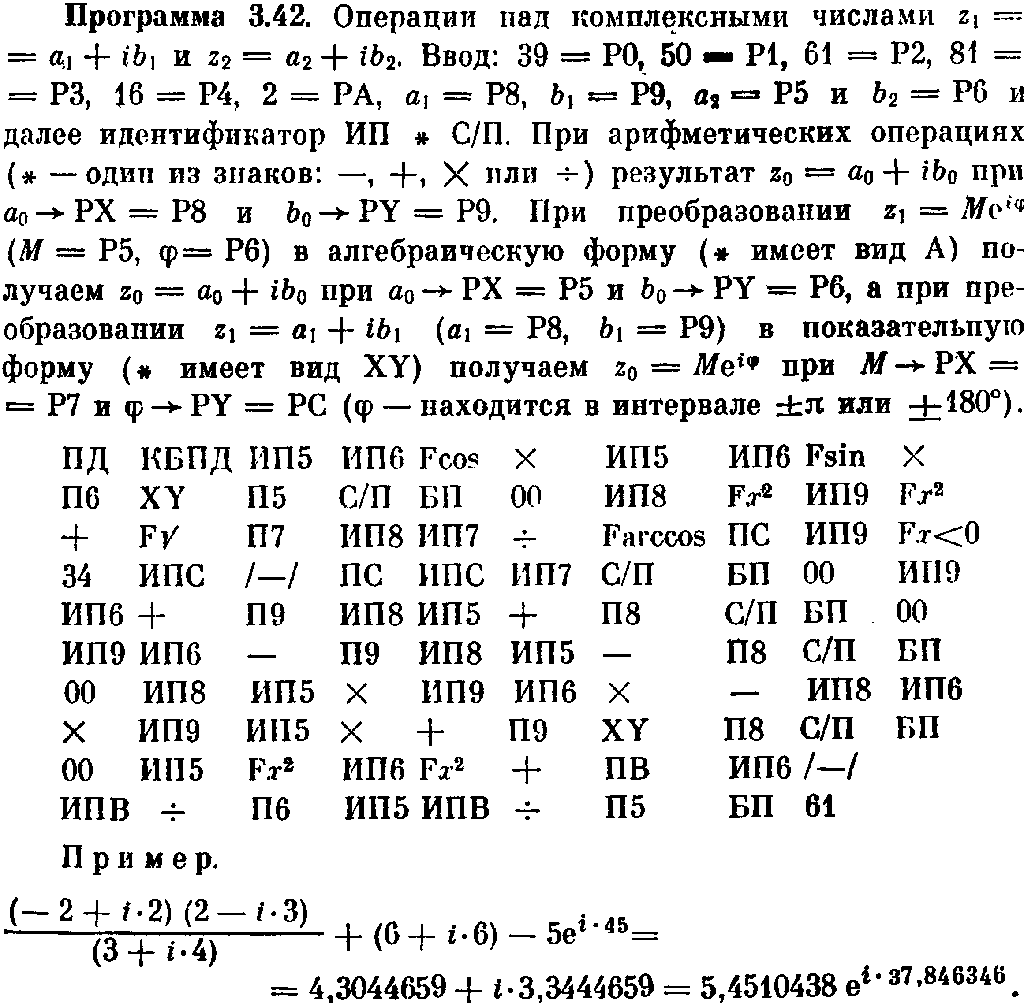
4D 8D 65 66 1D 12 65 66 1C 12 46 14 45 50 51 00 68 22 69 22 10 21 47 68 67 13 1A 4C 69 5C 22
6C 0B 4C 6C 67 50 51 00 69 66 10 49 68 65 10 48 50 51 00 69 66 11 49 68 65 11 48 50 51 00 68 65 12 69 66 12 11 68 66 12 69 65 12 10 49 14 48 50 51 00 65 22 66 22 10 4B 66 0B 6B 13 46 65 6B 13 45 51 3D

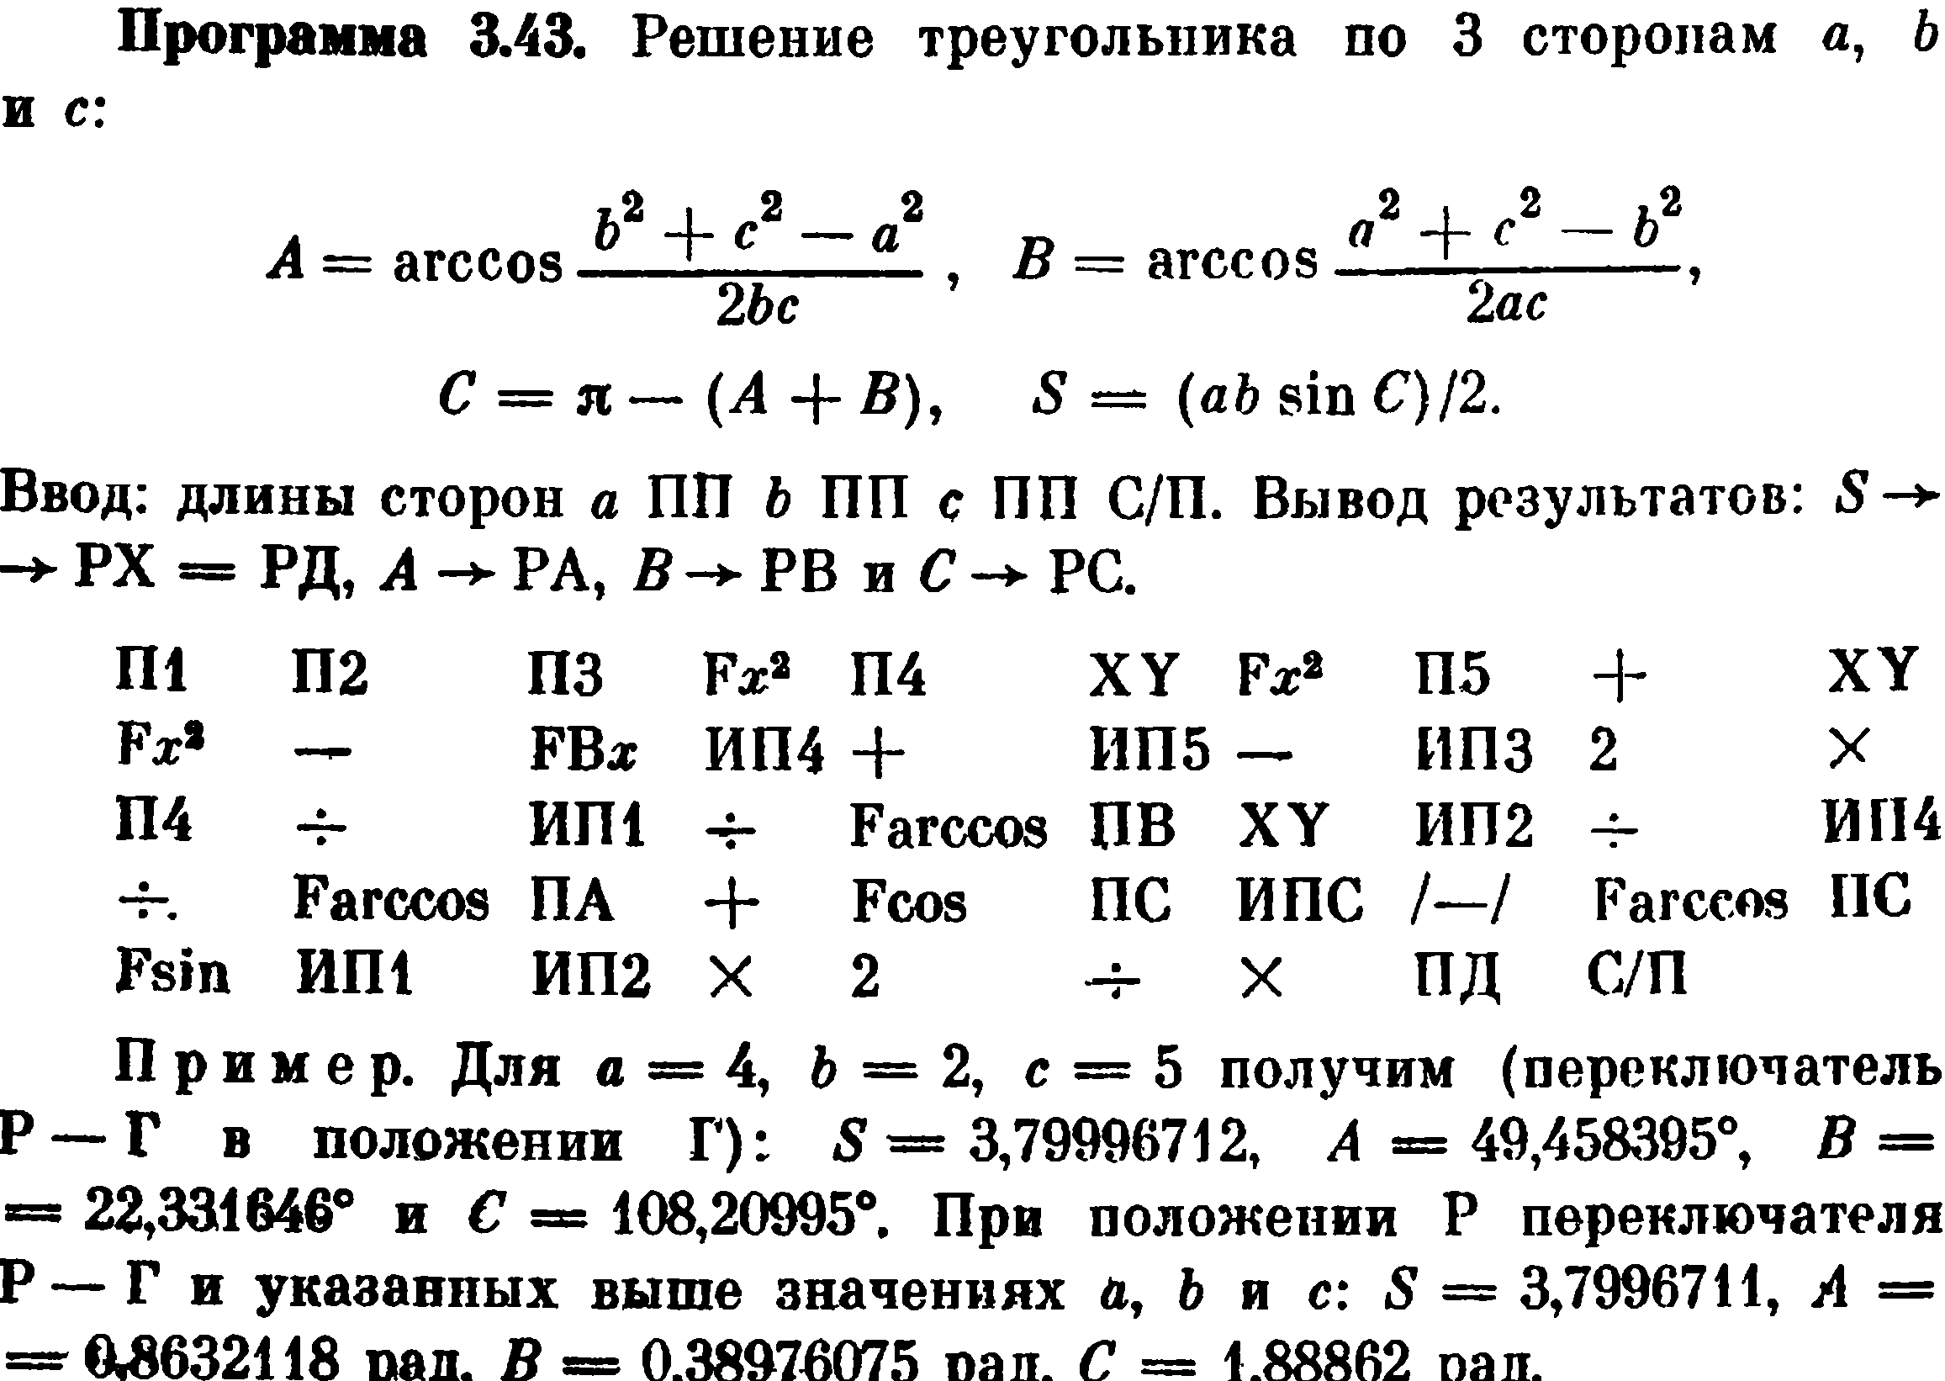
41 42 43 22 44 14 22 45 10 14 22 11 0F 64 10 65 11 63 02 12 44 13 61 13 1A 4B 14 62 13 64 13 1A 4A 10 1D 4C 6C 0B 1A 4C 1C 61 62 12 02 13 12 4D 50

Тест 28 пройден*.

Введена дополнительная обработка кода ПП с клавиатуры при нахождении в режиме АВТ и СТОП – выполнение текущего шага программы и остановка (отладочный шаг).

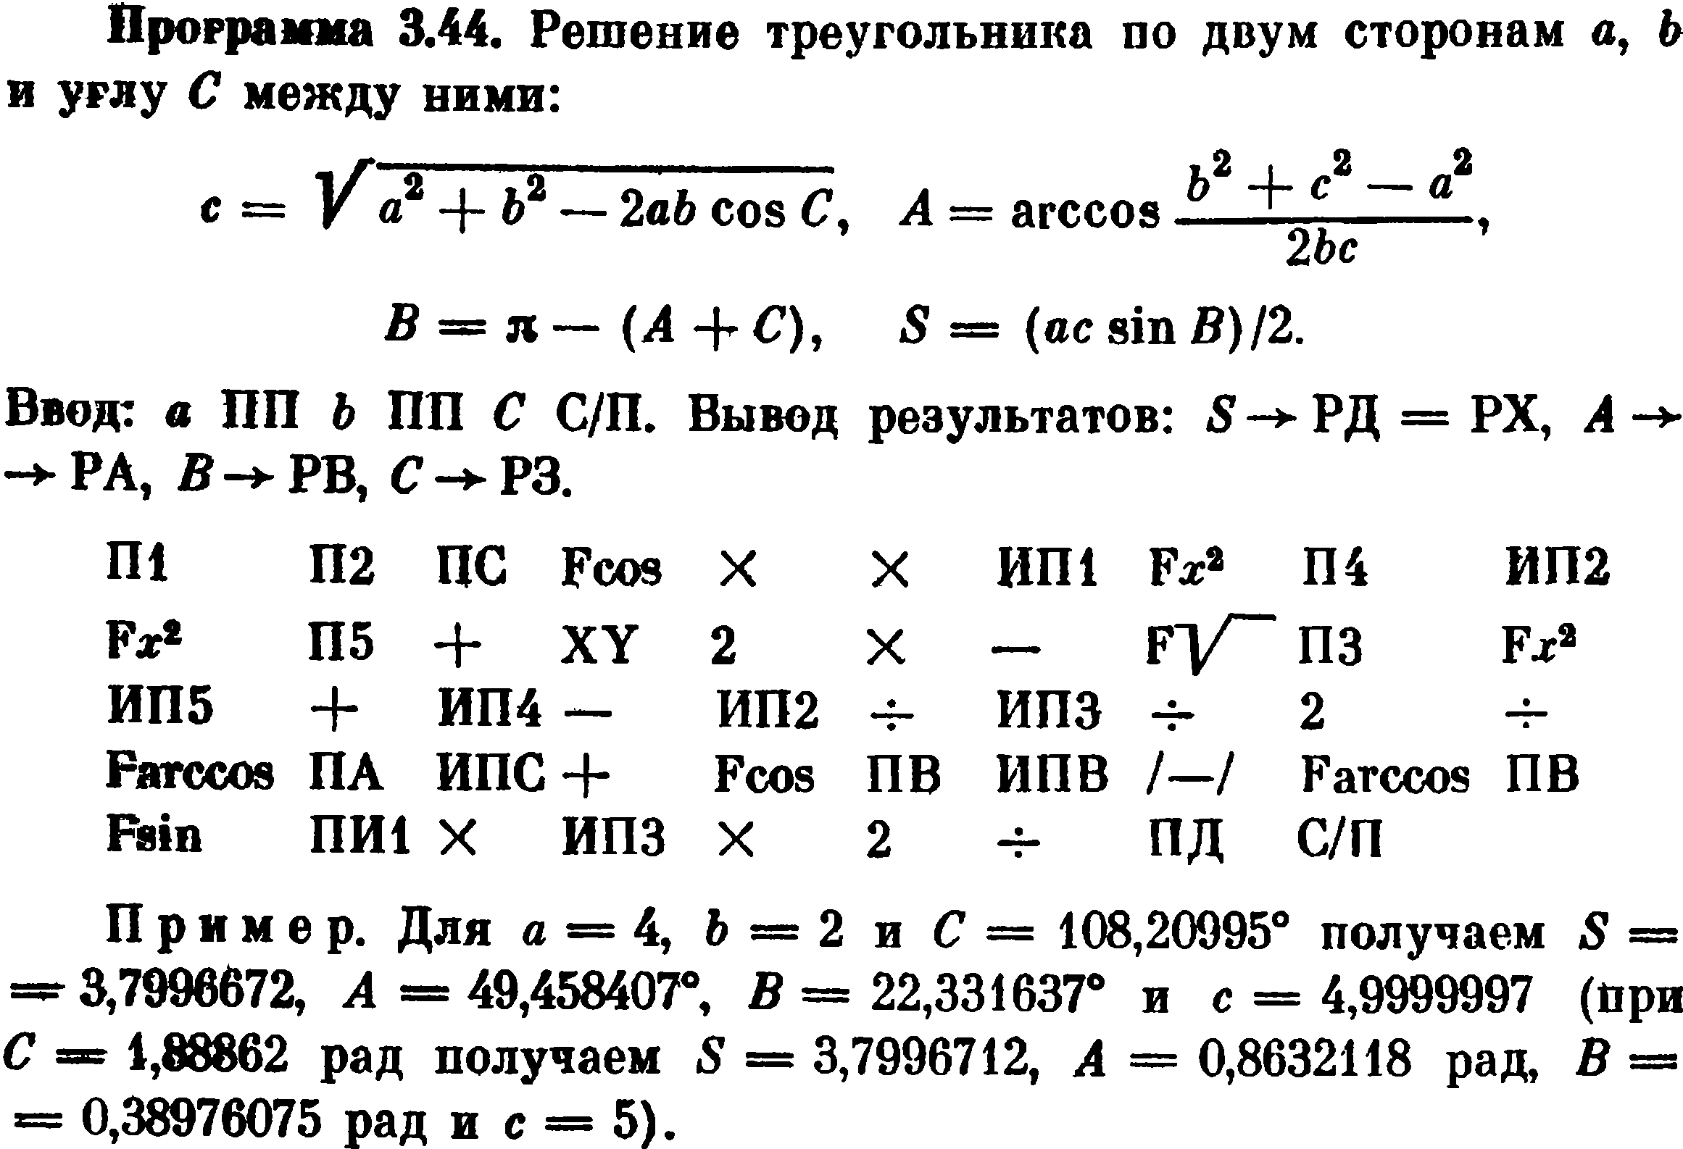
41 42 4С 1D 12 12 61 22 44 62 22 45 10 14 02 12 11 21 43 22 65 10 64 11 62 13 63 13 02 13 1A 4A 6C 10 1D 4B 6B 0B 1A 4B 1C 61 12 63 12 02 13 4D 50

Тест 29 пройден*. S=3.7996767, С=5 (должно быть 4.9999997).«Калькулято 3000» так же неточности S=3.7996718, c=4.9999998.

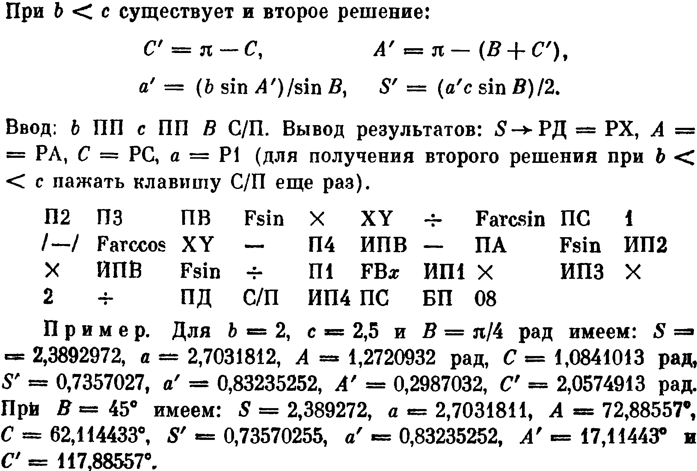
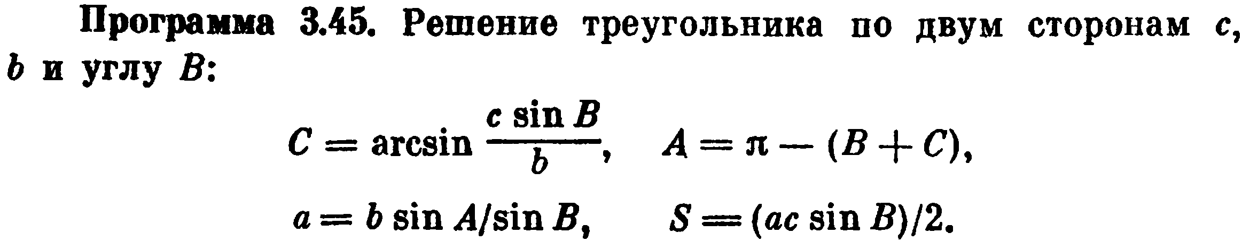

42 43 4B 1C 12 14 13 19 4C 01 0B 1A 14 11 44 6B 11 4A 1C 62 12 6B 1C 13 41 0F 61 12 63 12 02 13 4D 50 64 4C 51 08

Тест 30 пройден*. Добавлен опкод 19 – Arcsin(X).

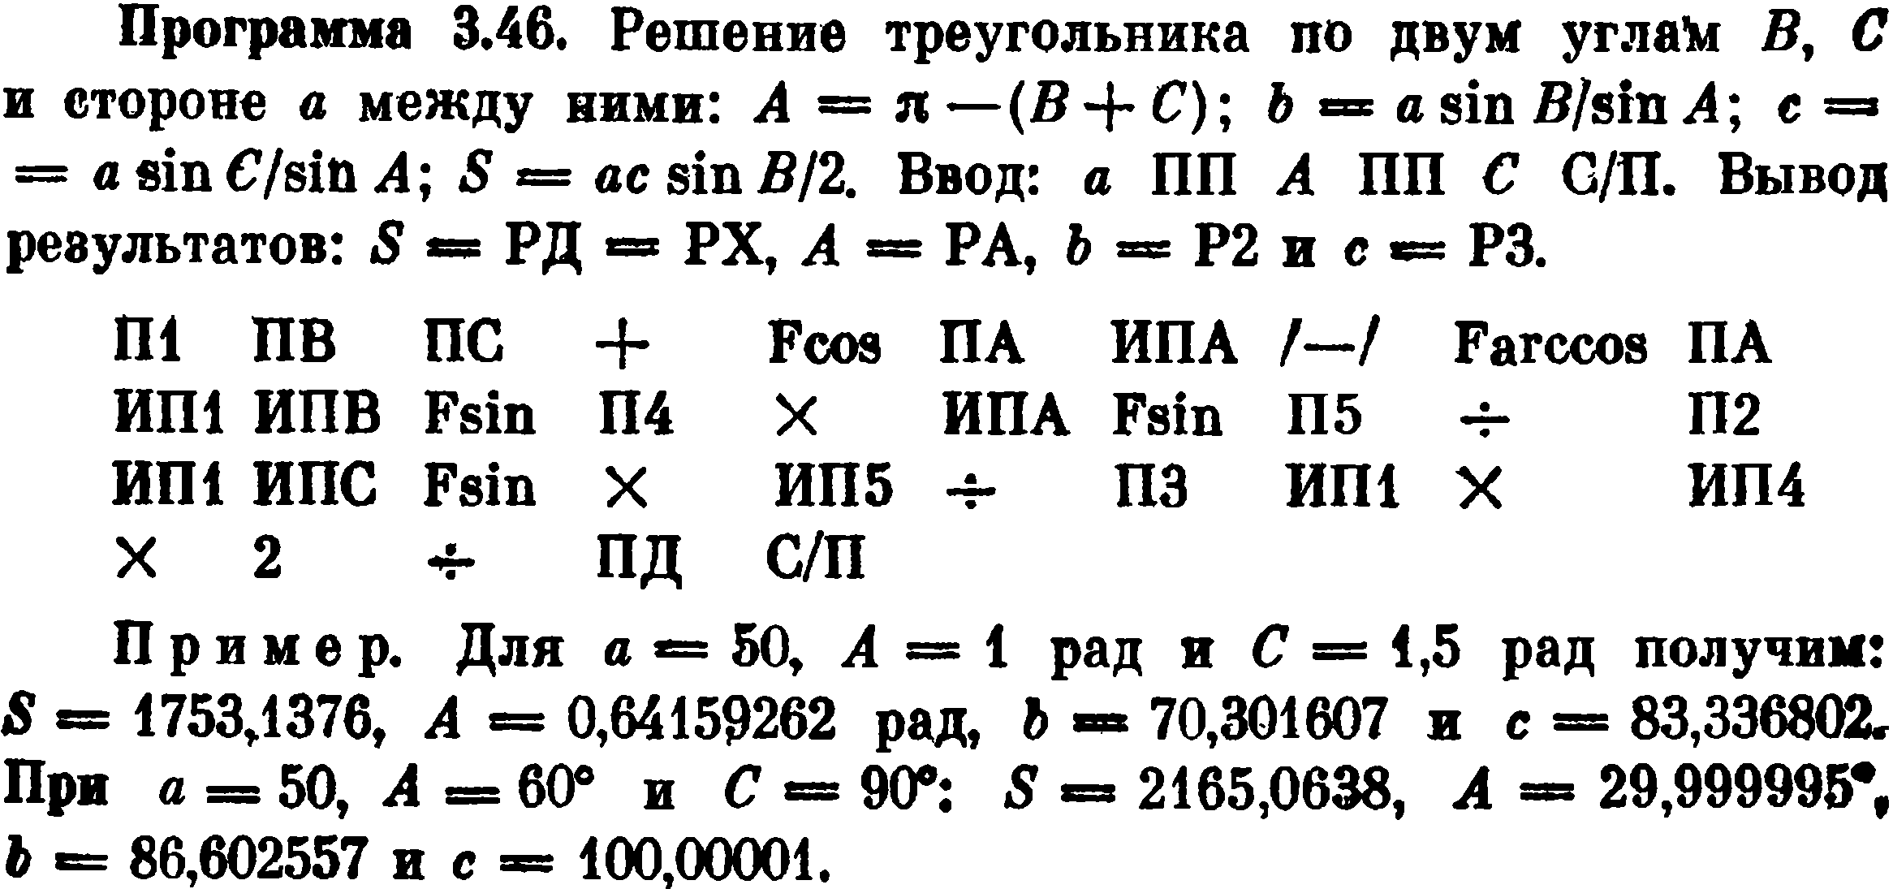
41 4B 4C 10 1D 4A 6A 0B 1A 4A 61 6B 1C 44 12 6A 1C 45 13 42 61 6C 1C 12 65 13 43 61 12 64 12 02 13 4D 50

Тест 31 пройден*.

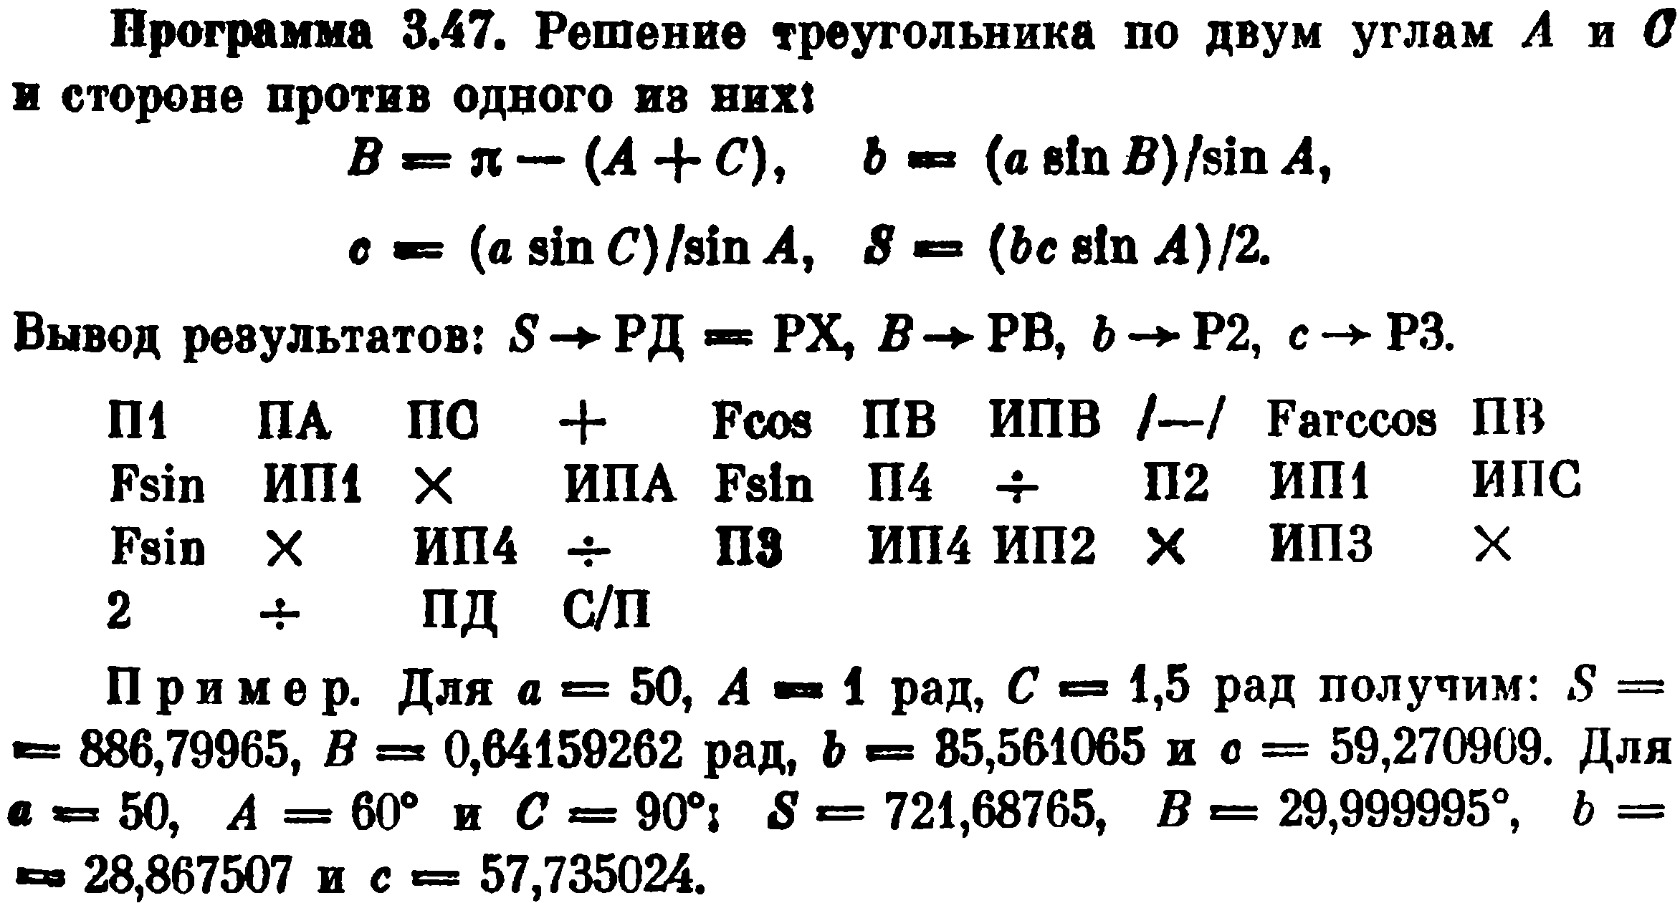
41 4A 4C 10 1D 4B 6B 0B 1A 4B 1C 61 12 6A 1C 44 13 42 61 6C 1C 12 64 13 43 64 62 12 63 12 02 13 4D 50

Тест 32 пройден*.

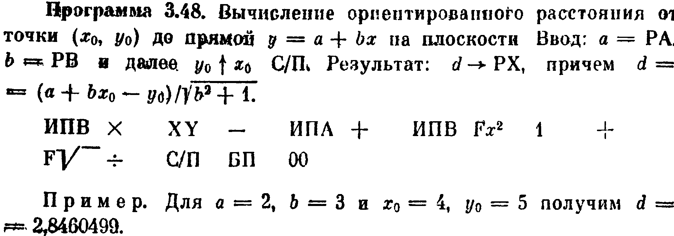
6B 12 14 11 6A 10 6B 22 01 10 21 13 50 51 00

Тест 33 пройден*. Mk61avr d = 2.8460498, “Калькуляторы 3000“ - результат точный.

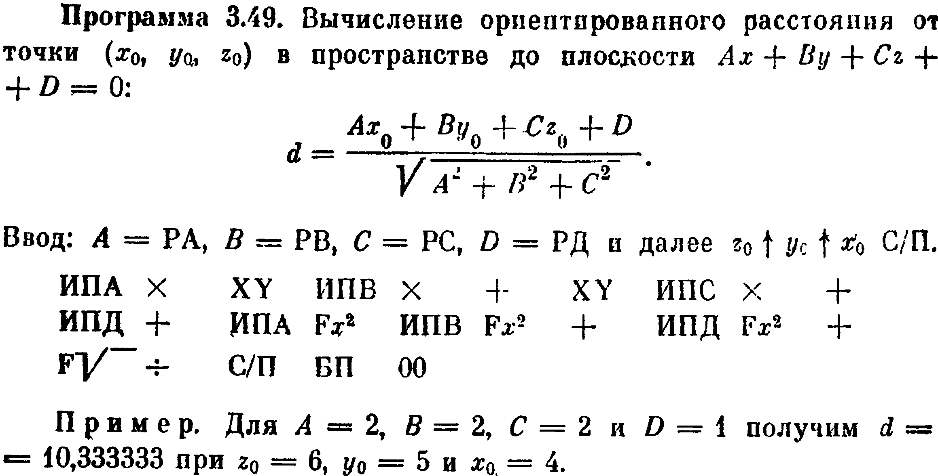
6A 12 14 6B 12 10 14 6C 12 10 6D 10 6A 22 6B 22 10 6D 22 10 21 13 50 51 00

Тест 34 пройден.

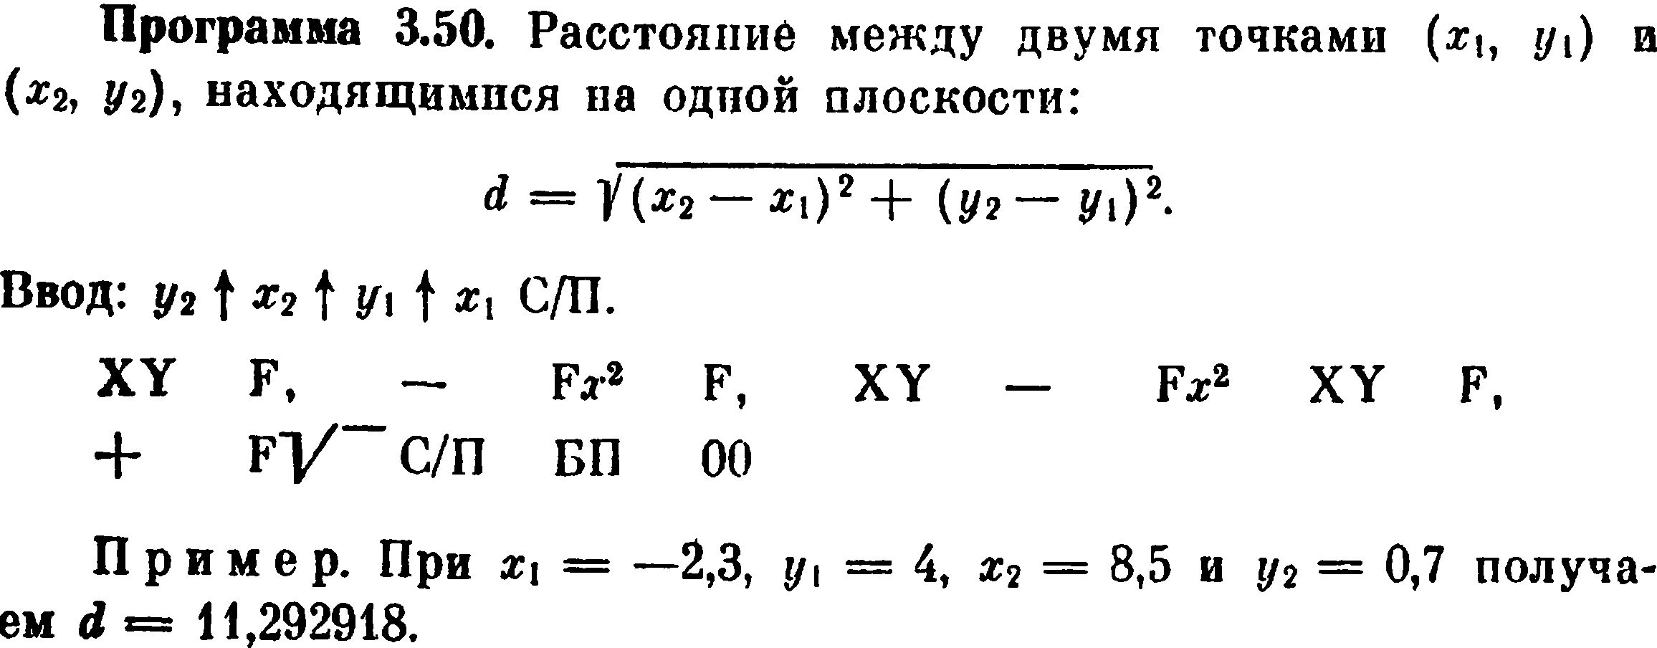
14 25 11 22 25 14 11 22 14 25 10 21 50 51 00

Тест 35 пройден.
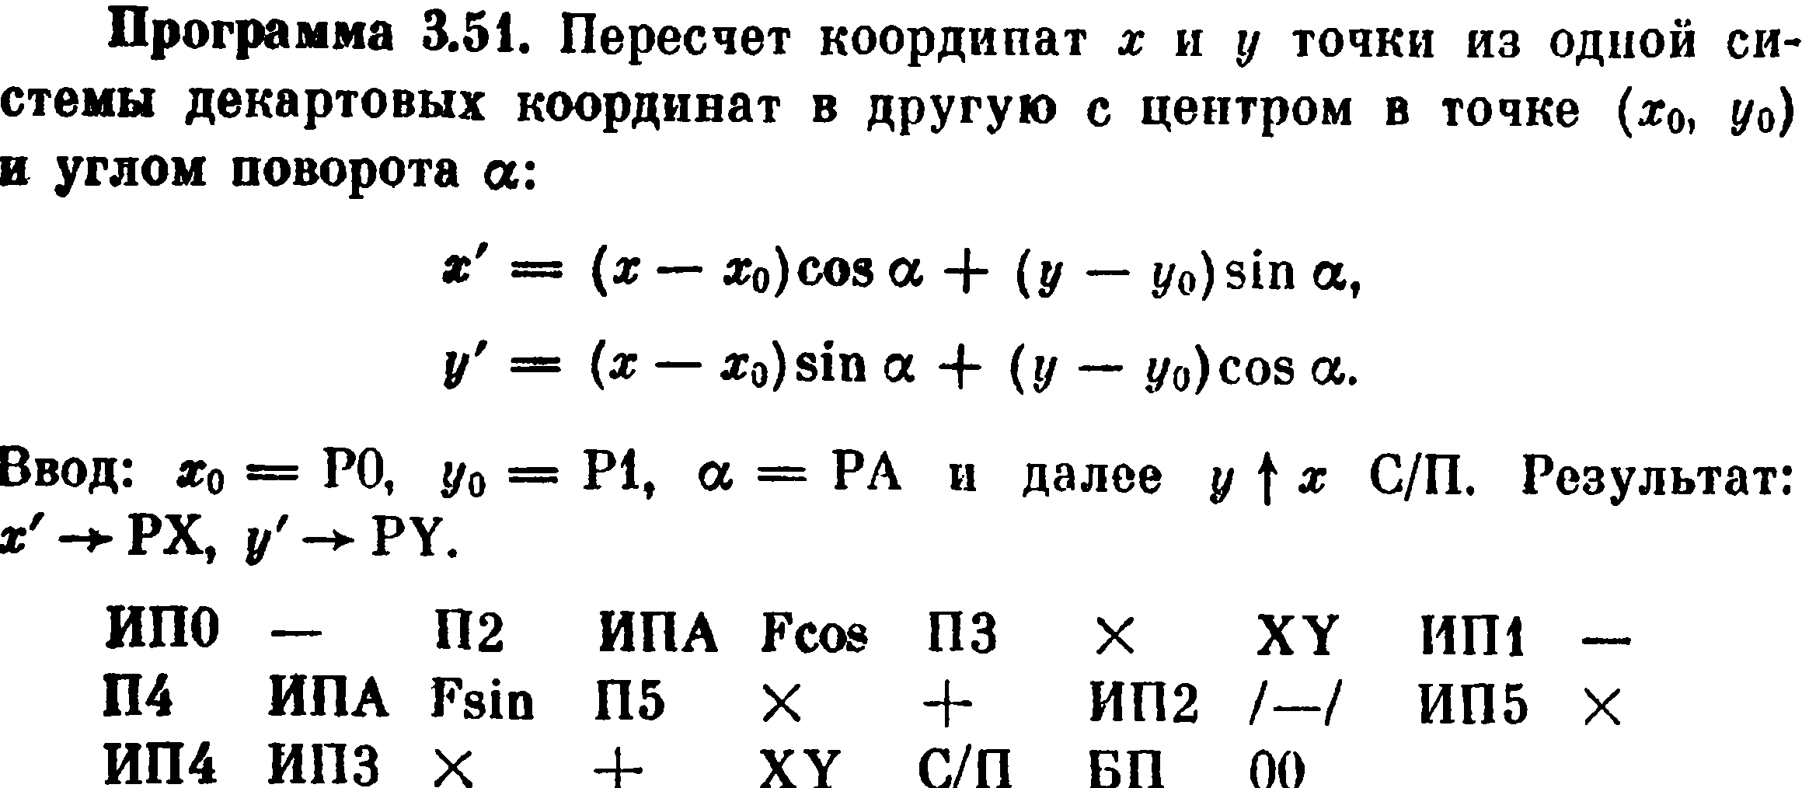
60 11 42 6A 1D 43 12 14 61 11 44 6A 1C 45 12 10 62 0B 65 12 64 63 12 10 14 50 51 00

Тест 35 пройден.
Добавлена возможность переключиться в радианы, градусы и грады. Грады пока не обрабатываются. Переключение по схеме Г-Р-ГРД выполняется командой c01 терминала.

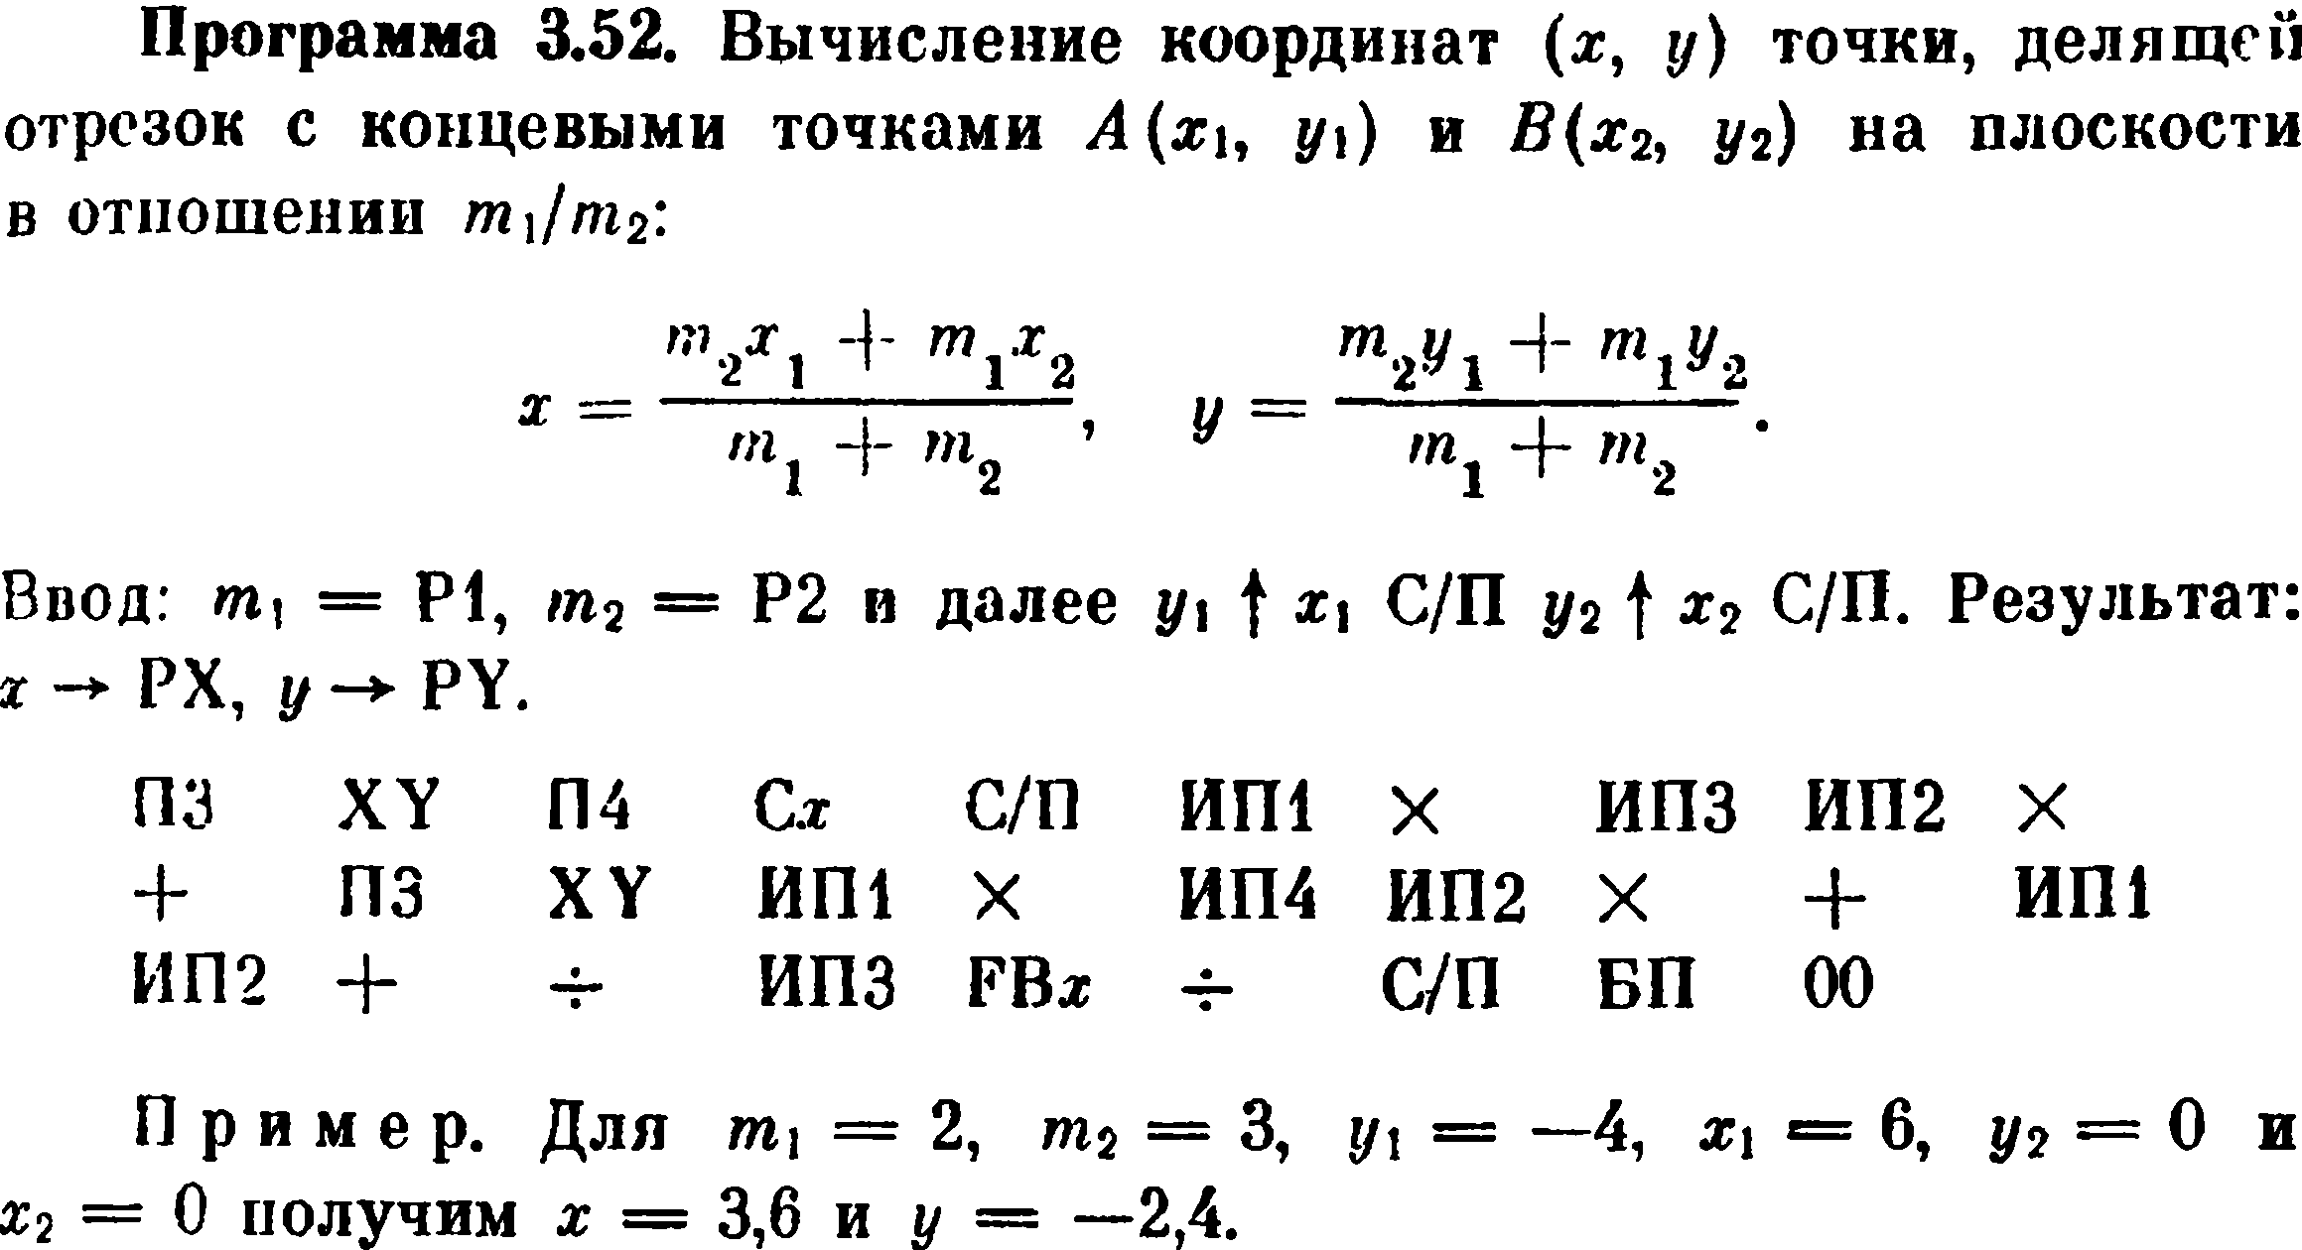
43 14 44 0D 50 61 12 63 62 12 10 43 14 61 12 64 62 12 10 61 62 10 13 63 0F 13 50 51 00

Тест 36 пройден.

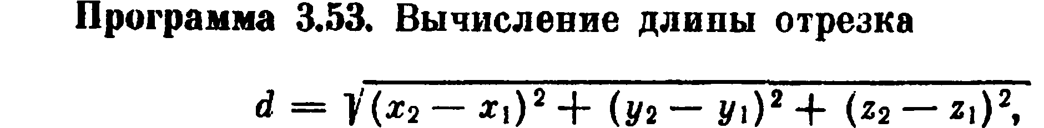
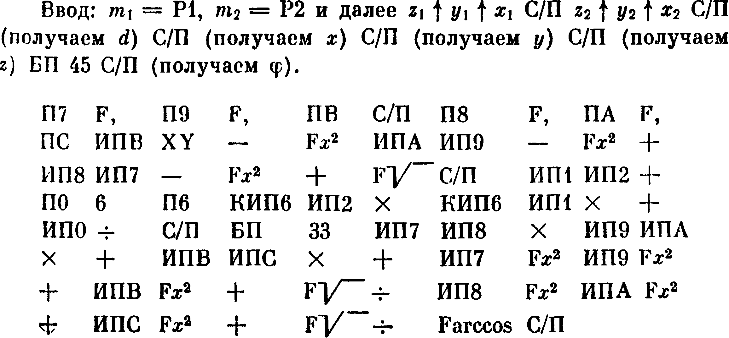
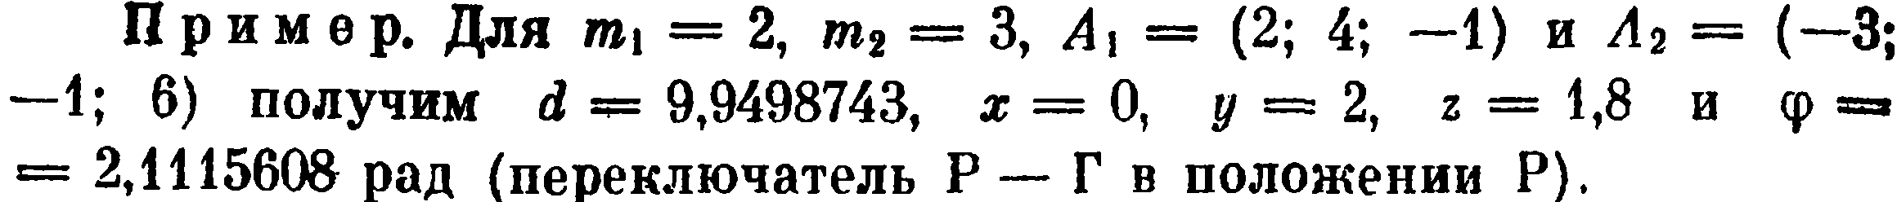

47 25 49 25 4B 50 48 25 4A 25 4C 6B 14 11 22 6A 69 11 22 10 68 67 11 22 10 21 50 61 62 10 40 06 46 D6 62 12 D6 61 12 10 60 13 50 51 21 67 68 12 69 6A 12 10 6B 6C 12 10 67 22 69 22 10 6B
22 10 21 13 68 22 6A 22 10 6C 22 10 21 13 1A 50

Тест 37 пройден.

У Дьяконова перепутан порядок выдачи значений не x,y,z, а наоборот z,y,x.

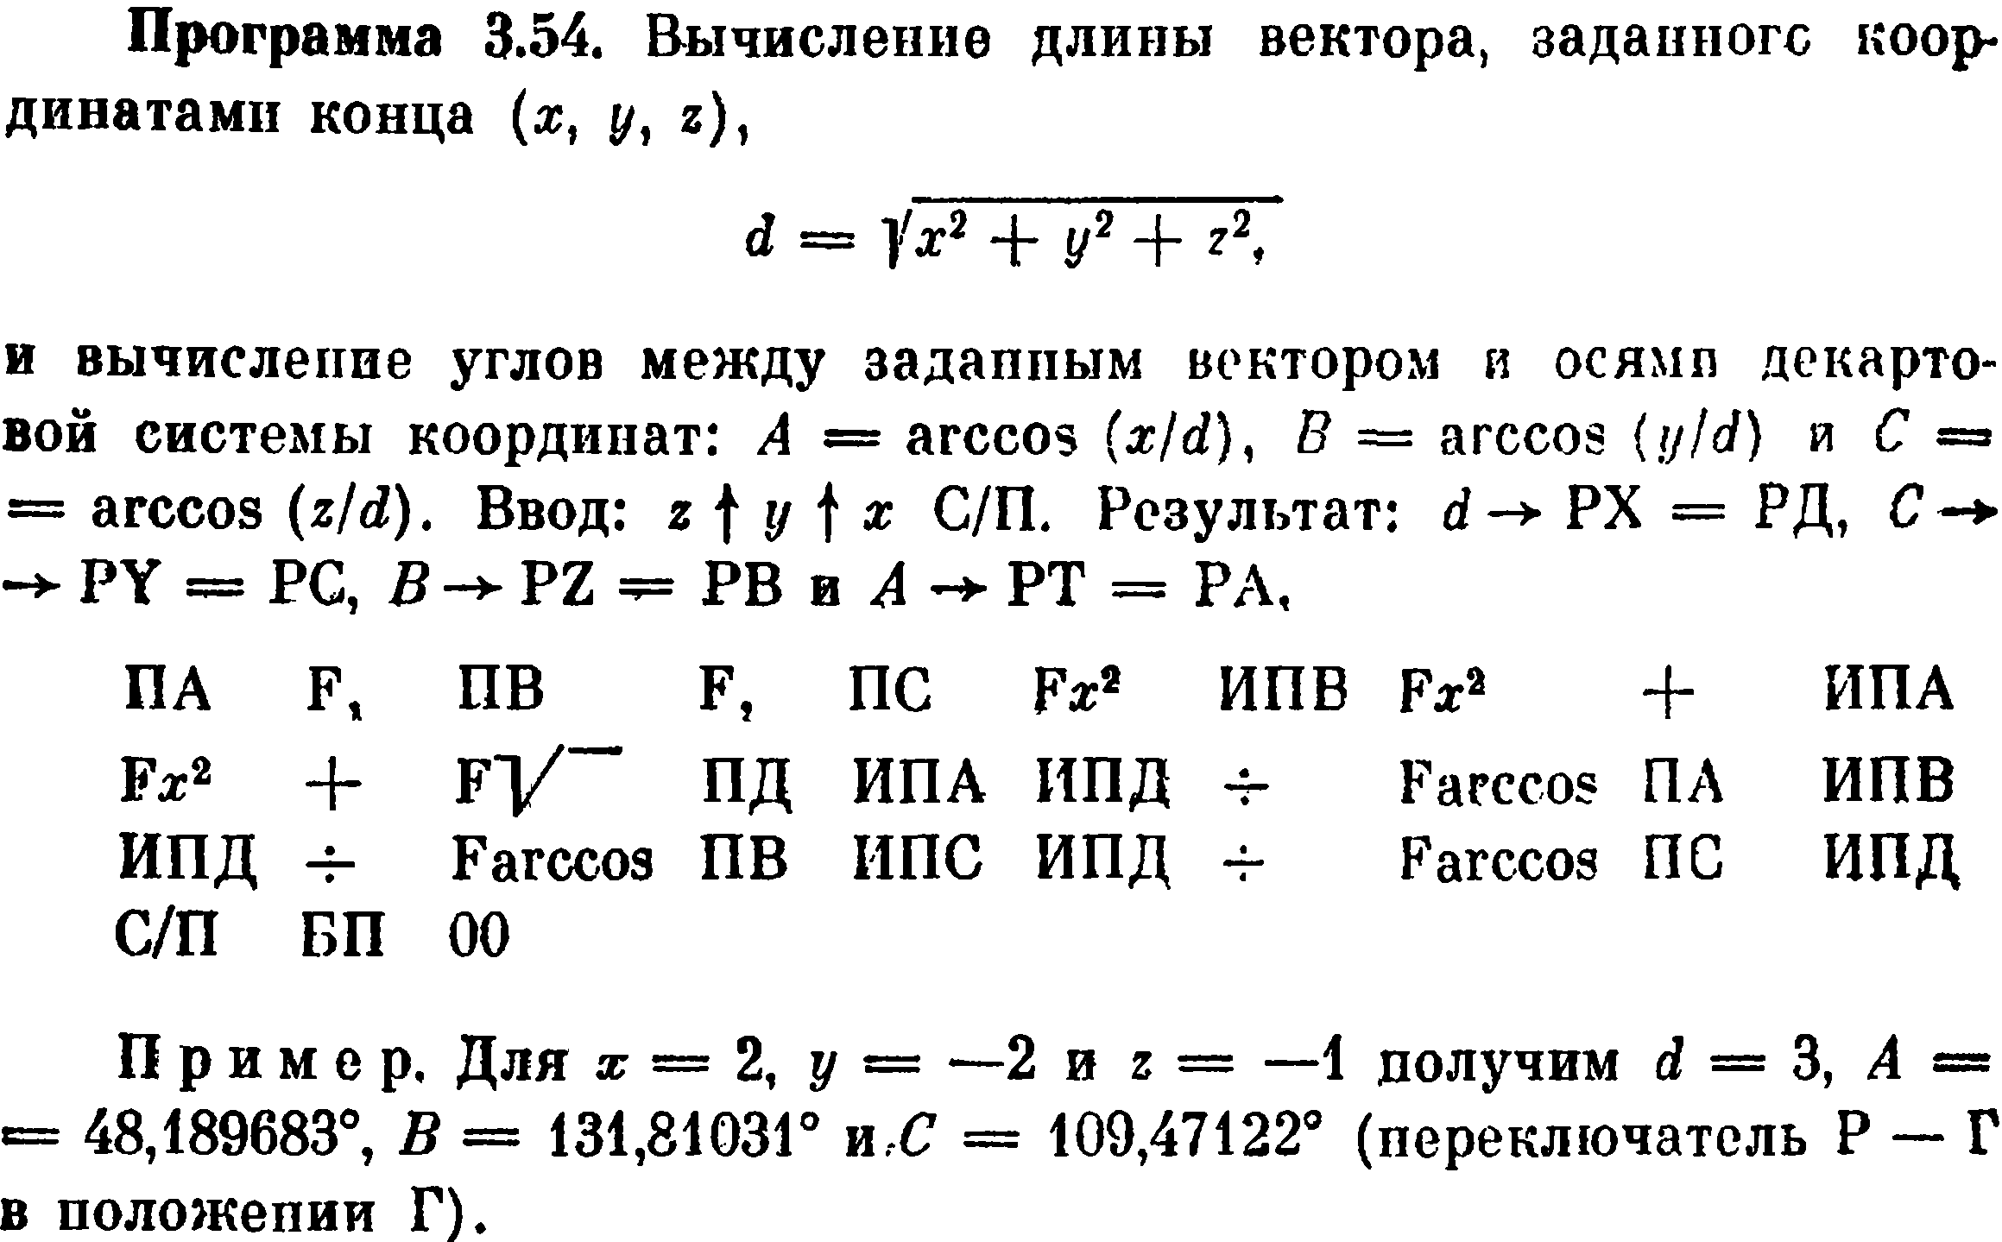
4A 25 4B 25 4C 22 6B 22 10 6A 22 10 21 4D 6A 6D 13 1A 4A 6B 6D 13 1A 4B 6C 6D 13 1A 4C 6D 50 51 00

Тест 38 пройден*.

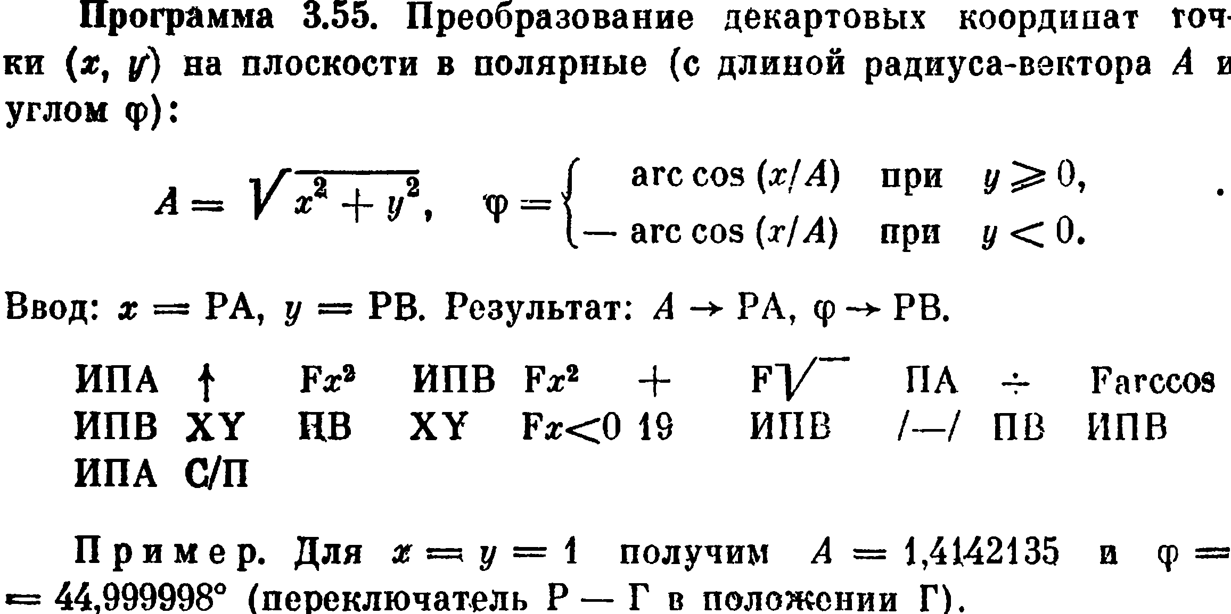
6A 0E 22 6B 22 10 21 4A 13 1A 6B 14 4B 14 5C 13 6B 0B 4B 6B 6A 50

Тест 39 пройден*.

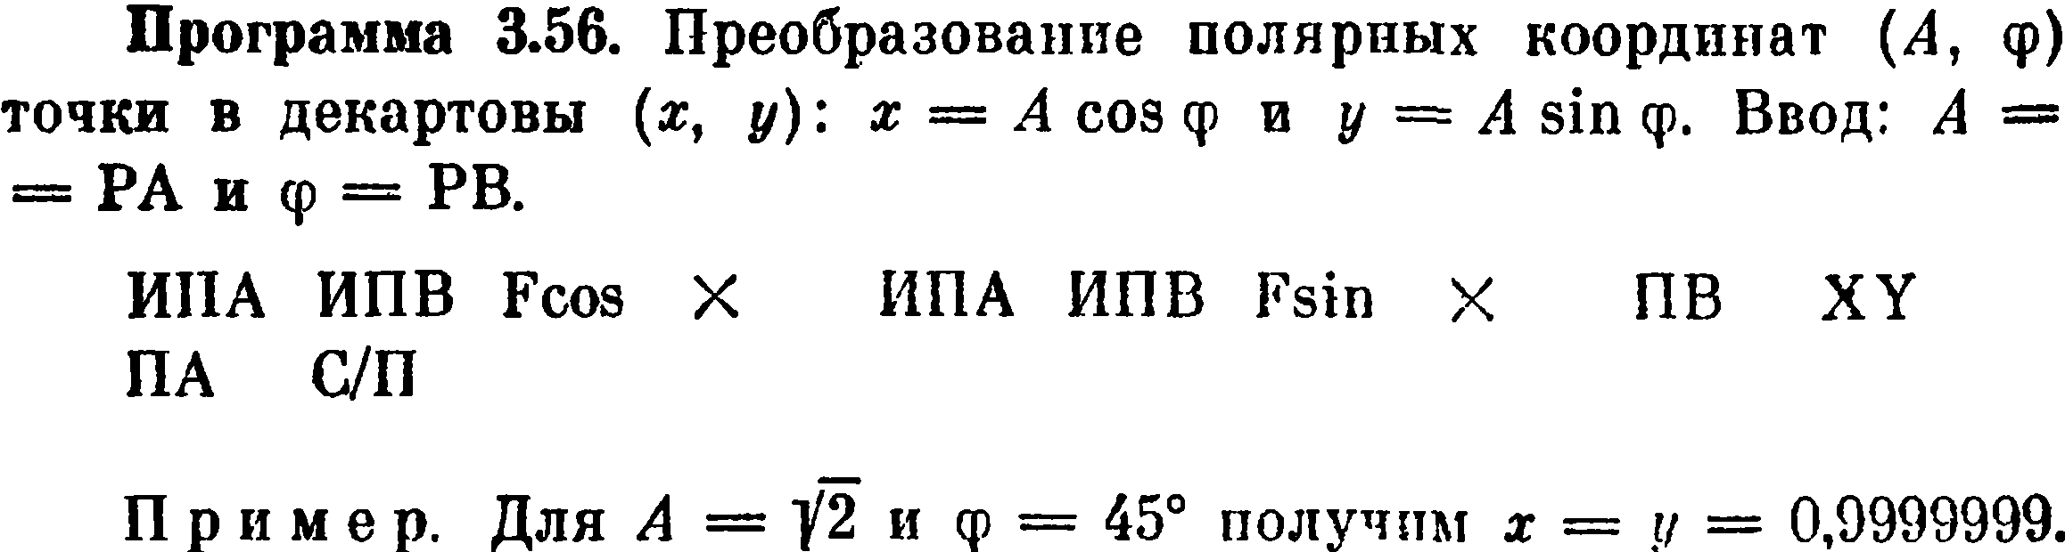
6A 6B 1D 12 6A 6B 1C 12 4B 14 4A 50

Тест 40 пройден*.

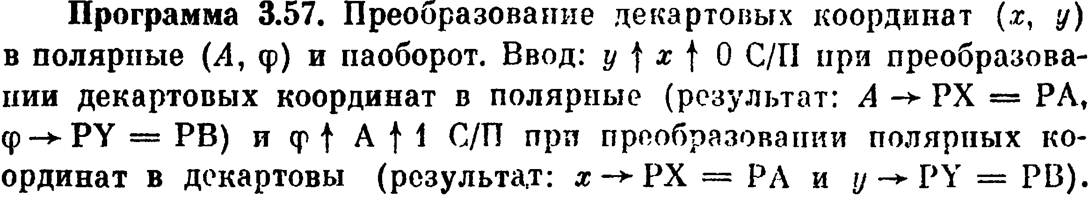
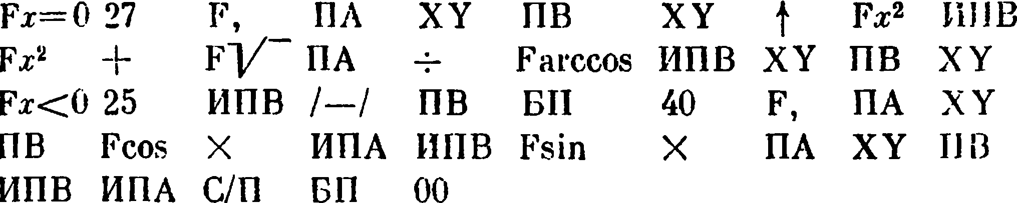
5E 1B 25 4A 14 4B 14 0E 22 6B 22 12 21 4A 13 1A 6B 14 4B 14 5C19 6B 0B 4B 51 28 25 4A 14 4B 1D 12 6A 6B 1C 12 4A 14 4B 6B 6A 50 51 00

Тест 41 пройден*. Коррекция режим Г — c02, режим Р — c01.

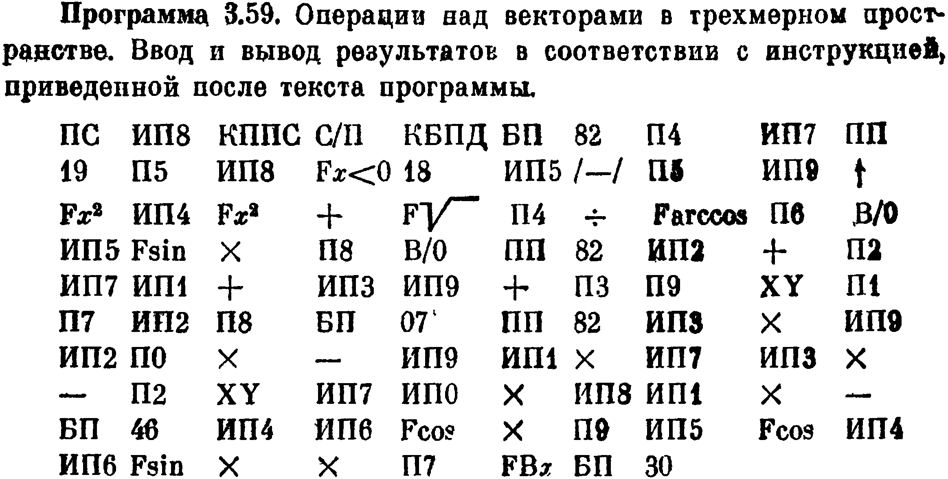
4C 68 AC 50 8D 51 52 44 67 53 13 45 68 5C 12 65 0B 45 69 0E 22 64 22 10 21 44 13 1A 46 52 65 1C 12 48 52 53 52 62 10 42 67 61 10 63 69 10 43 49 14 41 47 62 48 51 07 53 52 63 12 69 62 40 12 11 69 61 12 67 63 12 11 42 14 67 60 12 68 61 12 11 51 2E 64 66 1D 12 49 65 1D 64 66 1C12 12 47 0F 51 1E
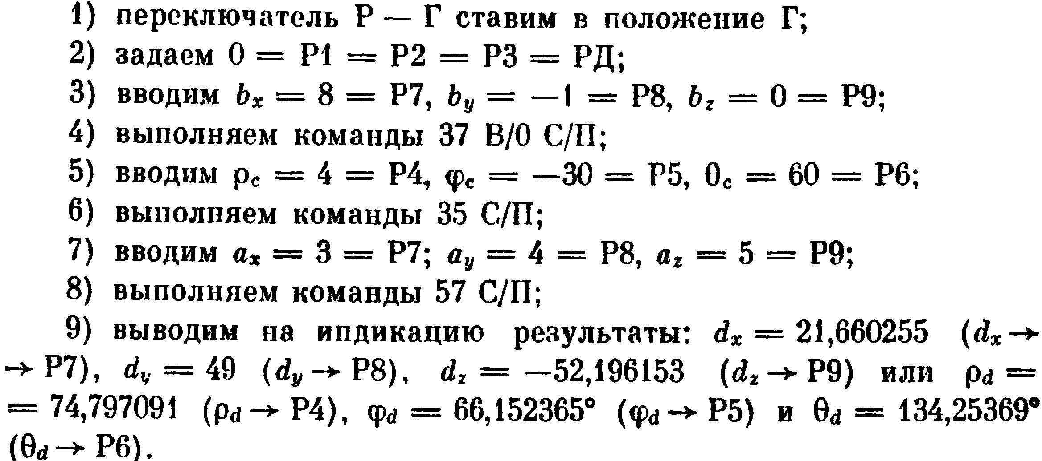
Тест 42 пройден*.

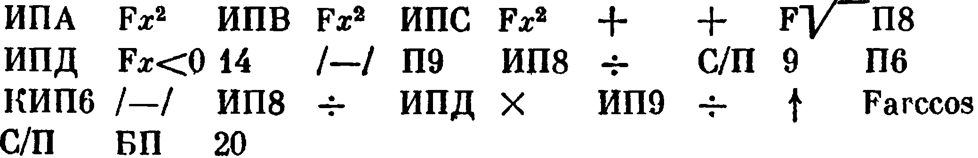
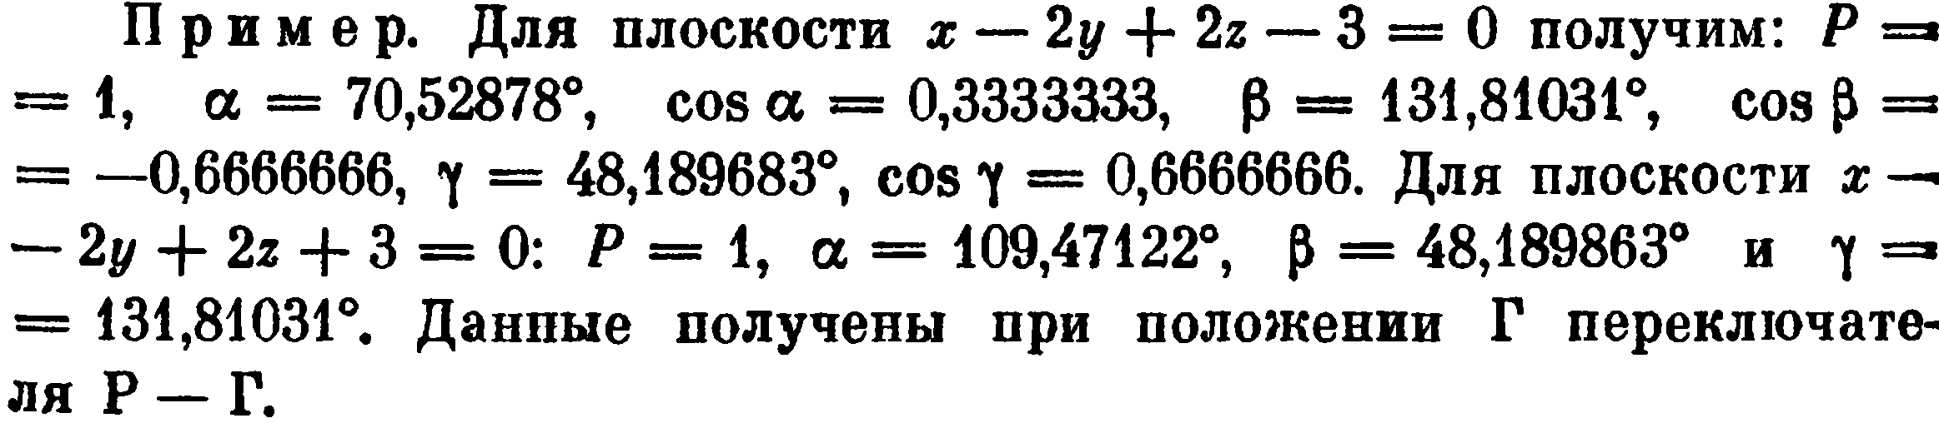
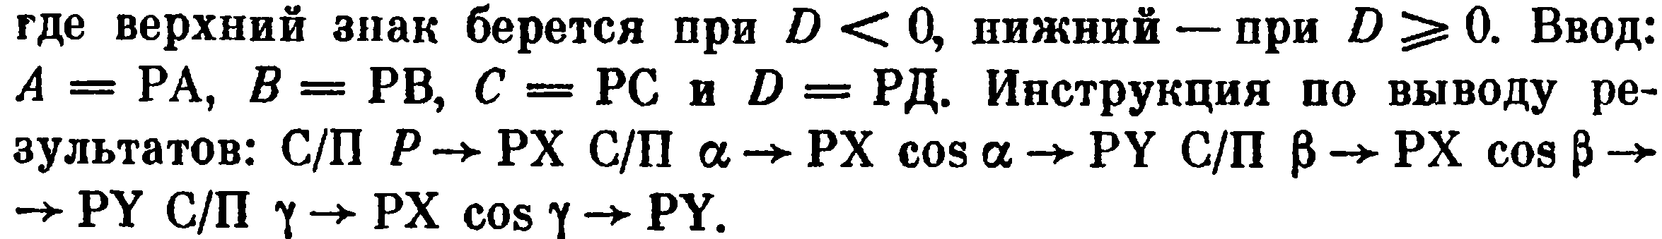

6A 22 6B 22 6C 22 10 10 21 48 6D 5C 0E 0B 49 68 13 50 09 46 D6 0B 68 13 6D 12 69 13 0E 1A 50 51 14

Тест 43 пройден*.

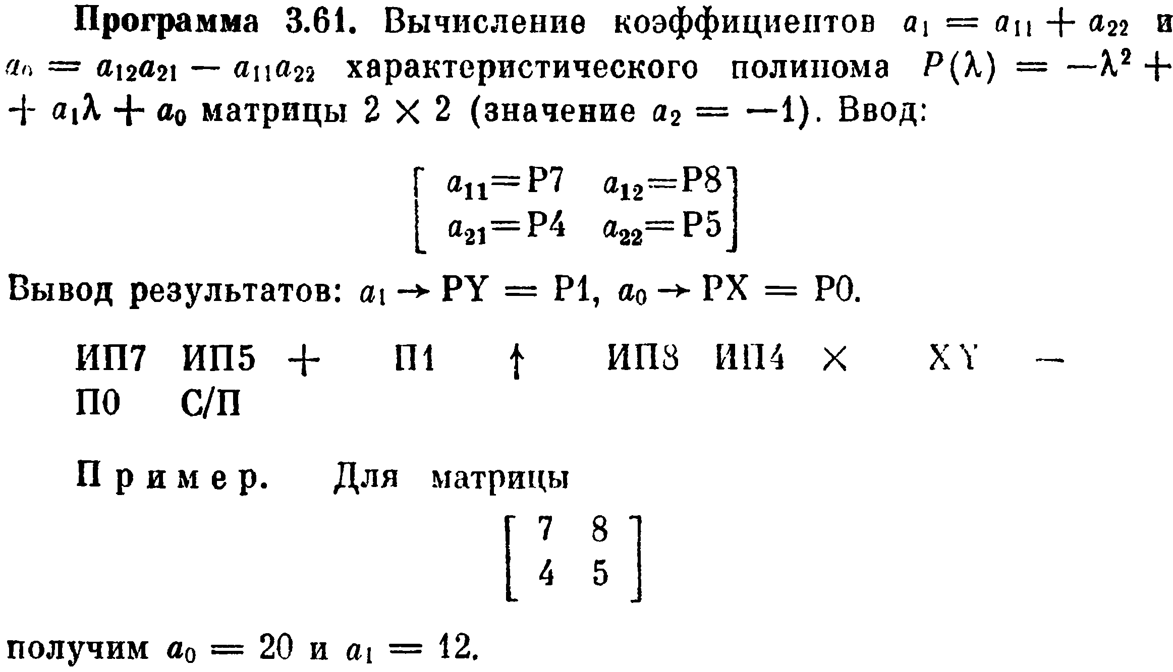
67 65 10 41 0E 68 64 12 14 11 40 50

Тест 44 пройден*.

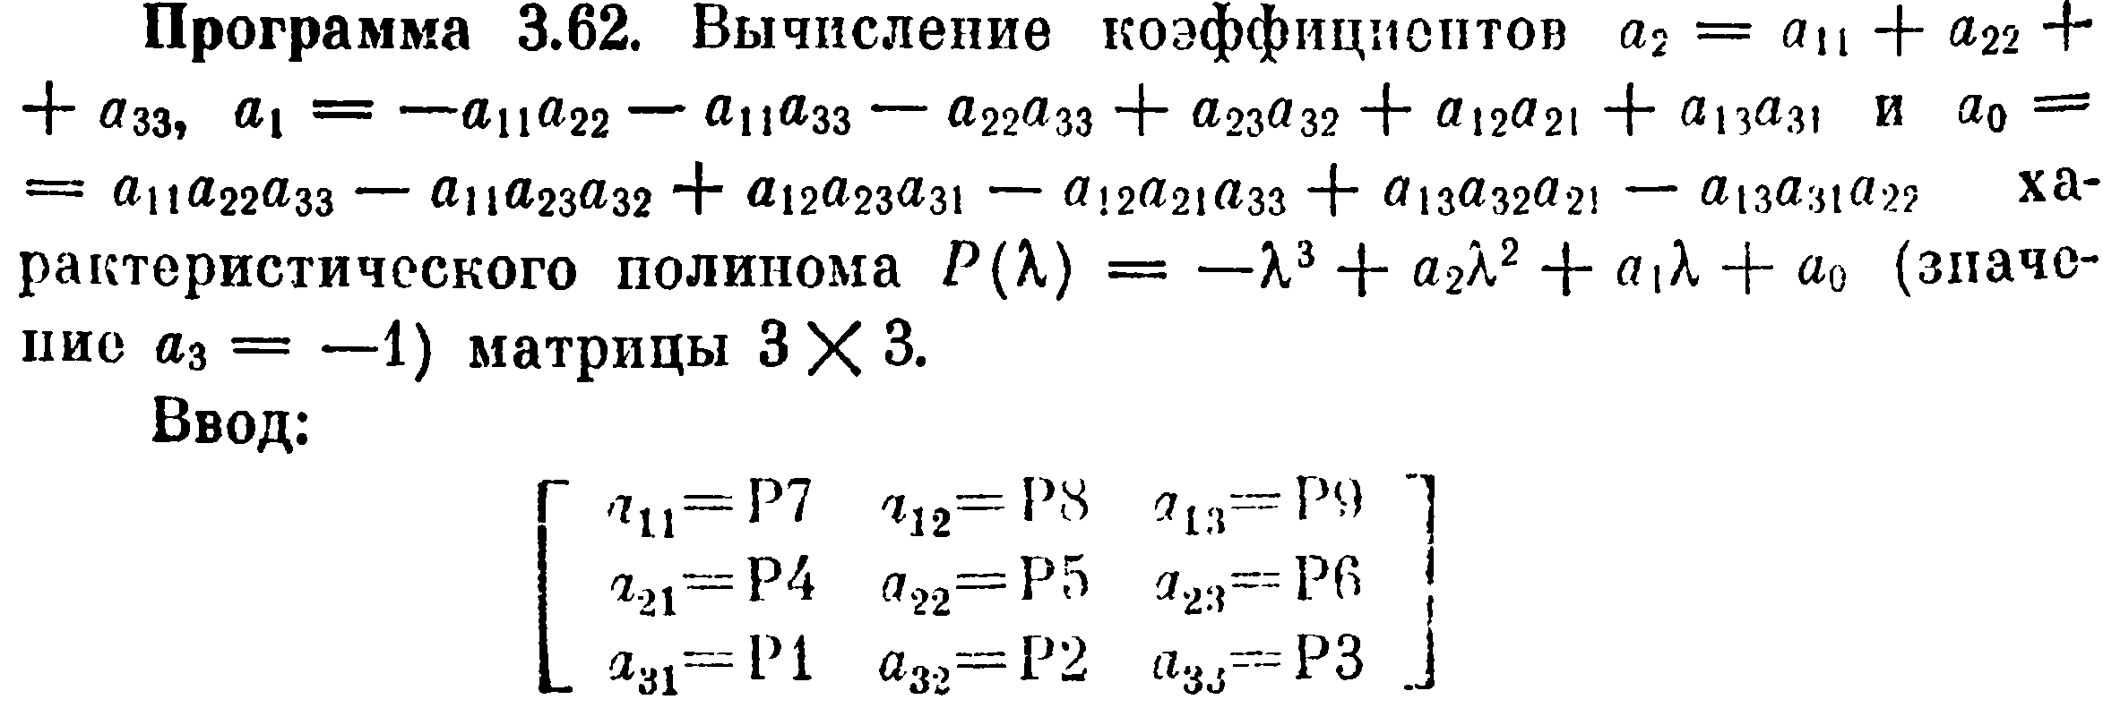
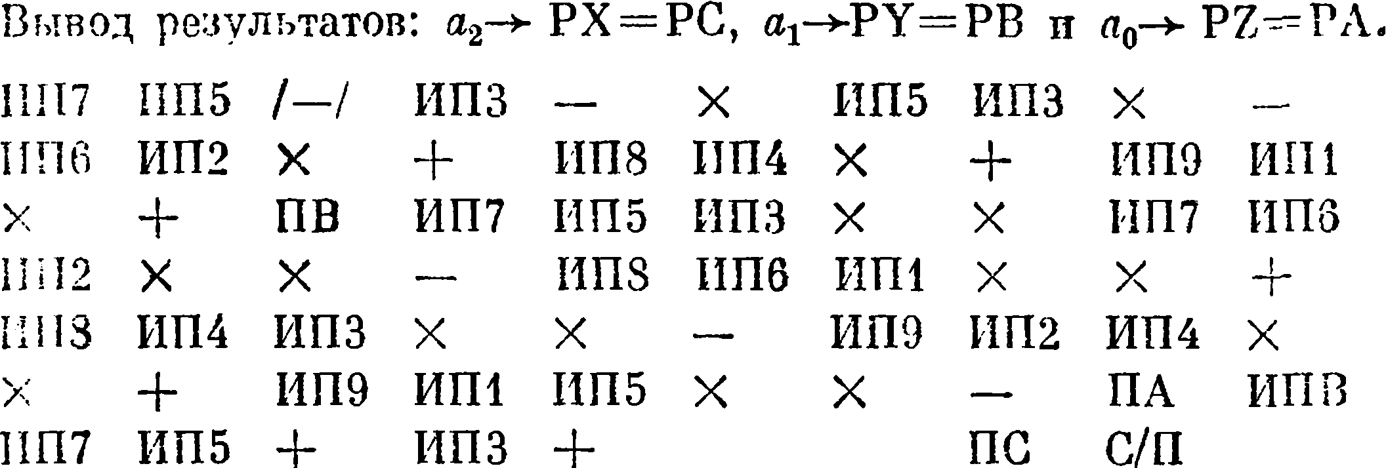

67 65 0B 63 11 12 65 63 12 11 66 62 12 10 68 64 12 10 69 61 12 10
4B 67 65 63 12 12 67 66 62 12 12 11 68 66 61 12 12 10 68 64 63 12 12 11 69 62 64 12 12 10 69 61 65 12 12 11 4A 6B 67 65 10 63 10
4C 50
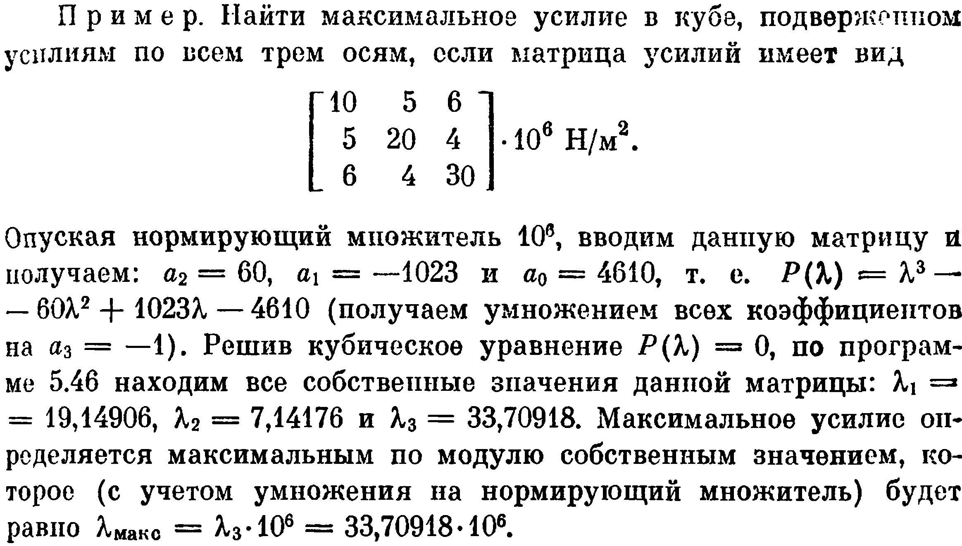
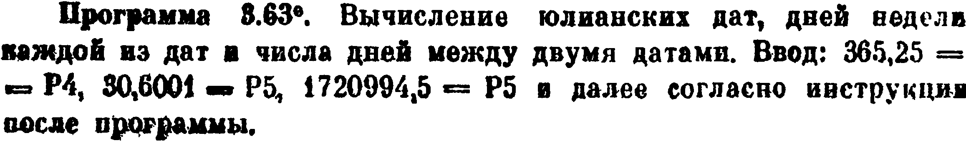
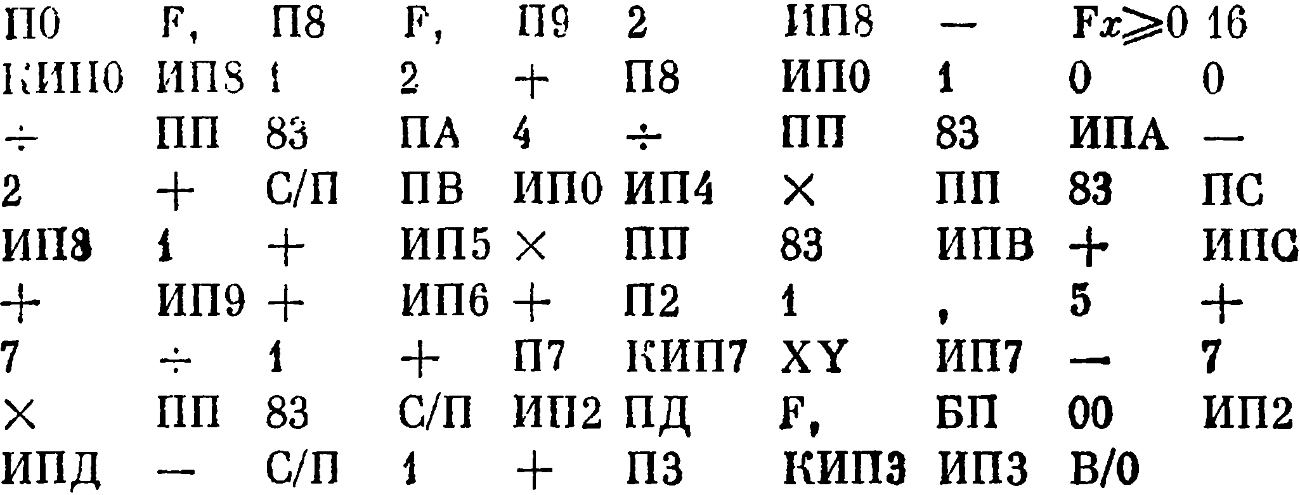
40 25 48 25 49 02 68 11 59 10 D0 68 01 02 10 48 60 01 00 00 13 53 53 4A 04 13 53 53 6A 11 02 10 50 4B 60 64 12 53 53 4C 68 01 10 65 12 53 53 6B 10 6C 10 69 10 66 10 42 01 0A 05 10 07 13 01 10 47 D7 14 67 11 07 12 53 53 50 62 4D 25 51 00 62 6D 11 50 01 10 43 D3 63 52

опечатка 1720994,5 →> P6

Тест 45 пройден*.

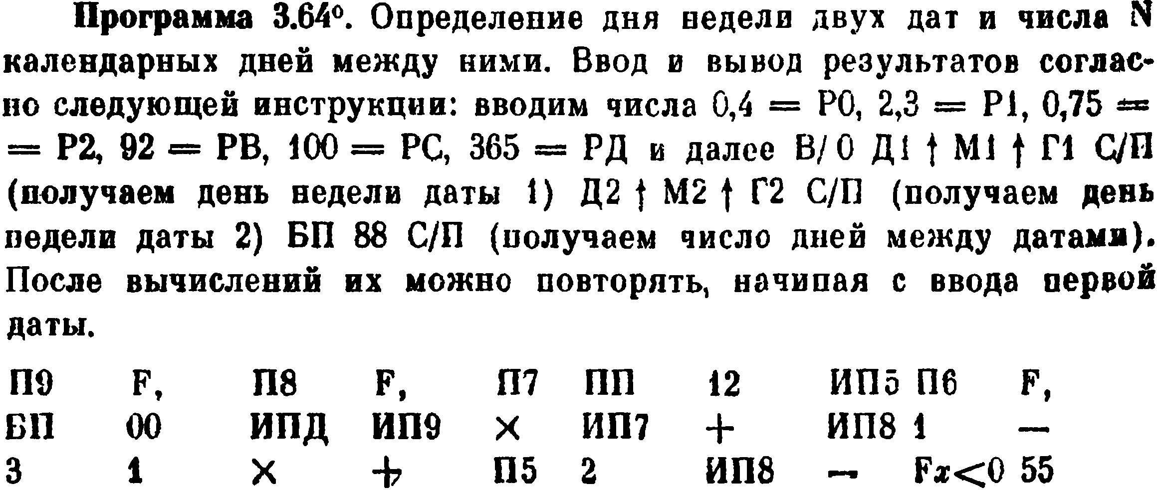
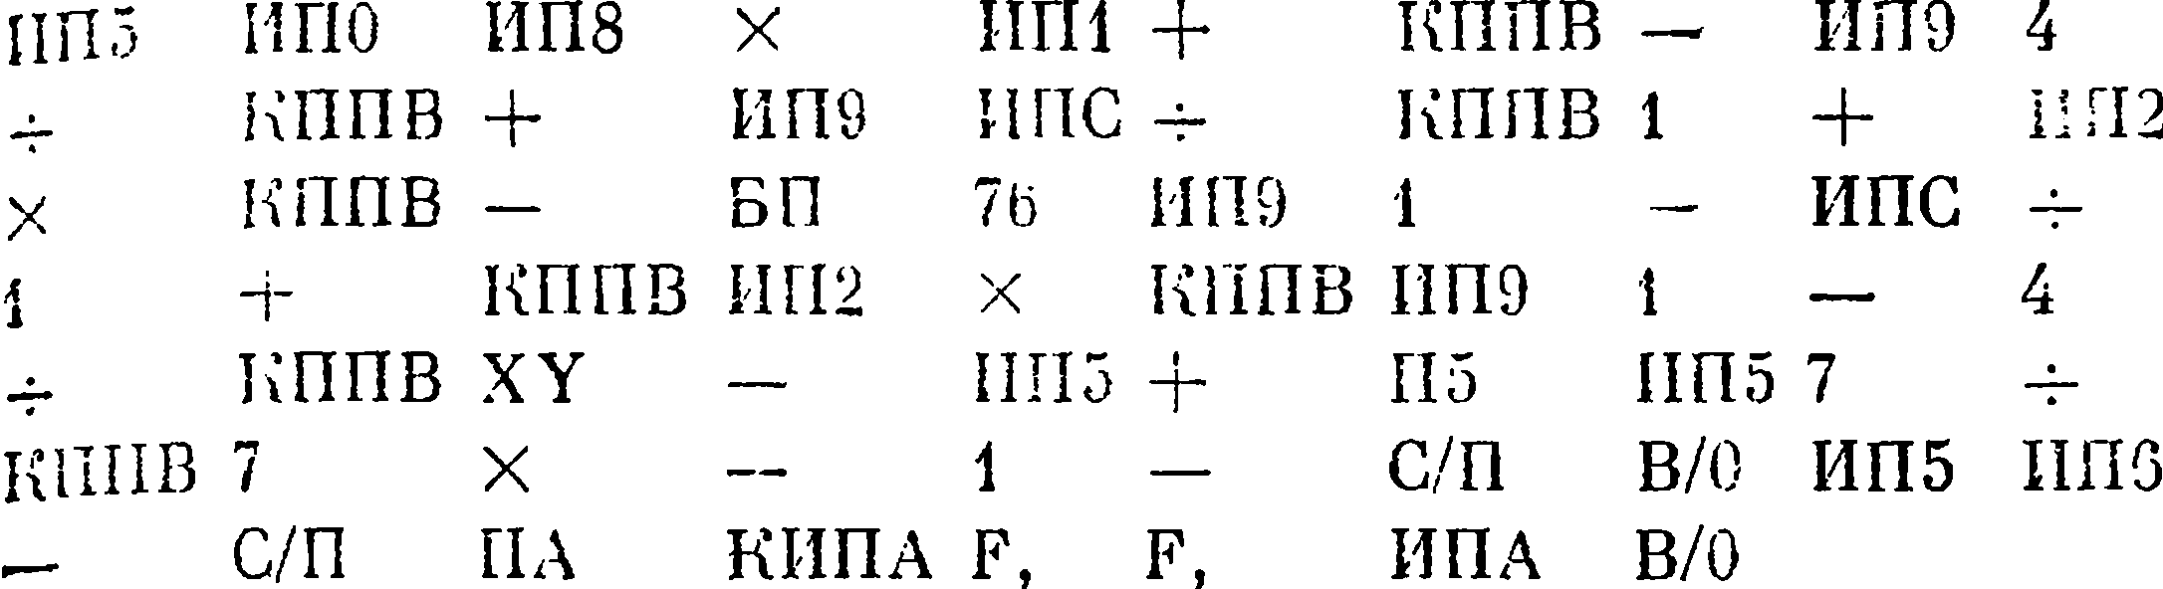
49 25 48 25 47 53 0C 65 46 25 51 00 6D 69 12 67 10 68 01 11 03 01 12 10 45 02 68 11 5C 37 65 60 68 12 61 10 AB 11 69 04 13 AB 10 69 6C 13 AB 01 10 62 12 AB 11 51 4C 69 01 11 6C 13 01 10 AB 62 12 AB 69 01 11 04 13 AB 14 11 65 10 45 65 07 13 AB 07 12 11 01 11 50 52 65 66 11 50 4A DA 25 25 6A 52

Тест 46 пройден*.

mk61avr Время счета <= 1 сек

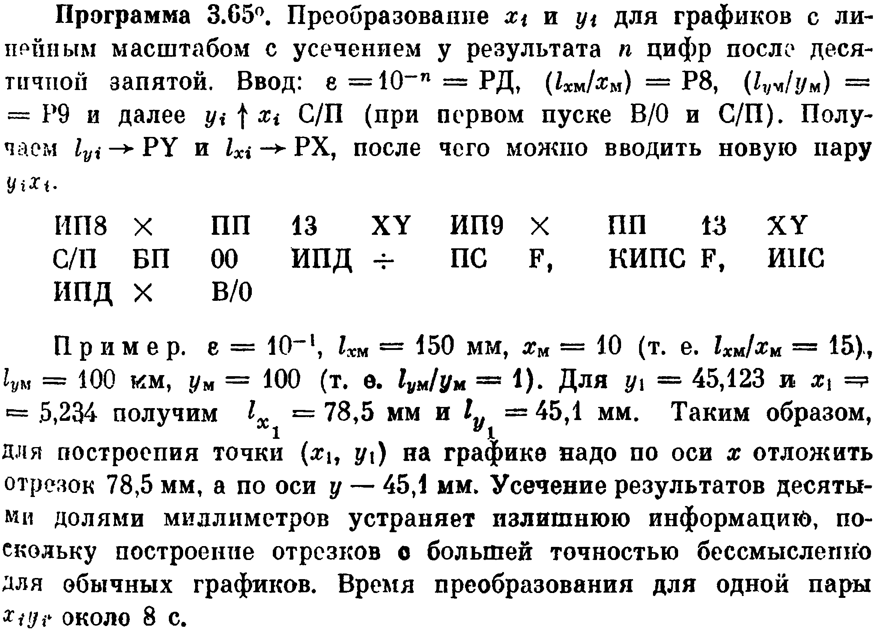
68 12 53 0D 14 69 12 53 0D 14 50 51 00 6D 13 4C 25 DC 25 6C 6D 12 52

Тест 47 пройден.
Mk61avr время счета < 1сек
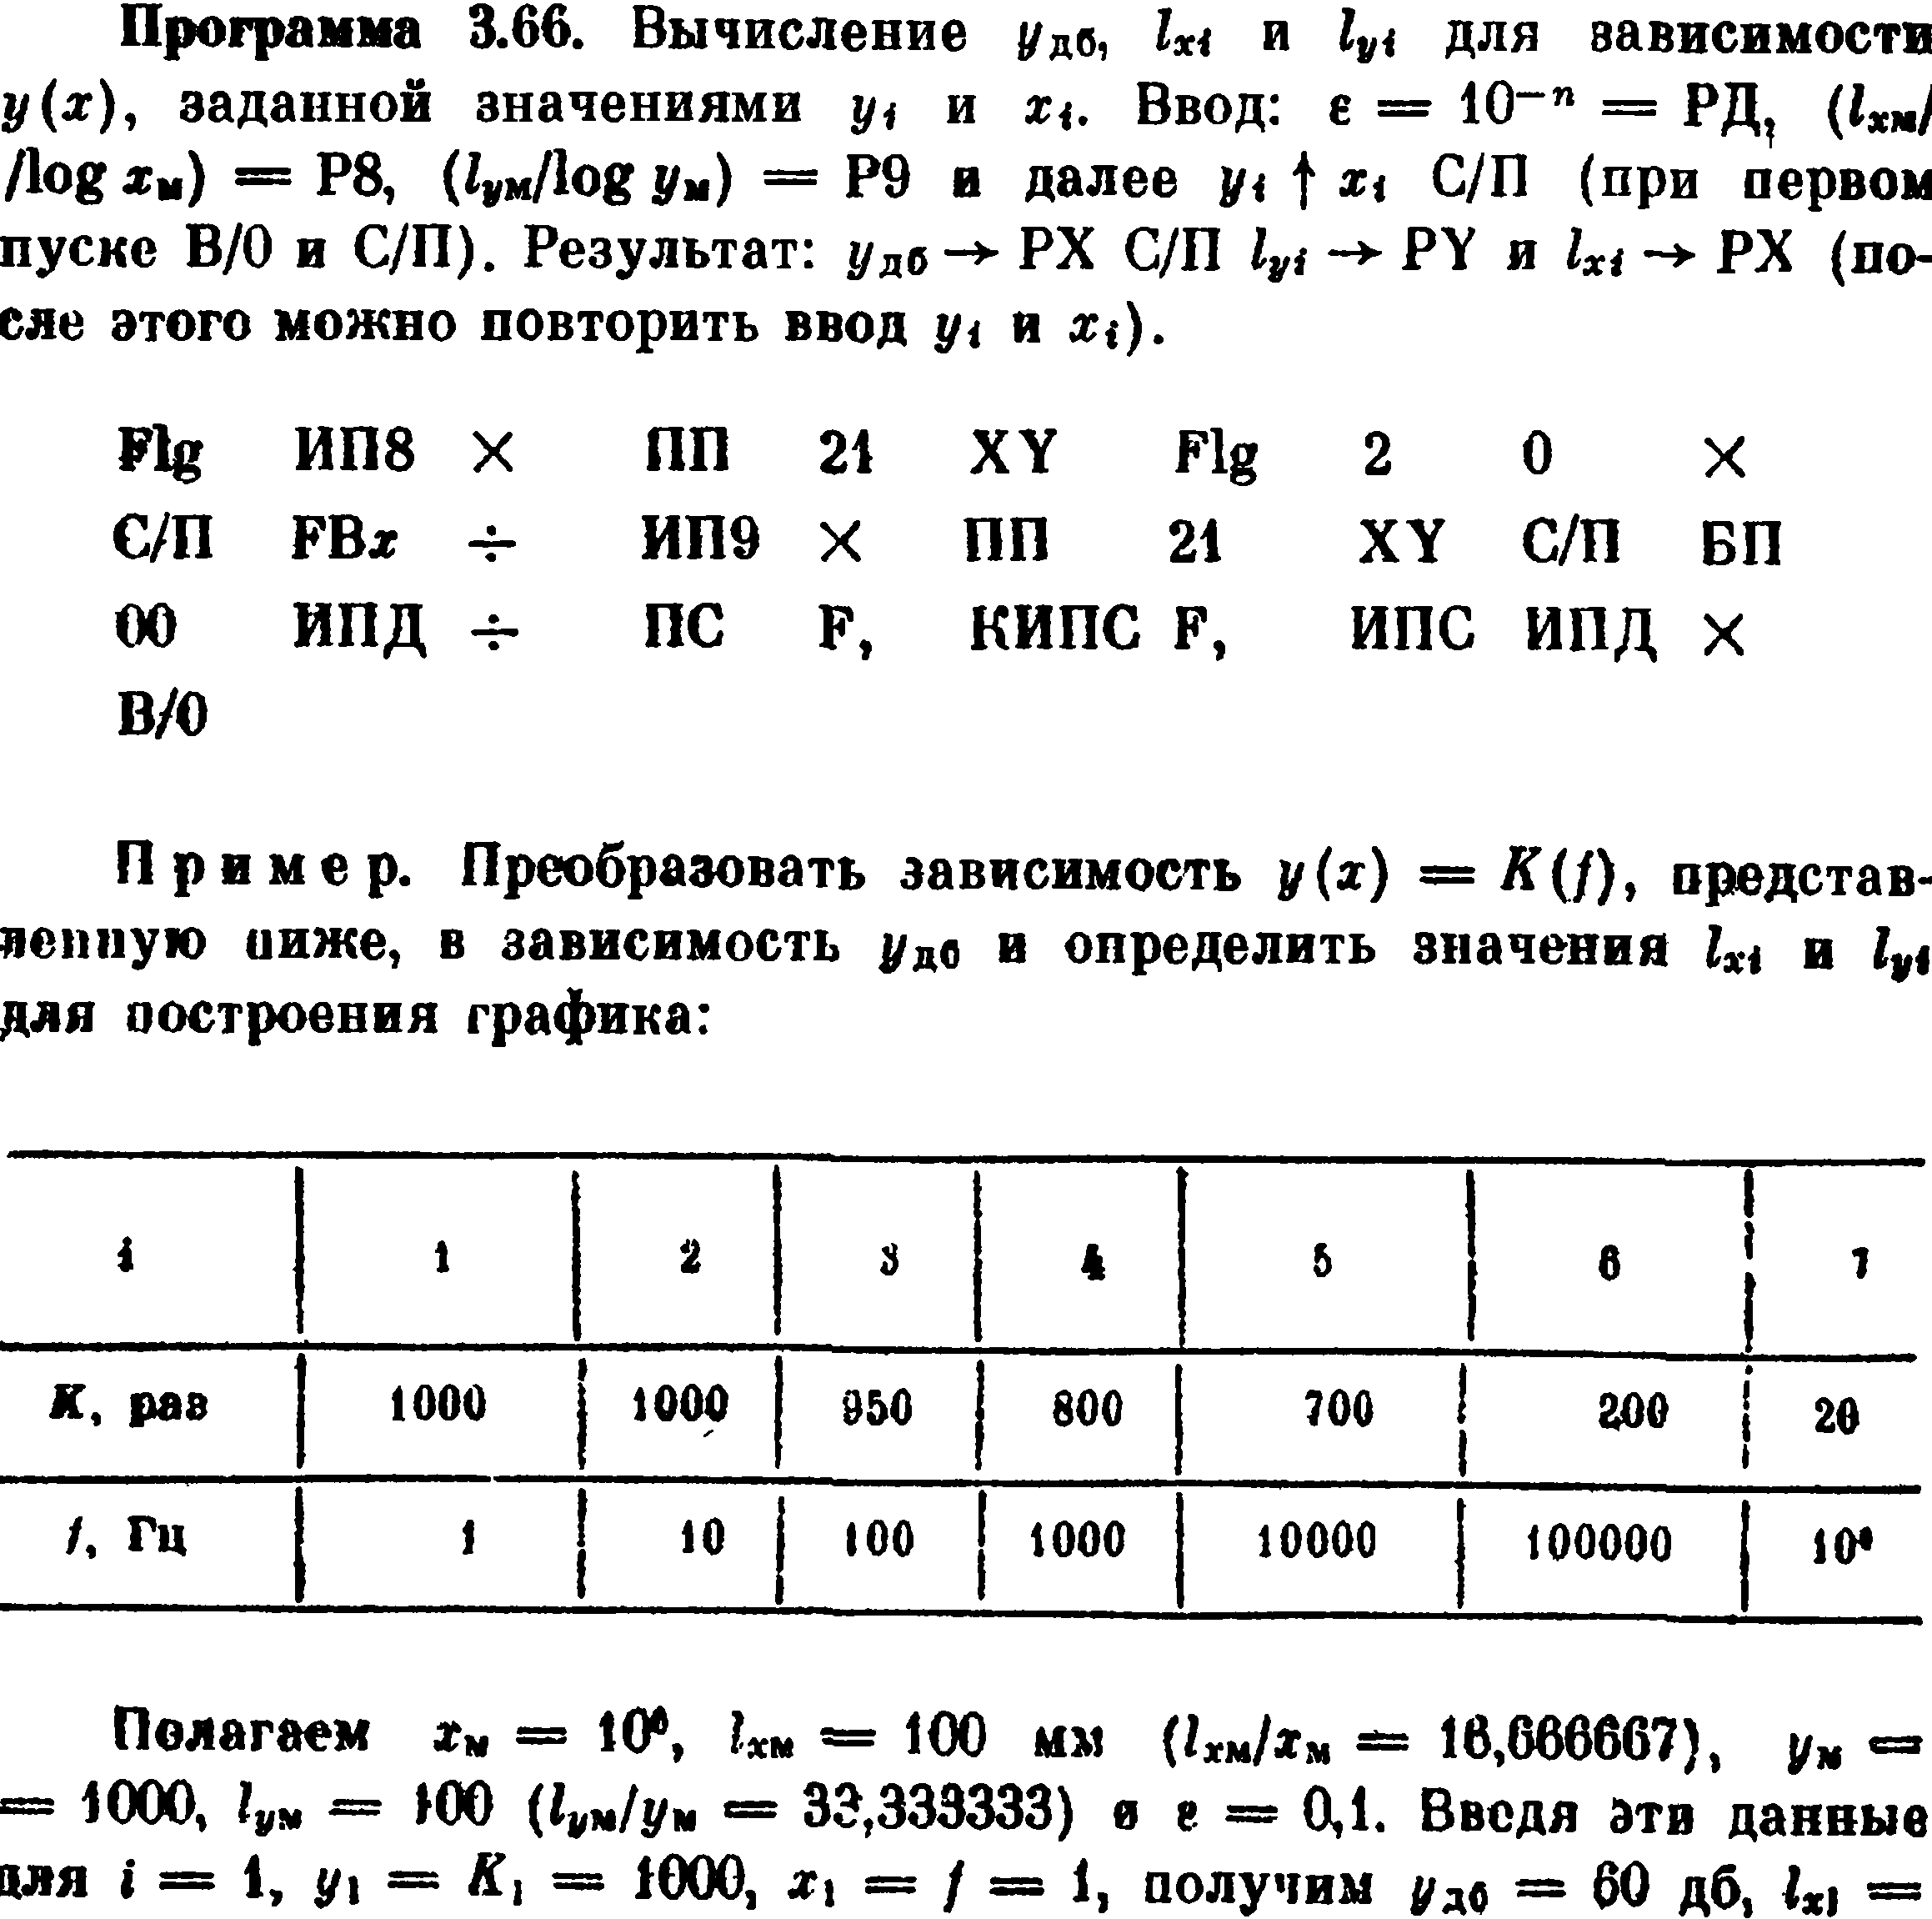
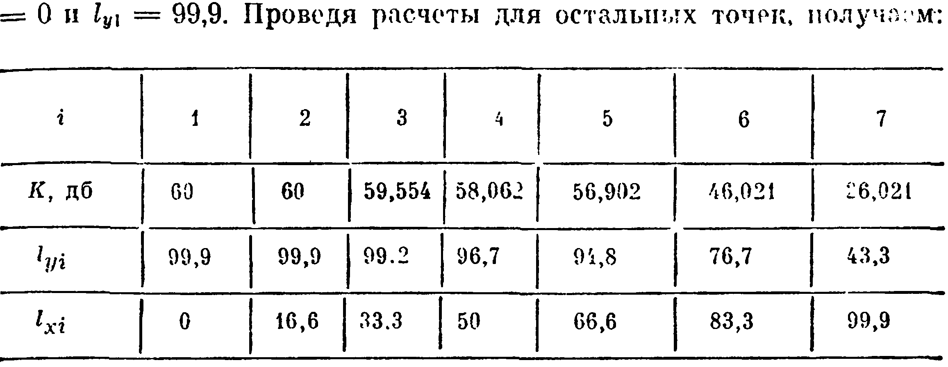
17 68 12 53 15 14 17 02 00 12 50 0F 13 69 12 53 15 14 50 51 00 6D 13 4C 25 DC 25 6C 6D 12 52

Тест 48 пройден*.

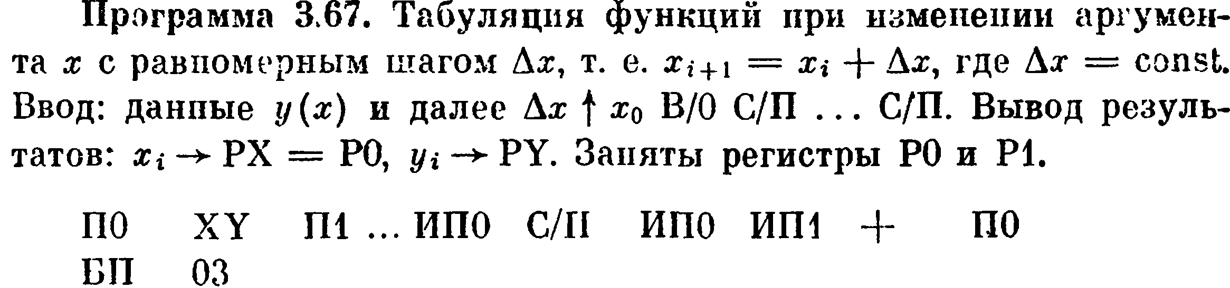
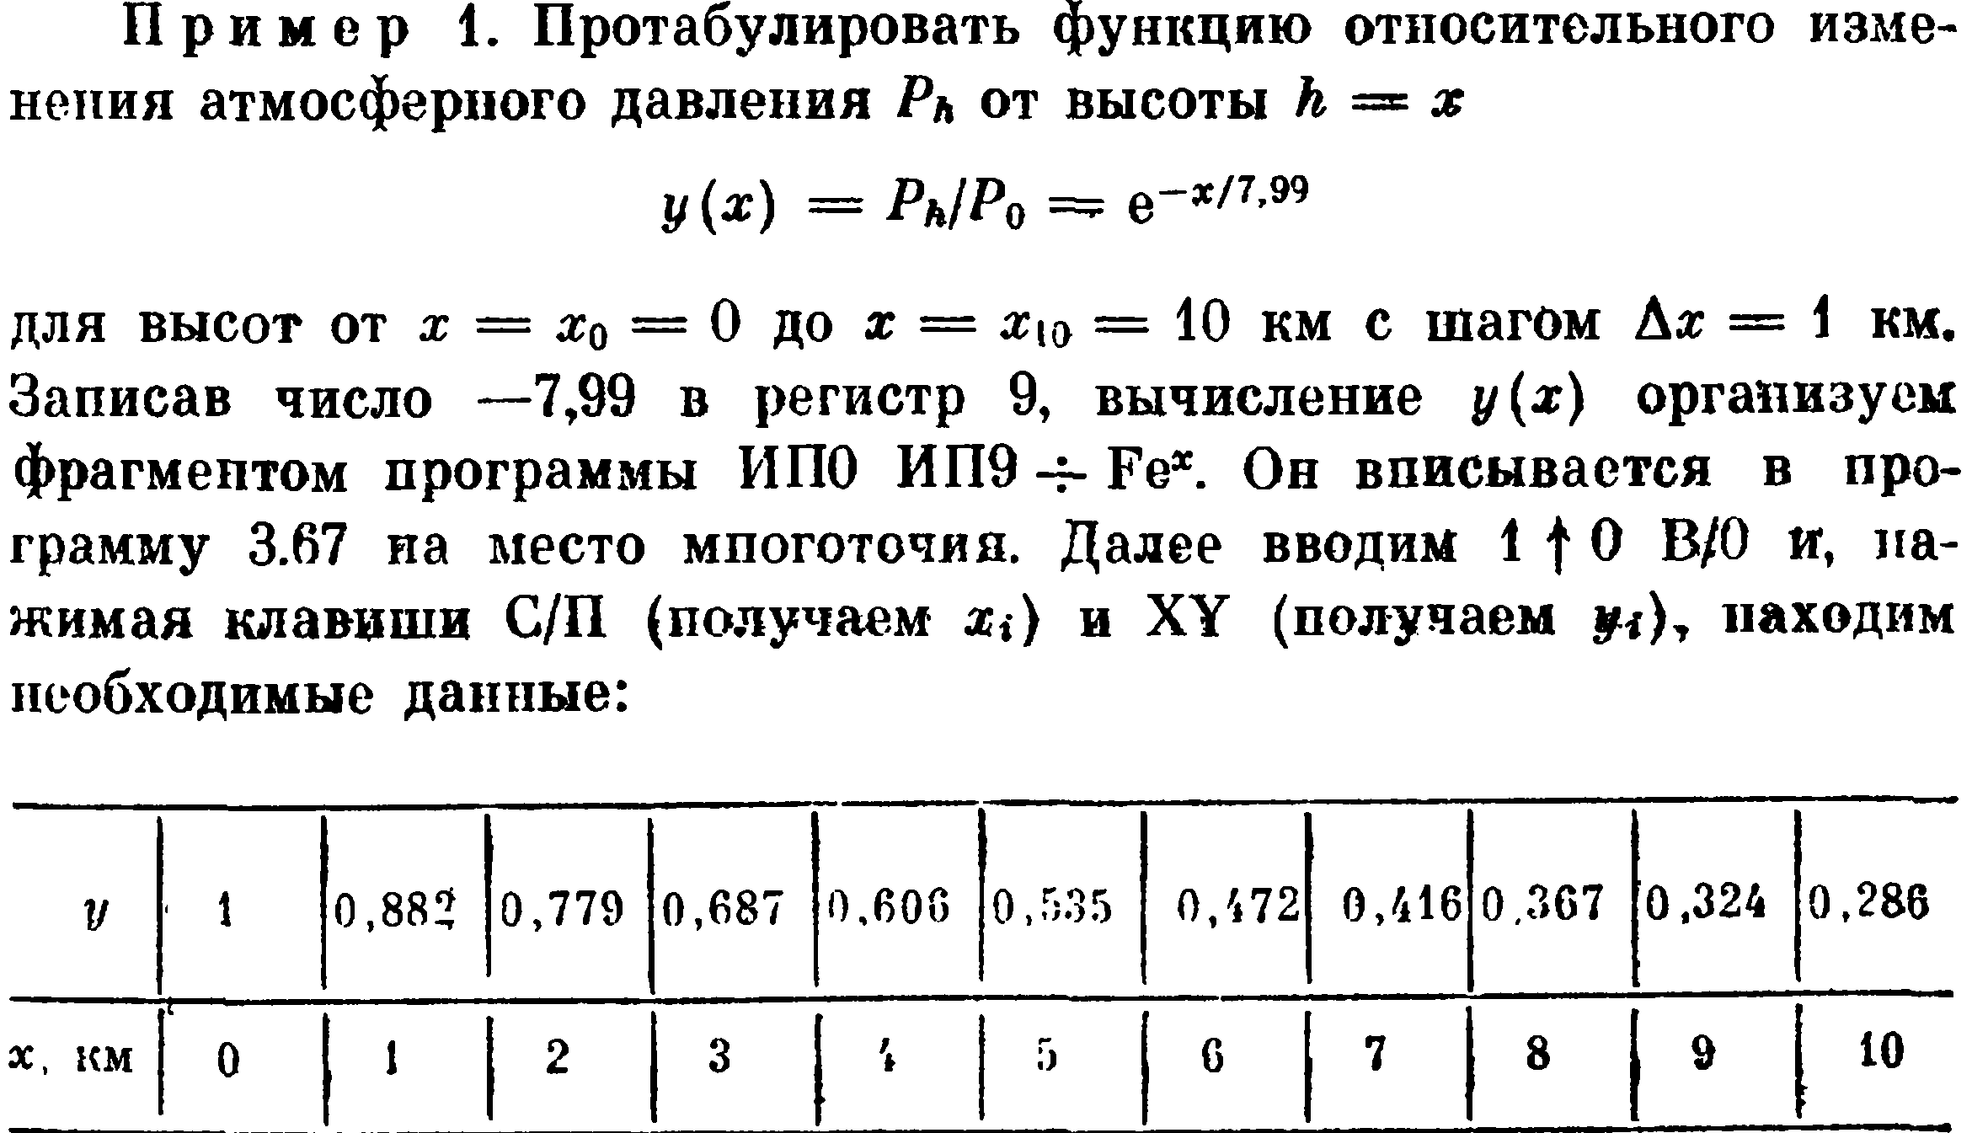

40 14 41 69 13 16 60 50 60<61 10 40 51 03

Тест 49 пройден*.
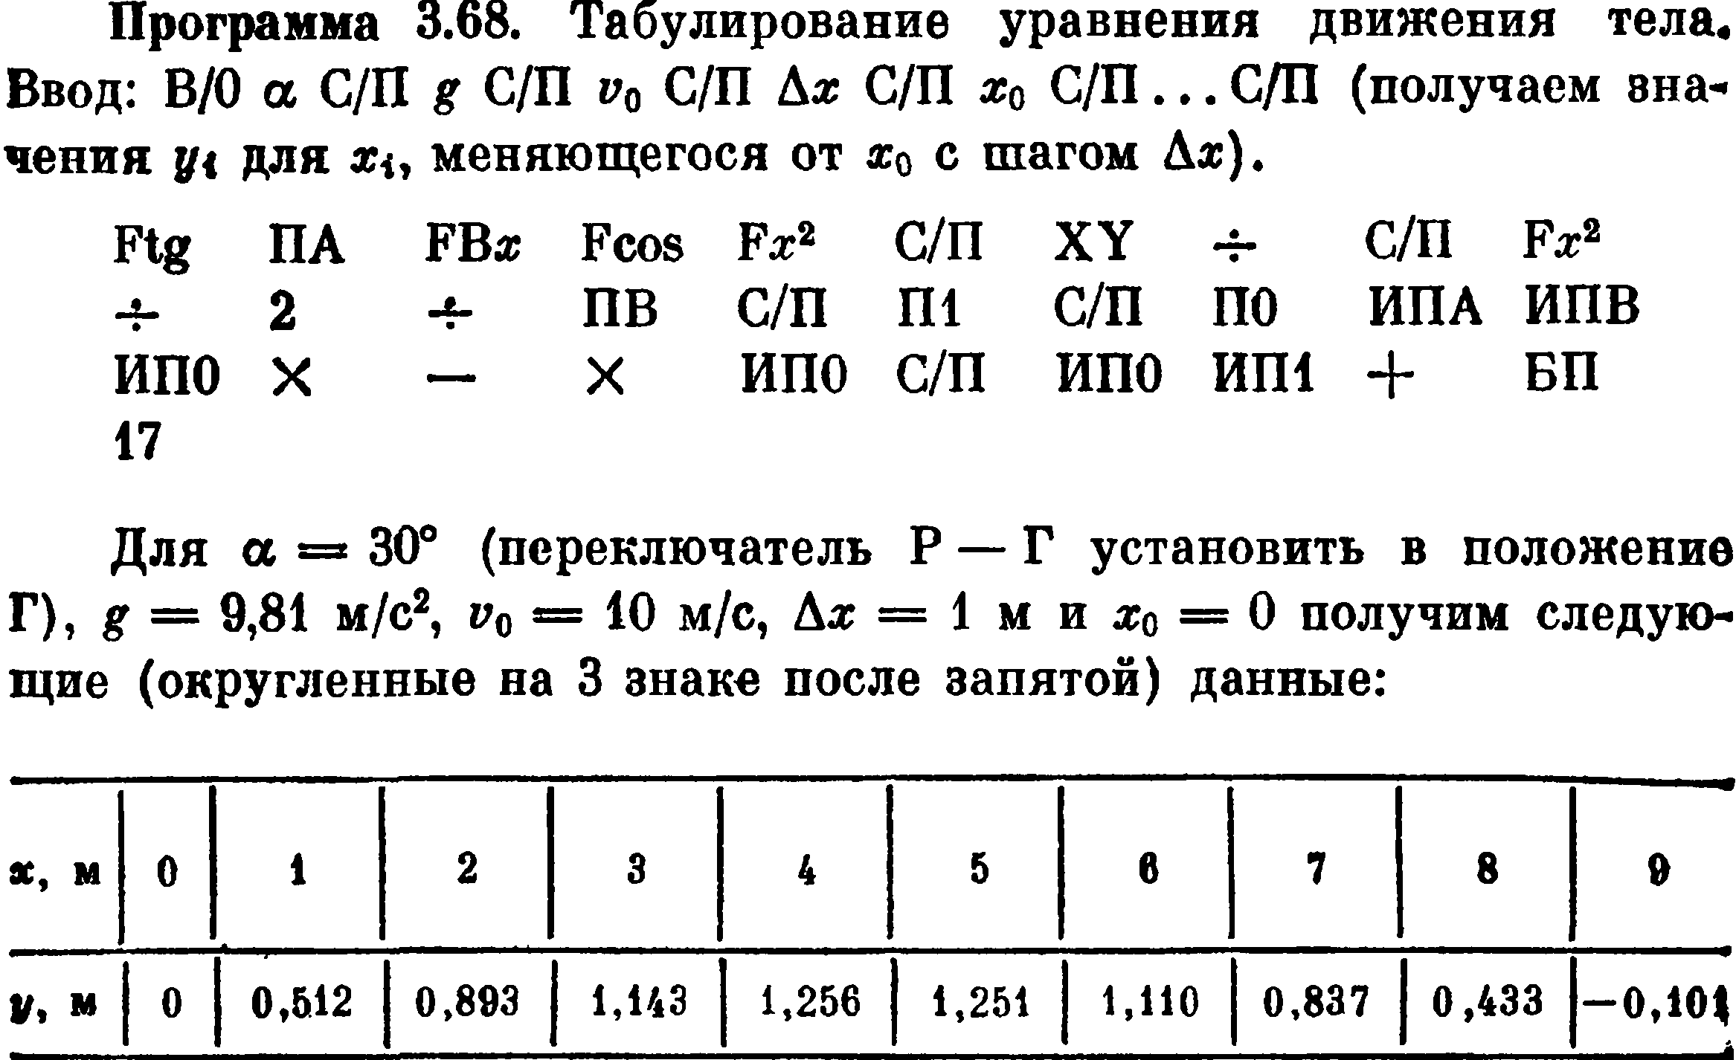
1E 4A 0F 1D 22 50 14 13 50 22 13 02 13 4B 50 41 50 40 6A 6B 60 12 11 12 60 50 60 61 10 51 11

ошибка у Дьяконова на 4 шаге:
mk61avr 4 – 1.263
”Калькуляторы 3000” 4 – 1.263

Тест 50 пройден*. Добавлены опкоды 1E – tg(x), 1B – arctg(x).

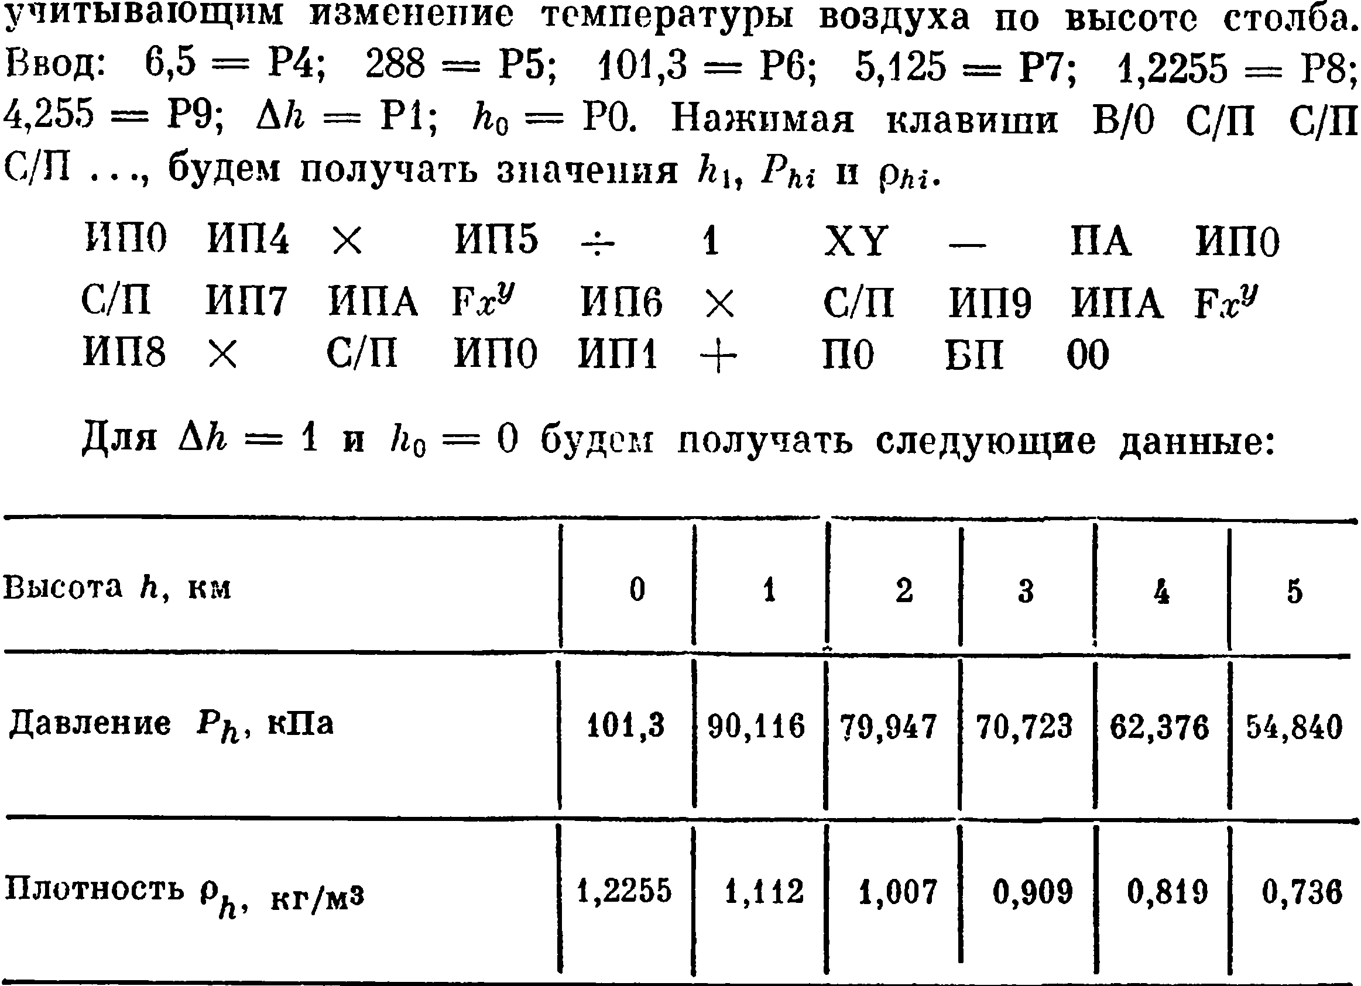
60 64 12 65 13 01 14 11 4A 60 50 67 6A 24 66 12 50 69 6A 24 68 12 50 60 61 13 40 51 00

Тест 51 пройден.
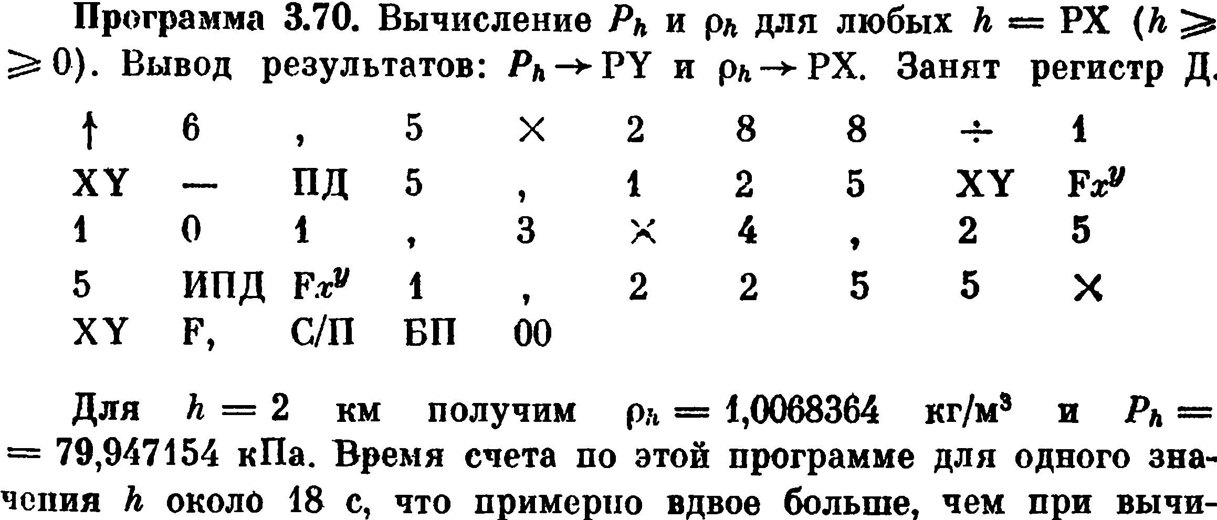
0E 06 0A 05 12 02 08 08 13 01 14 11 4D 05 0A 01 02 05 14 24 01 00 01 0A 03 12 04 0A 02 05 05 6D 24 01 0A 02 02 05 05 12 14 25 50 51 00

Тест 52 пройден*.
Mk61avr < 1сек

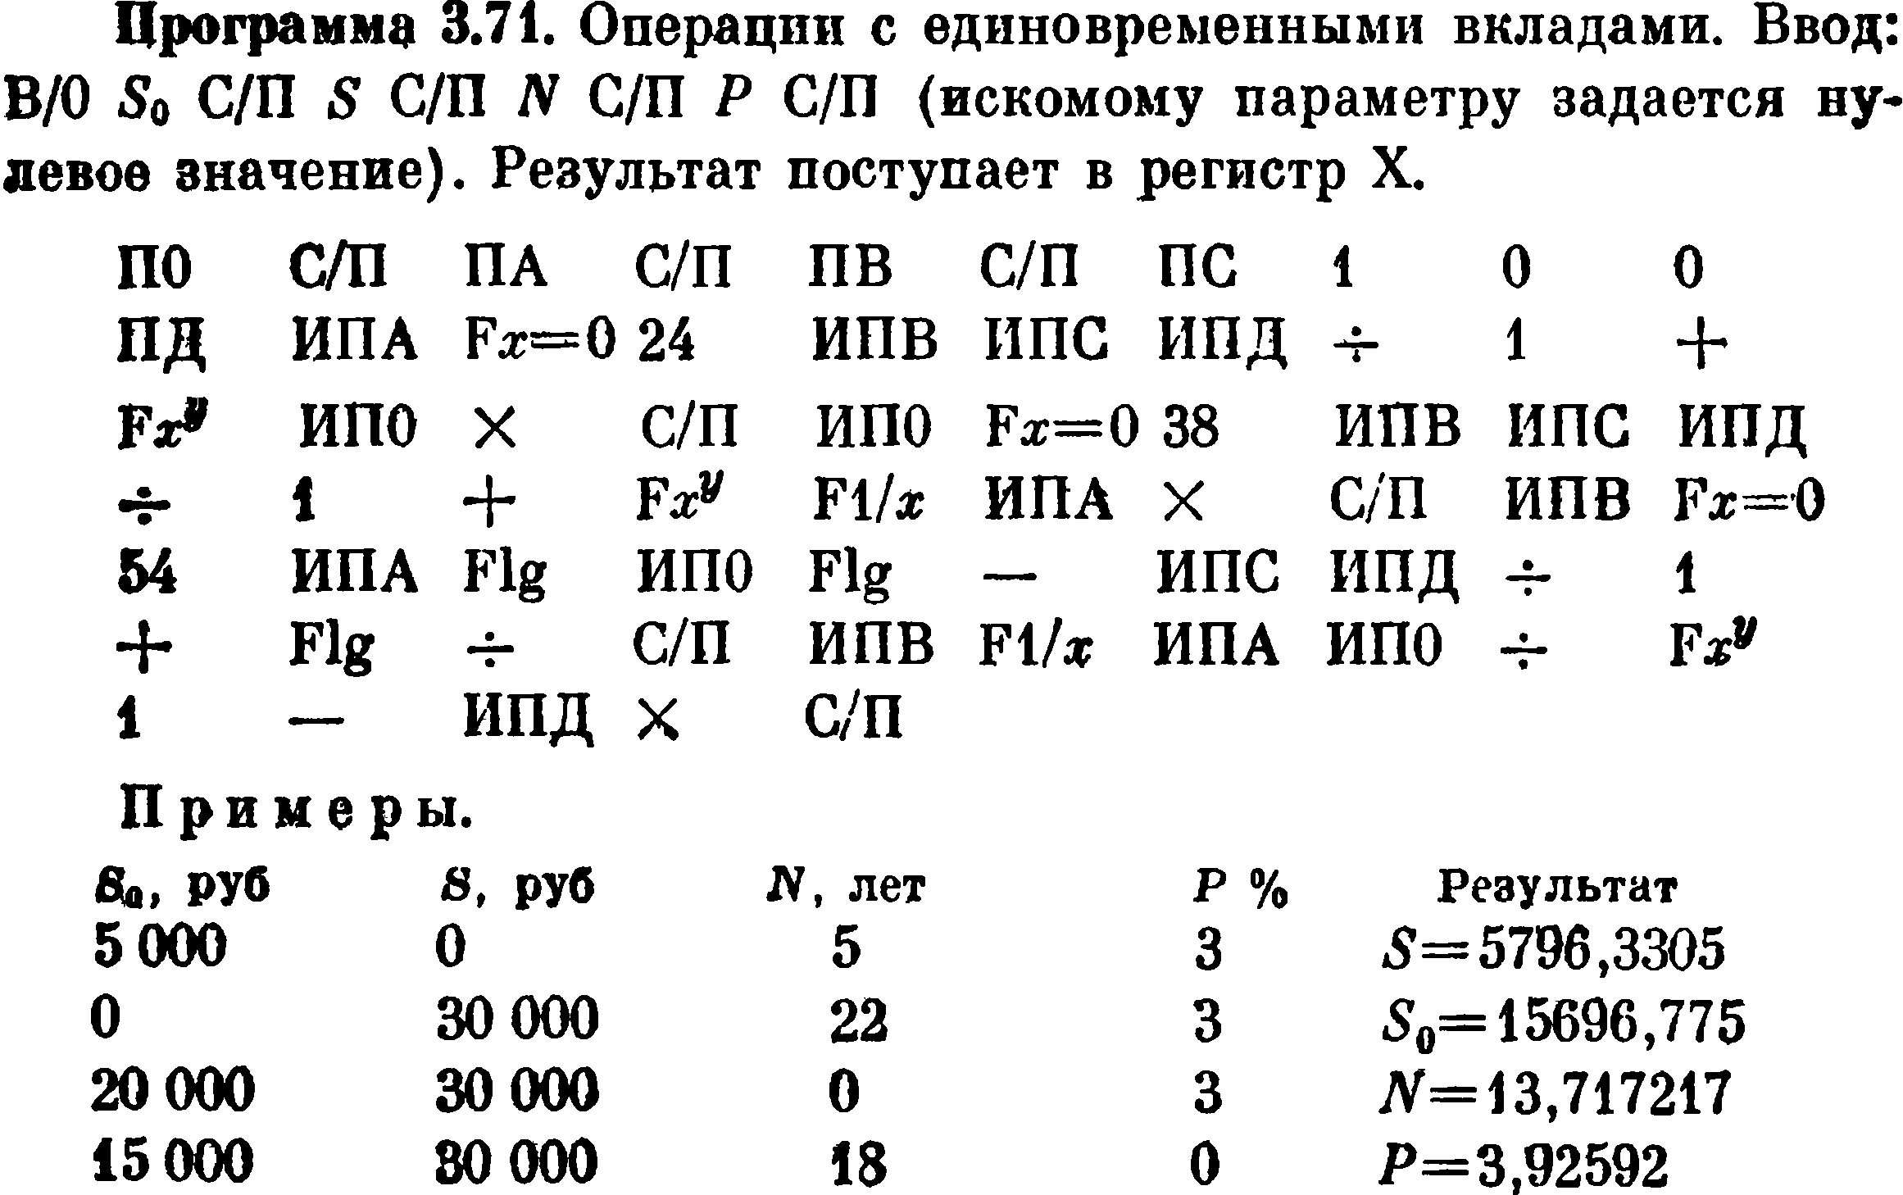
40 50 4A 50 4B 50 4C 01 00 00 4D 6A 5E 18 6B 6C 6D 13 01 10 24 60 12 50 60 5E 26 6B 6C 6D 13 01 10 24 23 6A 12 50 6B 5E 36 6A 17 60 17 11 6C 6D 13 01 10 17 13 50 6B 23 6A 60 13 24 01 11 6D 12 50

Тест 53 пройден*.

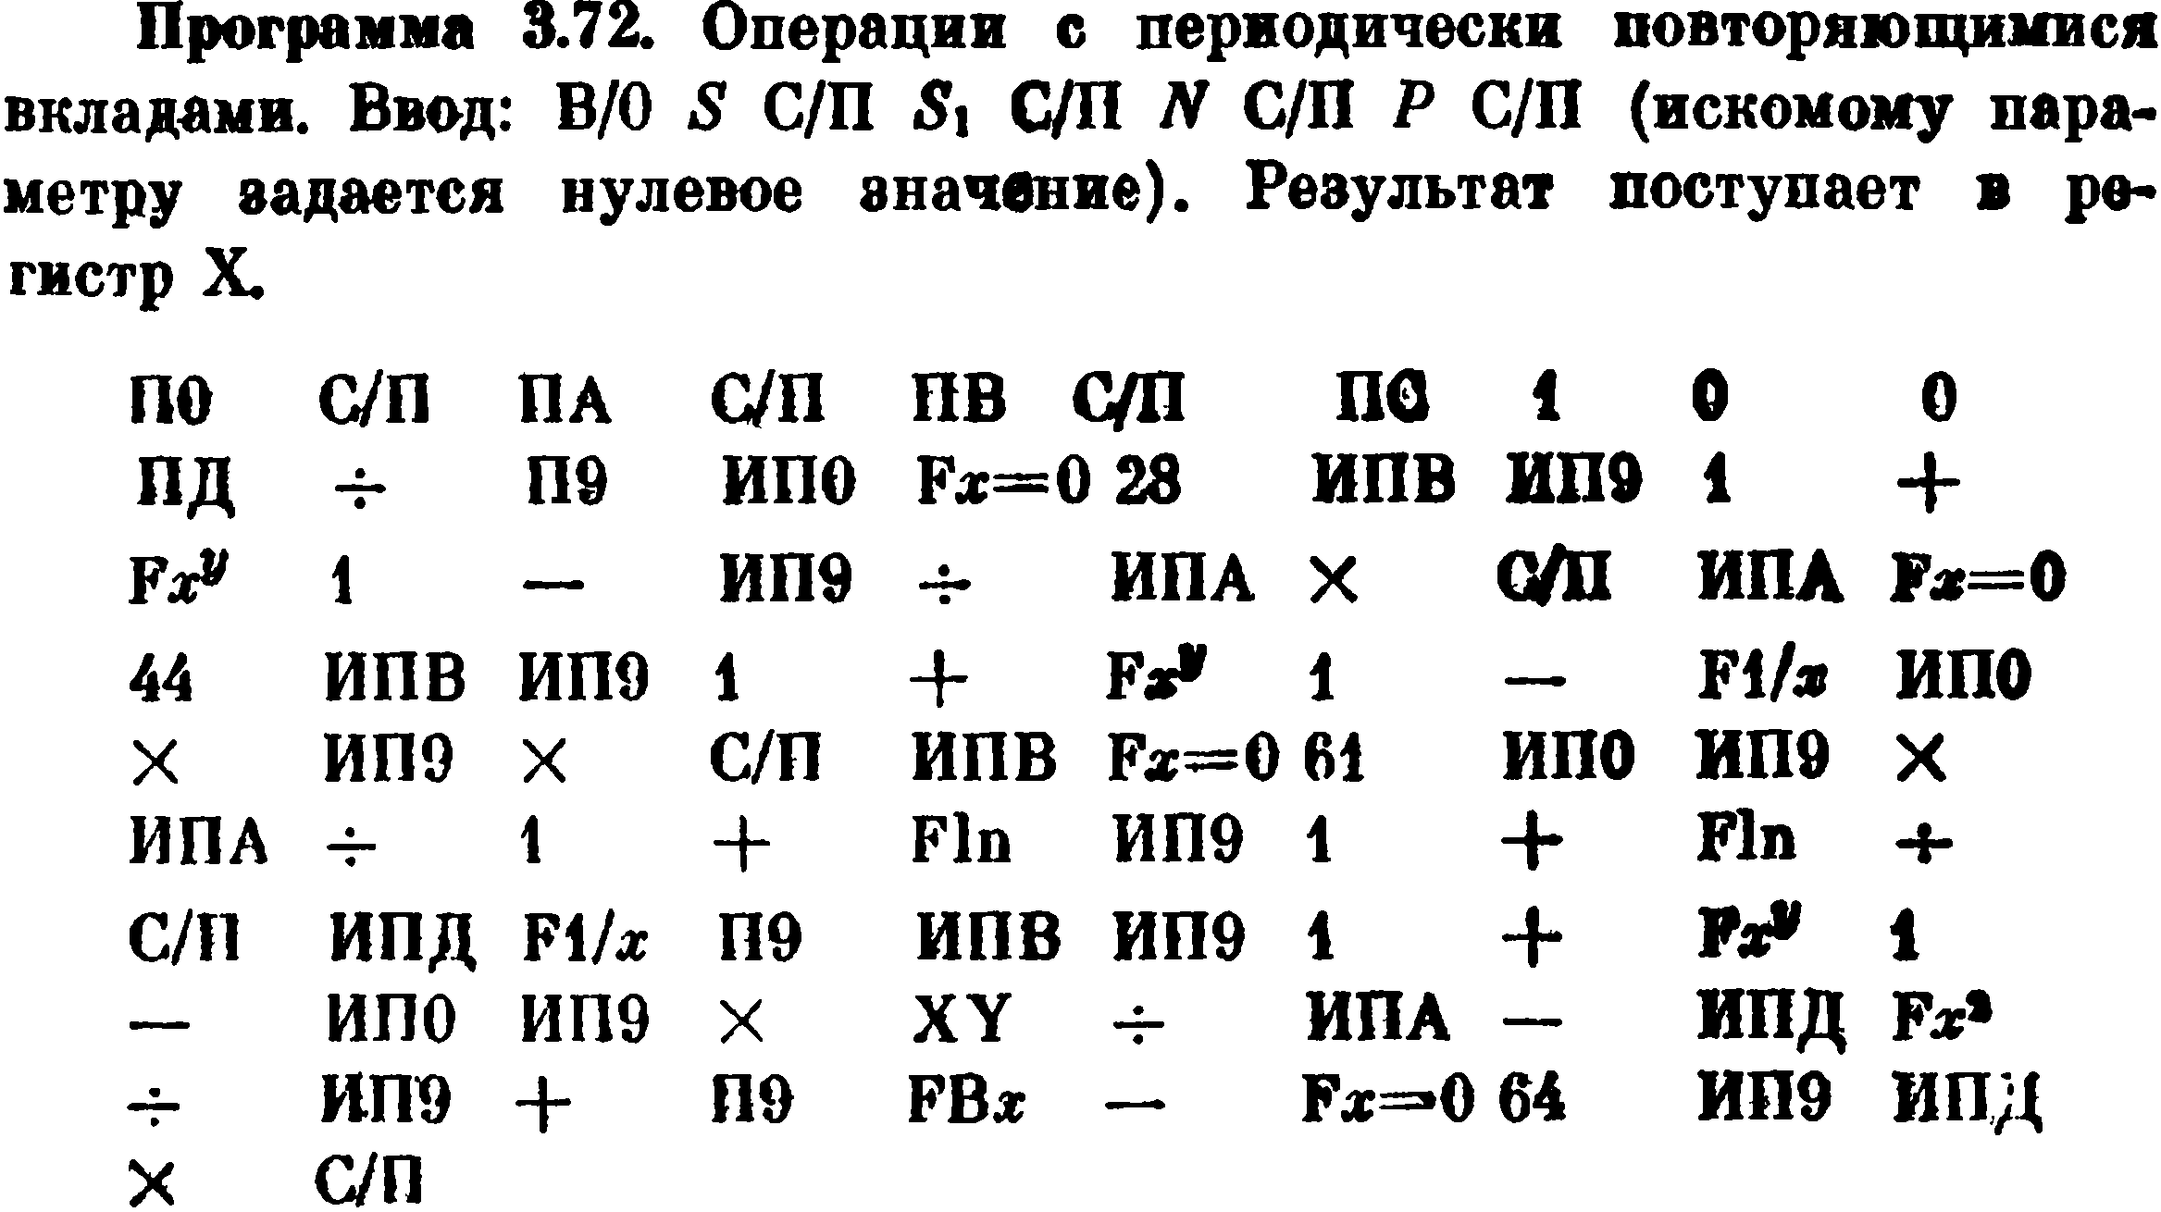
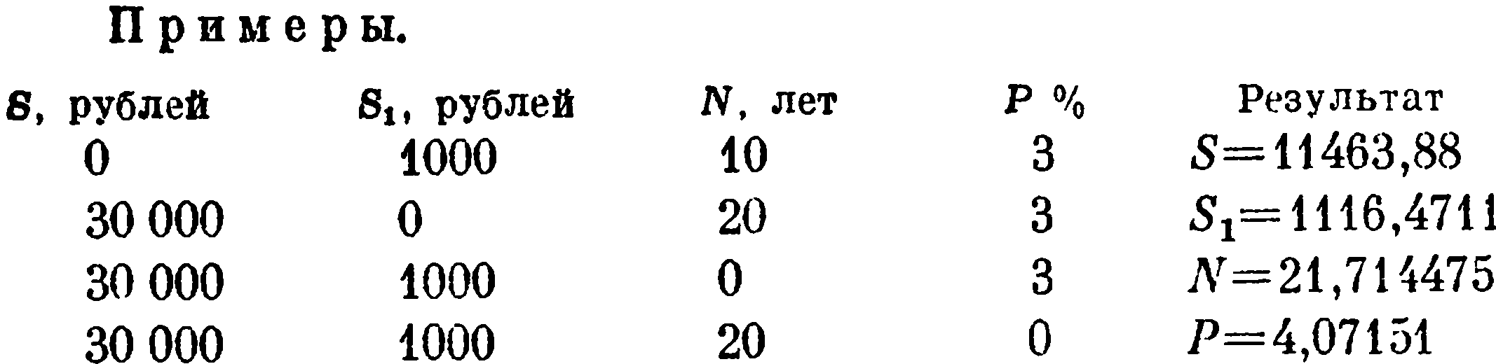
40 50 4A 50 4B 50 49 01 00 00 4D 13 49 60 5E 1C 6B 69 01 10 24 01 11 69 13 6A 12 50 6A 5E 2C 6B 69 01 10 24 01 11 23 60 12 69 12 50 6B 5E 3D 60 69 12 6A 13 01 10 18 69 01 10 18 13 50 6D 23 49 6B 69 01 10 24 01 11 60 69 12 14 13 6A 11 6D 22 13 69 10 49 0F 11 5E 40 69 6D 12 50

Тест 54 пройден*. На последней строчке тестов зацикливаются и mk61ar и «Калькуляторы 3000» - из за опечатки на 7 шаге не понятно что за регистр используется для хранения процентов.

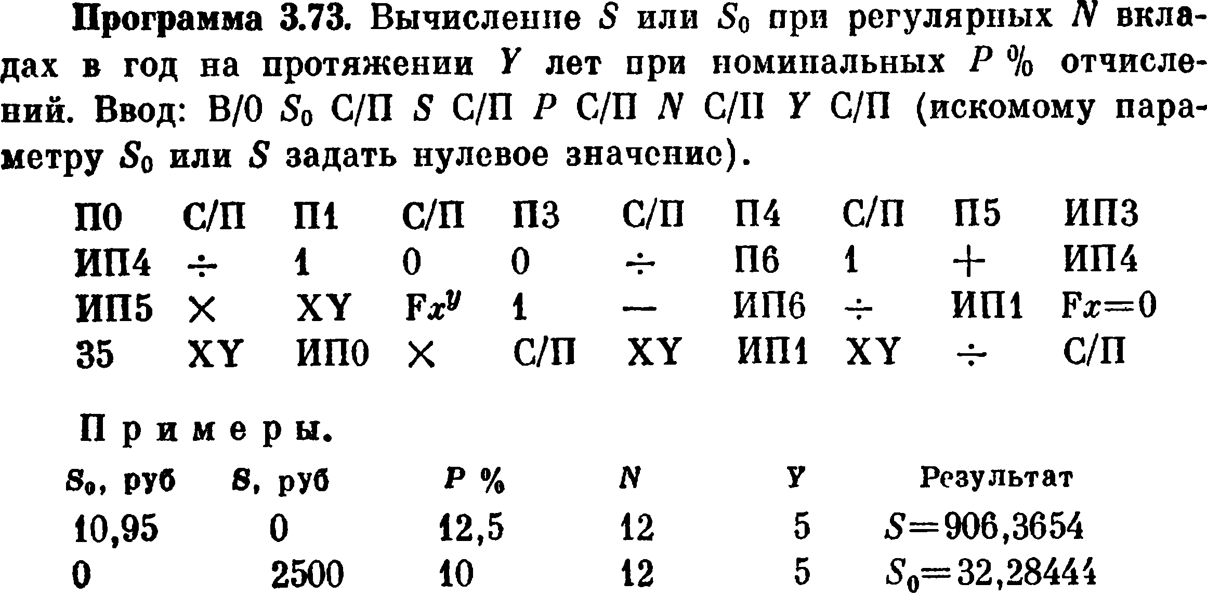
40 50 41 50 43 50 44 50 45 63 64 13 01 00 00 13 46 01 10 64 65 12 14 24 01 11 66 13 61 5E 23 14 60 12 50 14 61 14 13 50

Тест 55 пройден*.

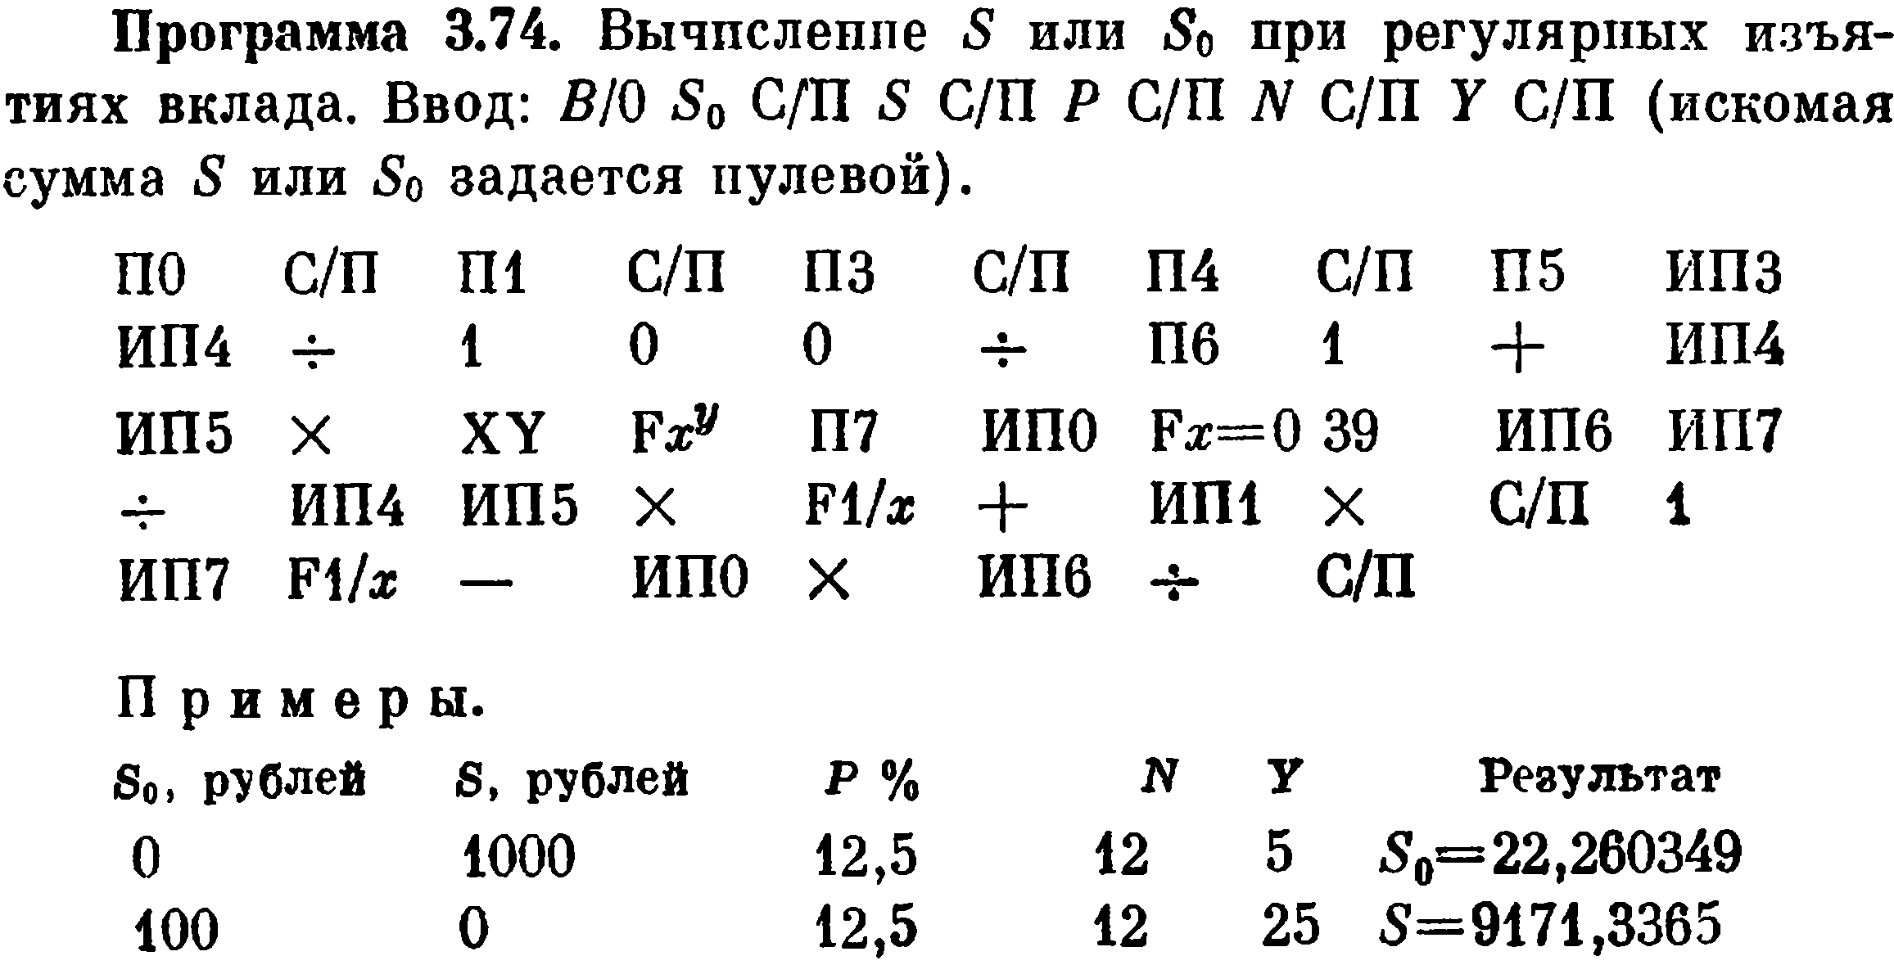
40 50 41 50 43 50 44 50 45 63 64 13 01 00 00 13 46 01 10 64 65 12 14 24 47 60 5E 27 66 67 13 64 65 12 23 10 61 12 50 01 67 23 11 60 12 66 13 50

Тест 56 пройден*.

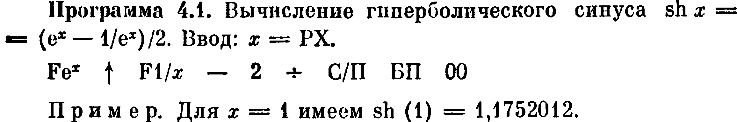
16 0E 23 11 02 13 50 51 00

Тест 57 пройден*.

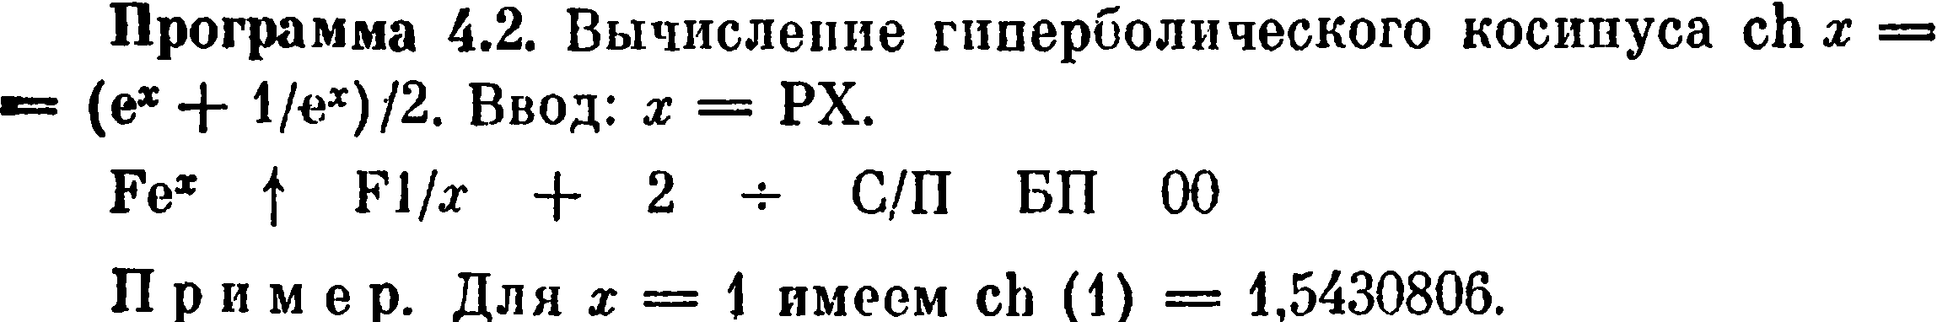
16 0E 23 10 02 13 50 51 00

Тест 58 пройден*.

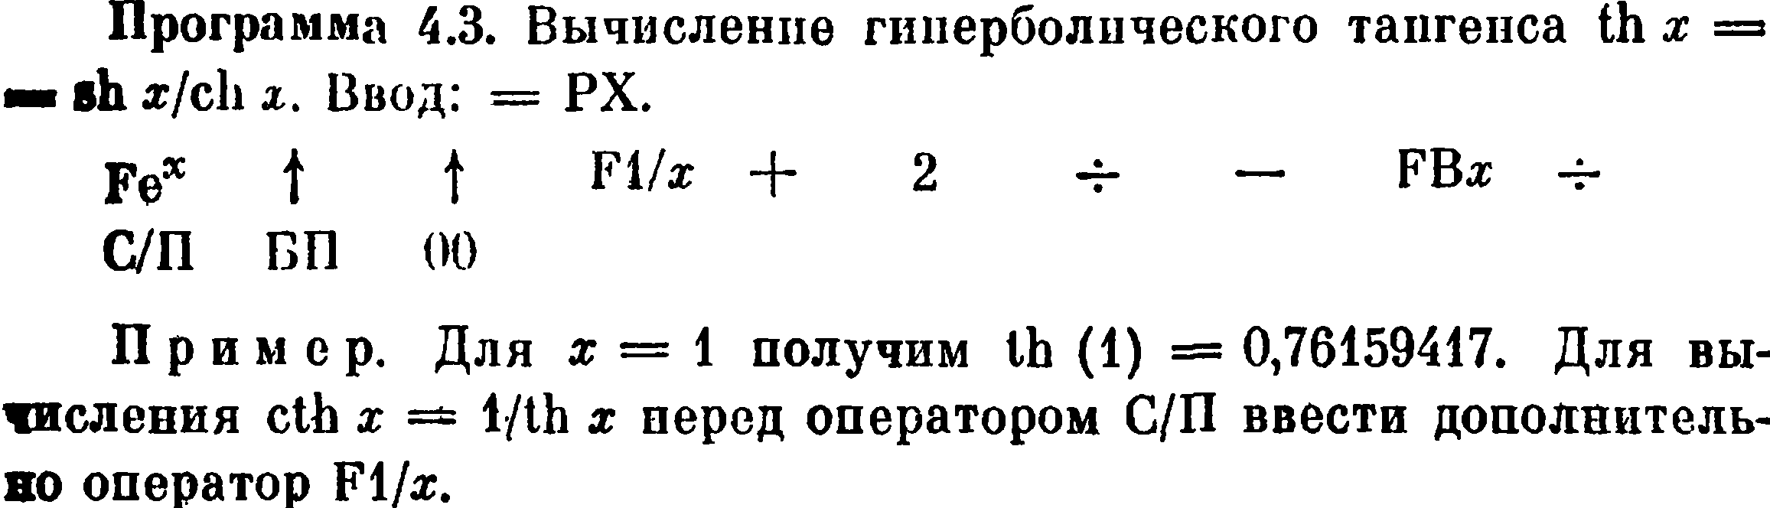
16 0E 0E 23 10 02 13 11 0F 13 50 51 00

Тест 59 пройден*.
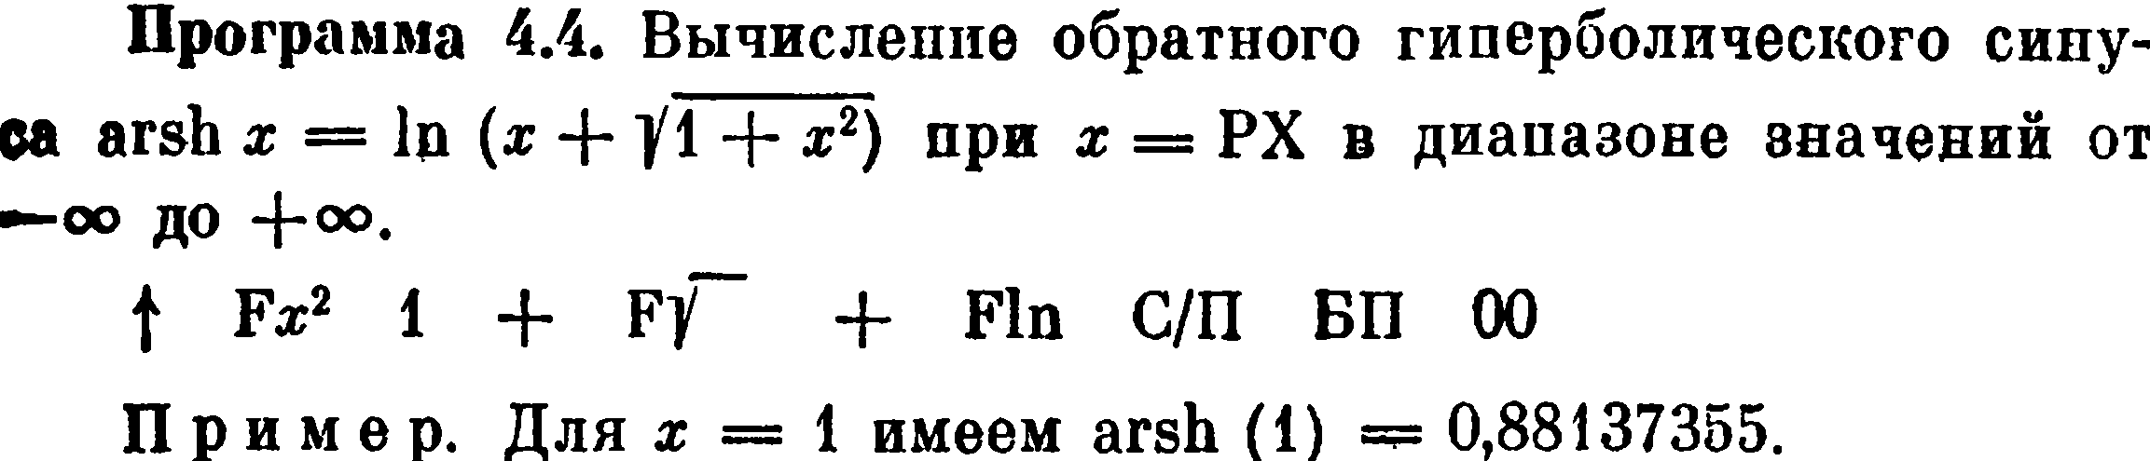
0E 22 01 10 21 10 18 50 51 00

Тест 60 пройден.

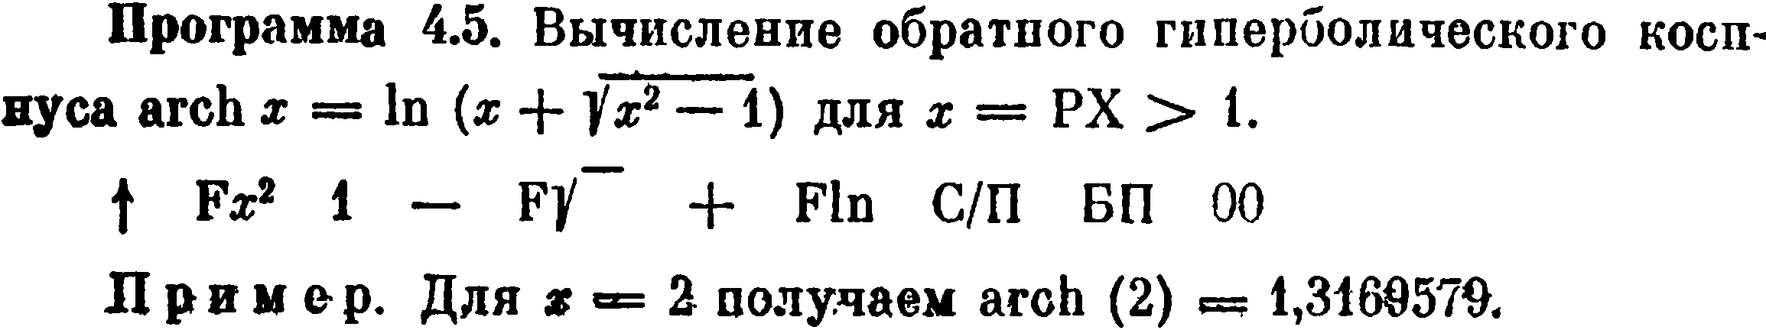
0E 22 01 11 21 10 18 50 51 00

Тест 61 пройден*.

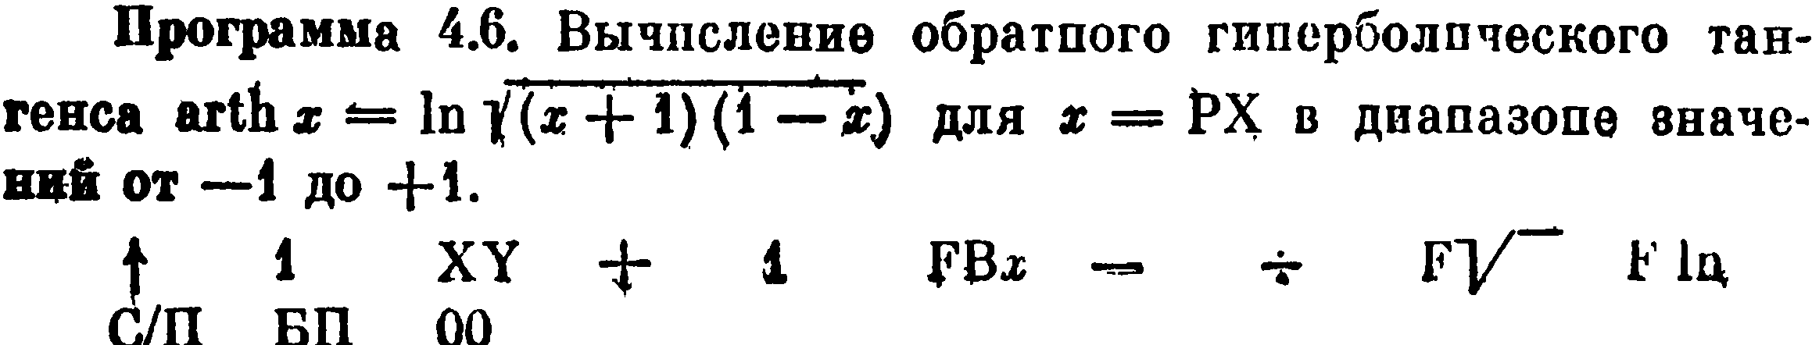
0E 01 14 10 01 0F 11 13 21 18 50 51 00

Тест 62 пройден.

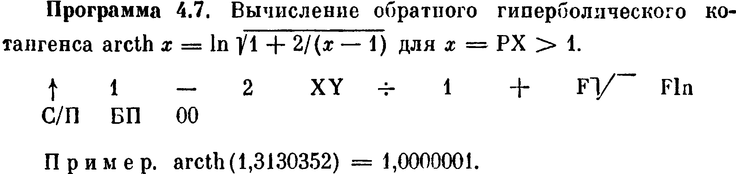
0E 01 11 02 14 13 01 10 21 18 50 51 00

Тест 63 пройден*.

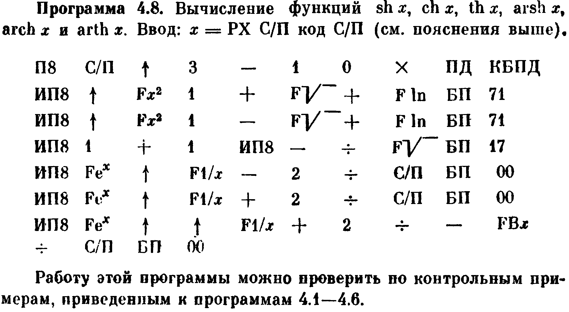
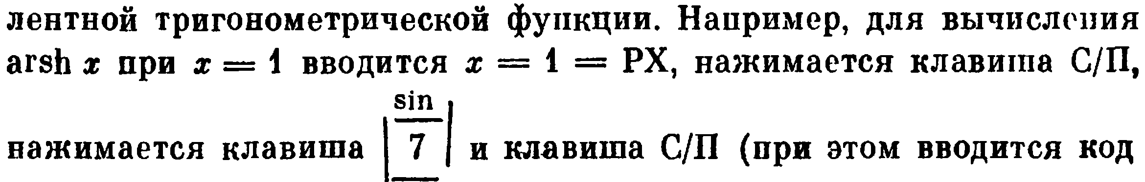
48 50 0E 03 11 01 00 12 4D 8D 68 0E 22 01 10 21 10 18 51 47 68 0E 22 01 11 21 10 18 51 47 68 01 10 01 68 11 13 21 51 11 68 16 0E 23 11 02 13 50 51 00 68 16 0E 23 10 02 13 50 51 00 68 16 0E 0E 23 10 02 13 11 0F 13 50 51 00

Тест 64 пройден*.

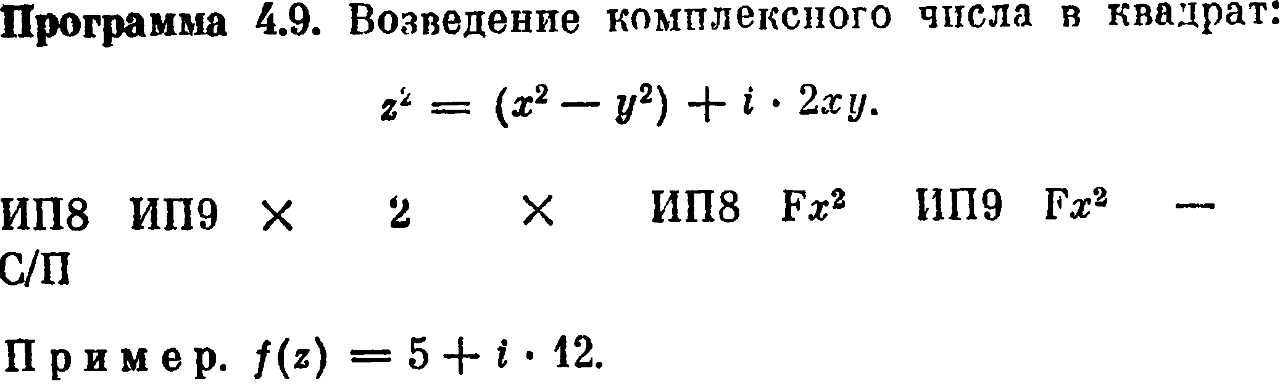

68 69 12 02 12 68 22 69 22 11 50

Тест 65 пройден.

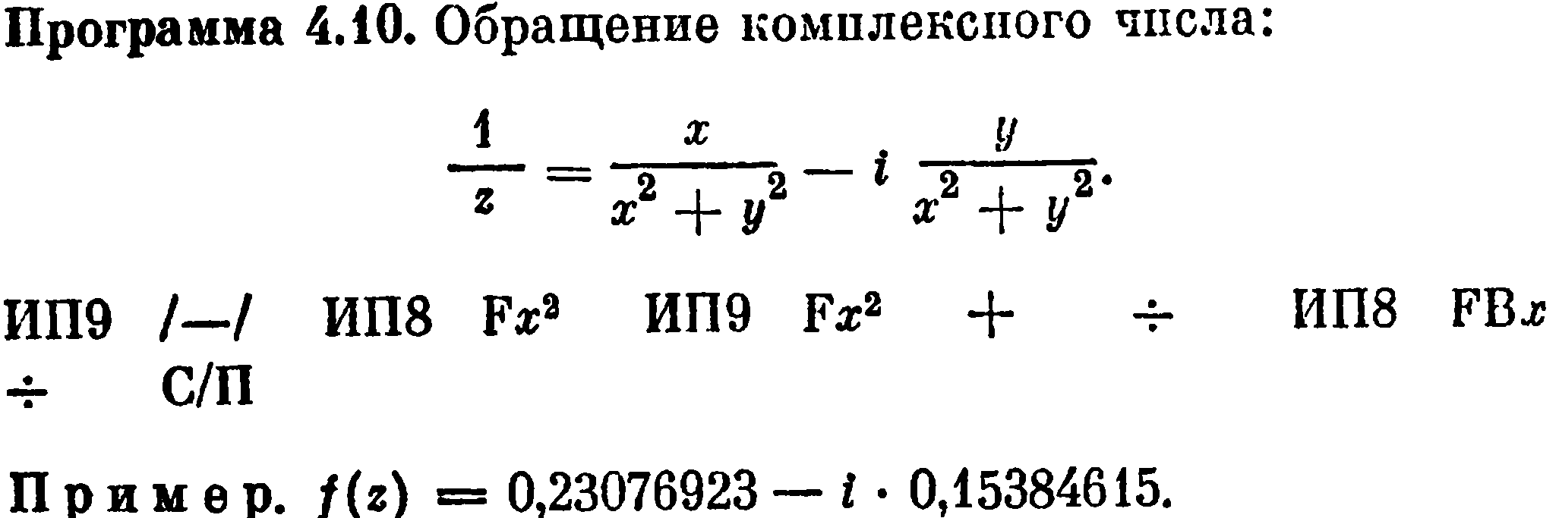
69 0B 68 22 69 22 10 13 68 0F 13 50

Тест 66 пройден*.

Тест 8 ферзей, от Арбинады:

0D 40 41 42 43 44 45 46 47 48 4B 4C 08 4A 6C 01 10 4C 6A BC 6B 01 10 4B 6C 4D 6D 01 11 57 40 59 40 4D DC DD 11 49 57 2F 31 6C 6D 11 11 5E 1A 00 4B DC 01 11 BC 5E 1A 6C 01 11 4C DC 01 11 51 34 6B 01 11 5E 14 6C 6A 11 5E 0E 50

R00=0.000000000
R01=8.000000000
R02=4.000000000
R03=1.000000000
R04=3.000000000
R05=6.000000000
R06=2.000000000
R07=7.000000000
R08=5.000000000
R09=-3.00000000
R0A=8.000000000
R0B=1.000000000
R0C=8.000000000
R0D=1.000000000
R0E=0.000000000

Тест пройден. Mk61avr <= 1.5 сек

Контрольный запуск на эмуляторе выдает следующую комбинацию:
Р1=8, Р2=4, Р3=1, Р4=3, Р5=6, Р6=2, Р7=7, Р8=5,
что соответствует расстановке на шахматной доске:
Фa8, Фb4, Фc1, Фd3, Фe6, Фf2, Фg7, Фh5

Добавлен опкод модуль числа K|x| - 0x31

